
LAPORAN PRAKTIKUM
PROGRAMMABLE LOGIC CONTROLLER

DISUSUN OLEH:
Nama | : Aswad
Nim | : 202111056
Kelas | : A
Kelompok | : A3
Asisten | : Rio Yonathan Tobing

INSTITUT TEKNOLOGI – PLN
MENARA PLN, JL. LINGKAR LUAR BARAT,
DURI KOSAMBI, CENGKARENG, JAKARTA BARAT 11750 Telp. 021-5440342, 5440344, ext 1306
Website :WWW.itpln.ac.id

LEMBAR PENGESAHAN

Laporan ini disusun untuk memenuhi salah satu tugas pada mata kuliah praktikum Programmable Logic Controller pada Modul I yang berjudul Rangkaian Latch (Pengunci)



DISUSUN OLEH:
Nama :
NIM :
Kelompok :
Kelas :

Telah diperiksa oleh asisten/koordinator asisten dan dinyatakan dapat diterima pada tanggal:

Jakarta, Tanggal/Bulan/Tahun

Koordinator Asisten Asisten

(...............................) (...............................)
Nim: Nim:

DAFTAR ISI

LEMBAR PENGESAHAN i
DAFTAR ISI ii
DAFTAR GAMBAR vi
DAFTAR TABEL vi
MODUL I RANGKAIAN LATCH (PENGUNCI) 1
Abstrak 1
BAB I PENDAHULUAN 2
1.1 Latar Belakang 2
1.2 Tujuan Praktikum 2
BAB II LANDASAN TEORI 3
2.1 Teori Modul 3
2.1.1 Rangkaian Latch (Pengunci) 3
2.1.2 Instruksi SET-RESET 3
2.1.3 Instruksi KEEP 3
2.1.4 Instruksi DIFU dan DIFD 4
2.2 Teori Penerapan 5
BAB III METODE PRAKTIKUM 6
3.1 Alat dan Bahan 6
3.2 Langkah Percobaan 6
BAB IV HASIL DAN ANALISA 17
4.1 Hasil Percobaan 17
4.2 Analisa 18
4.3 Tugas Akhir 19
BAB V PENUTUP 21
5.1 Kesimpulan 21
5.2 Saran 21
5.3 Referensi 21
MODUL II 23
INSTRUKSI PENCACAH NILAI 23
Abstrak 23
BAB I PENDAHULUAN 24
1.1 Latar Belakang 24
1.2 Tujuan Praktikum 24
BAB II LANDASAN TEORI 25
2.1 Teori Modul 25
2.1.1 Intruksi Timer 25
2.1.2 Instruksi Counter 26
2.2 Teori Penerapan 28
BAB III METODE PRAKTIKUM 31
3.1 Alat dan Bahan 31
3.2 Langkah Percobaan 31
3.2.1 Instruksi Timer 31
3.2.2 Instruksi Counter 33
3.3 HMI DENGAN CX-DESIGNER 35
BAB IV HASIL DAN ANALISA 40
4.1 Hasil Percobaan 40
4.2 Analisa 41
4.3 Tugas Akhir 42
BAB V PENUTUP 44
5.1 Kesimpulan 44
5.2 Saran 44
5.3 Referensi 44
MODUL III 46
Abstrak 46
BAB I PENDAHULUAN 47
1.1 Latar Belakang 47
1.2 Tujuan Praktikum 47
BAB II LANDASAN TEORI 48
2.1 Teori Modul 48
2.1.1 Intruksi Pertambahan 48
2.1.2 Instruksi Pengurangan 48
2.1.3 Instruksi Perkalian 49
2.1.4 Instruksi Pembagian 50
2.1.5 Instruksi Samadengan 51
2.1.6 Instruksi Increment 52
2.1.7 Instruksi Decrement 53
2.1.8 Instruksi Perbandingan (Compare) 53
2.2 Teori Penerapan 54
BAB III METODE PRAKTIKUM 57
3.1 Alat dan Bahan 57
3.2 Langkah Praktikum 57
3.3 HMI DENGAN CX-DESIGNER 60
BAB IV HASIL DAN ANALISA 65
4.1 Hasil Percobaan 65
4.2 Analisa 66
4.3 Tugas Akhir 67
BAB V PENUTUP 71
5.1 Kesimpulan 71
5.2 Saran 71
5.3 Referensi 71
MODUL IV INTRUKSI PERCABANGAN DAN PEMINDAHAN DATA 72
Abstrak 72
BAB I PENDAHULUAN 73
1.1 Latar Belakang 73
1.2 Tujuan Praktikum 73
BAB II LANDASAN TEORI 74
2.1 Teori Modul 74
2.1.1 Intruksi IL dan ILC 74
2.1.2 Intruksi MOV 74
2.2 Teori Penerapan 75
BAB III METODE PRAKTIKUM 78
3.1 Alat dan Bahan 78
3.2 Langkah Percobaan 78
BAB IV HASIL DAN ANALISA 86
4.1 HASIL 86
4.2 Analisa 87
4.3 Tugas Akhir 88
BAB V PENUTUP 91
5.1 Kesimpulan 91
5.2 Saran 91
5.3 Referensi 91
MODUL V 92
HMI DENGAN NB DESIGNER 92
Abstrak 92
Kata Kunci: Minimal 3 kata kunci 92
BAB I 93
PENDAHULUAN 93
1.1 Latar Belakang 93
1.2 Tujuan Praktikum 93
BAB II 94
LANDASAN TEORI 94
2.1 Teori Modul 94
2.1.1 HMI (Human Machine Interface) 94
2.1.2 NB-Designer 94
2.2 Teori Penerapan 96
BAB III 98
METODE PRAKTIKUM 98
3.1 Alat dan Bahan 98
1. Laptop atau PC 98
2. Software CX Programmer 98
3. Software NB Designer 98
3.2 Langkah Percobaan 98
BAB IV 106
HASIL DAN ANALISA 106
4.1 Hasil Percobaan 106
4.2 Analisa 107
4.3 Tugas Akhir 108
BAB V 111
PENUTUP 111
5.1 Kesimpulan 111
5.2 Saran 111
5.3 Referensi 111

DAFTAR GAMBAR
Gambar 1.2. 1 Penulisan Instruksi (a) Set (b) Reset 3
Gambar 1.2. 2 Simbol Instruksi Set-Reset 3
Gambar 1.2. 3 Penulisan Instruksi KEEP 4
Gambar 1.2. 4 Simbol Instruksi KEEP 4
Gambar 1.2. 5 Cara Kerja Instruksi DIFU & DIFD 4
Gambar 1.2. 6 Penulisan Instruksi DIFU & DIFD 4
Gambar 1.2. 7 Simbol Instruksi DIFU & DIFD 4
Gambar 1.3. 1 Langkah 1 Merangkai Ladder Diagram Rangkaian Latch 6
Gambar 1.3. 2 Langkah 2 Merangkai Ladder Diagram Rangkaian Latch 6
Gambar 1.3. 3 Langkah 3 Merangkai Ladder Diagram Rangkaian Latch 7
Gambar 1.3. 4 Langkah 4 Merangkai Ladder Diagram Rangkaian Latch 7
Gambar 1.3. 5 Langkah 5 Merangkai Ladder Diagram Rangkaian Latch 7
Gambar 1.3. 6 Langkah 6 Merangkai Ladder Diagram Rangkaian Latch 7
Gambar 1.3. 7 Langkah 7 Merangkai Ladder Diagram Rangkaian Latch 8
Gambar 1.3. 8 Langkah 8 Merangkai Ladder Diagram Rangkaian Latch 8
Gambar 1.3. 9 Langkah 9 Merangkai Ladder Diagram Rangkaian Latch 8
Gambar 1.3. 10 Langkah 1 Merangkai Ladder Diagram Rangkaian SET-RESET 8
Gambar 1.3. 11 Langkah 2 Merangkai Ladder Diagram Rangkaian SET-RESET 9
Gambar 1.3. 12 Langkah 3 Merangkai Ladder Diagram Rangkaian SET-RESET 9
Gambar 1.3. 13 Langkah 4 Merangkai Ladder Diagram Rangkaian SET-RESET 9
Gambar 1.3. 14 Langkah 5 Merangkai Ladder Diagram Rangkaian SET-RESET 9
Gambar 1.3. 15 Langkah 1 Merangkai Ladder Diagram Rangkaian KEEP 10
Gambar 1.3. 16 Langkah 2 Merangkai Ladder Diagram Rangkaian KEEP 10
Gambar 1.3. 17 Langkah 3 Merangkai Ladder Diagram Rangkaian KEEP 10
Gambar 1.3. 18 Langkah 4 Merangkai Ladder Diagram Rangkaian KEEP 10
Gambar 1.3. 19 Langkah 1 Merangkai Ladder Diagram Rangkaian DIFU 11
Gambar 1.3. 20 Langkah 2 Merangkai Ladder Diagram Rangkaian DIFU 11
Gambar 1.3. 21 Langkah 3 Merangkai Ladder Diagram Rangkaian DIFU 11
Gambar 1.3. 22 Langkah 4 Merangkai Ladder Diagram Rangkaian DIFU 11
Gambar 1.3. 23 Langkah 5 Merangkai Ladder Diagram Rangkaian DIFU 11
Gambar 1.3. 24 Langkah 6 Merangkai Ladder Diagram Rangkaian DIFU 12
Gambar 1.3. 25 Langkah 7 Merangkai Ladder Diagram Rangkaian DIFU 12
Gambar 1.3. 26 Langkah 8 Merangkai Ladder Diagram Rangkaian DIFU 12
Gambar 1.3. 27 Langkah 1 Merangkai Ladder Diagram Rangkaian DIFD 12
Gambar 1.3. 28 Langkah 2 Merangkai Ladder Diagram Rangkaian DIFD 13
Gambar 1.3. 29 Langkah 3 Merangkai Ladder Diagram Rangkaian DIFD 13
Gambar 1.3. 30 Langkah 4 Merangkai Ladder Diagram Rangkaian DIFD 13
Gambar 1.3. 31 Langkah 5 Merangkai Ladder Diagram Rangkaian DIFD 13
Gambar 1.3. 32 Langkah 6 Merangkai Ladder Diagram Rangkaian DIFD 13
Gambar 1.3. 33 Langkah 7 Merangkai Ladder Diagram Rangkaian DIFD 14
Gambar 1.3. 34 Langkah 1 Membuat HMI pada Modul 1 Dengan CX-DESIGNER 14
Gambar 1.3. 35 Langkah 2 Membuat HMI pada Modul 1 Dengan CX-DESIGNER 14
Gambar 1.3. 36 Langkah 3 Membuat HMI pada Modul 1 Dengan CX-DESIGNER 14
Gambar 1.3. 37 Langkah 4 Membuat HMI pada Modul 1 Dengan CX-DESIGNER 15
Gambar 1.3. 38 Langkah 5a Membuat HMI pada Modul I dengan CX-DESIGNER 15
Gambar 1.3. 39 Langkah 5b Membuat HMI pada Modul 1 Dengan CX-DESIGNER 15
Gambar 1.3. 40 Langkah 6 Membuat HMI pada Modul 1 Dengan CX-DESIGNER 15
Gambar 1.3. 41 Langkah 7 Membuat HMI pada Modul 1 Dengan CX-DESIGNER 15
Gambar 1.3. 42 Langkah 8 Membuat HMI pada Modul 1 Dengan CX-DESIGNER 16
Gambar 1.3. 43 Langkah 9 Membuat HMI pada Modul 1 Dengan CX-DESIGNER 16
Gambar 1.3. 44 Langkah 10 Membuat HMI pada Modul 1 Dengan CX-DESIGNER 16
Gambar 2.2. 1 Instruksi Timer 24
Gambar 2.2. 2 Simbol Instruksi Timer 24
Gambar 2.2. 3 Pengalamatan Instruksi Timer 24
Gambar 2.2. 4 Penulisan Instruksi TIMX 25
Gambar 2.2. 5 SImbol Instruksi TIMX 25
Gambar 2.2. 6 Pengalamatan Instruksi TIMX 25
Gambar 2.2. 7 Penulisan Instruksi CNT 26
Gambar 2.2. 8 Simbol Instruksi CNT 26
Gambar 2.2. 9 Pengalamatan Instruksi CNT 26
Gambar 2.2. 10 Penulisan Instruksi CNTR 26
Gambar 2.2. 11 Simbol Instruksi CNTR 26
Gambar 2.2. 12 Pengalamatan Instruksi CNTR 27
Gambar 2.3. 1 Langkah 1 Merangkai Ladder Diagram Rangkaian TIMER 29
Gambar 2.3. 2 Langkah 2 Merangkai Ladder Diagram Rangkaian TIMER 30
Gambar 2.3. 3 Langkah 3 Merangkai Ladder Diagram Rangkaian TIMER 30
Gambar 2.3. 4 Langkah 4 Merangkai Ladder Diagram Rangkaian TIMER 30
Gambar 2.3. 5 Langkah 5 Merangkai Ladder Diagram Rangkaian TIMER 31
Gambar 2.3. 6 Langkah 1 Merangkai Ladder Diagram Rangkaian COUNTER 31
Gambar 2.3. 7 Langkah 2 Merangkai Ladder Diagram Rangkaian COUNTER 31
Gambar 2.3. 8 Langkah 3 Merangkai Ladder Diagram Rangkaian COUNTER 32
Gambar 2.3. 9 Langkah 4 Merangkai Ladder Diagram Rangkaian COUNTER 32
Gambar 2.3. 10 Langkah 5 Merangkai Ladder Diagram Rangkaian COUNTER 32
Gambar 2.3. 11 Langkah 6 Merangkai Ladder Diagram Rangkaian COUNTER 33
Gambar 2.3. 12 Langkah 1a Membuat HMI Modul 2 dengan CX-DESIGNER 33
Gambar 2.3. 13 Langkah 1b Membuat HMI Modul 2 dengan CX-DESIGNER 33
Gambar 2.3. 14 Langkah 2 Membuat HMI Modul 2 dengan CX-DESIGNER 34
Gambar 2.3. 15 Langkah 3 Membuat HMI Modul 2 dengan CX-DESIGNER 34
Gambar 2.3. 16 Langkah 4 Membuat HMI Modul 2 dengan CX-DESIGNER 34
Gambar 2.3. 17 Langkah 5 Membuat HMI Modul 2 dengan CX-DESIGNER 35
Gambar 2.3. 18 Langkah 6 Membuat HMI Modul 2 dengan CX-DESIGNER 35
Gambar 2.3. 19 Langkah 7 Membuat HMI Modul 2 dengan CX-DESIGNER 35
Gambar 2.3. 20 Langkah 8a Membuat HMI Modul 2 dengan CX-DESIGNER 36
Gambar 2.3. 21 Langkah 8b Membuat HMI Modul 2 dengan CX-DESIGNER 36
Gambar 2.3. 22 Langkah 9 Membuat HMI Modul 2 dengan CX-DESIGNER 36
Gambar 2.3. 23 Langkah 10 Membuat HMI Modul 2 dengan CX-DESIGNER 36
Gambar 2.3. 24 Langkah 11 Membuat HMI Modul 2 dengan CX-DESIGNER 37
Gambar 2.3. 25 Langkah 12 Membuat HMI Modul 2 dengan CX-DESIGNER 37
Gambar 2.3. 26 Langkah 13 Membuat HMI Modul 2 dengan CX-DESIGNER 37
Gambar 2.3. 27 Langkah 14 Membuat HMI Modul 2 dengan CX-DESIGNER 38
Gambar 2.3. 28 Langkah 15 Membuat HMI Modul 2 dengan CX-DESIGNER 38
Gambar 3.2. 1 Penulisan Instruksi Penambahan 46
Gambar 3.2. 2 Simbol Instruksi Penambahan 46
Gambar 3.2. 3 Pengalamatan Instruksi Penambahan 46
Gambar 3.2. 4 Penulisan Instruksi Pengurangan 47
Gambar 3.2. 5 Simbol Instruksi Pengurangan 47
Gambar 3.2. 6 Pengalamatan Instruksi Pengurangan 47
Gambar 3.2. 7 Penulisan Instruksi Perkalian 48
Gambar 3.2. 8 Simbol Instruksi Perkalian 48
Gambar 3.2. 9 Pengalamatan Instruksi Perkalian 48
Gambar 3.2. 10 Penulisan Instruksi Pembagian 48
Gambar 3.2. 11 Simbol Instruksi Pembagian 49
Gambar 3.2. 12 Pengalamatan Instruksi Pembagian 49
Gambar 3.2. 13 Penulisan Instruksi Samadengan 49
Gambar 3.2. 14 Penulisan Instruksi Samadengan 50
Gambar 3.2. 15 Pengalamatan Instruksi Samadengan 50
Gambar 3.2. 16 Penulisan Instruksi Increment 50
Gambar 3.2. 17 Simbol Instruksi Increment 50
Gambar 3.2. 18 Pengalamatan Instruksi Increment 51
Gambar 3.2. 19 Penulisan Instruksi Decrement 51
Gambar 3.2. 20 Simbol Instruksi Decrement 51
Gambar 3.2. 21 Pengalamatan Instruksi Decrement 51
Gambar 3.2. 22 Penulisan Instruksi Compare 52
Gambar 3.2. 23 Simbol Instruksi Compare 52
Gambar 3.2. 24 Pengalamatan Instruksi Compare 52
Gambar 3.3. 1 Gambar Lader Diagram Lengkap (ARITMATIKA, INCREMENT DAN DECREMENT) 54
Gambar 3.3. 2 Langkah 1 Membuat Ladder Diagram Modul 3 Dengan CX-PROGRAMMER 55
Gambar 3.3. 3 Langkah 2 Membuat Ladder Diagram Modul 3 Dengan CX-PROGRAMMER 55
Gambar 3.3. 4 Langkah 3 Membuat Ladder Diagram Modul 3 Dengan CX-PROGRAMMER 55
Gambar 3.3. 5 Langkah 4 Membuat Ladder Diagram Modul 3 Dengan CX-PROGRAMMER 56
Gambar 3.3. 6 Langkah 5 Membuat Ladder Diagram Modul 3 Dengan CX-PROGRAMMER 56
Gambar 3.3. 7 Langkah 6 Membuat Ladder Diagram Modul 3 Dengan CX-PROGRAMMER 56
Gambar 3.3. 8 Langkah 1 Membuat HMI Pada Modul 3 Dengan CX-DESIGNER 57
Gambar 3.3. 9 Langkah 2 Membuat HMI pada Modul 3 Dengan CX-DESIGNER 57
Gambar 3.3. 10 Langkah 3 Membuat HMI Pada Modul 3 Dengan CX-DESIGNER 57
Gambar 3.3. 11 Langkah 4a Membuat HMI Pada Modul 3 Dengan CX-DESIGNER 58
Gambar 3.3. 12 Langkah 4b Membuat HMI Pada Modul 3 Dengan CX-DESIGNER 58
Gambar 3.3. 13 Langkah 5 Membuat HMI Pada Modul 3 Dengan CX-DESIGNER 59
Gambar 3.3. 14 Langkah 6 Membuat HMI Pada Modul 3 Dengan CX-DESIGNER 59
Gambar 3.3. 15 Langkah 7 Membuat HMI Pada Modul 3 Dengan CX-DESIGNER 59
Gambar 3.3. 16 Langkah 8 Membuat HMI Pada Modul 3 Dengan CX-DESIGNER 60
Gambar 3.3. 17 Langkah 9 Membuat HMI Pada Modul 3 Dengan CX-DESIGNER 60
Gambar 3.3. 18 Langkah 10 Membuat HMI Pada Modul 3 Dengan CX-DESIGNER 60
Gambar 3.3. 19 Langkah 11 Membuat HMI Pada Modul 3 Dengan CX-DESIGNER 61
Gambar 3.3. 20 Langkah 12 Membuat HMI Pada Modul 3 Dengan CX-DESIGNER 61
Gambar 4.2. 1 Penulisan Instruksi IL & ILC 71
Gambar 4.2. 2 Simbol Instruksi IL & ILC 71
Gambar 4.2. 3 Penulisan Instruksi MOV 71
Gambar 4.2. 4 Simbol Instruksi MOV 72
Gambar 4.3. 1 Langkah 1 Membuat Ladder DIAGRAM IL,ILC dan MOV 74
Gambar 4.3. 2 Langkah 2 Membuat Ladder DIAGRAM IL,ILC dan MOV 74
Gambar 4.3. 3 Langkah 3 Membuat Ladder DIAGRAM IL,ILC dan MOV 74
Gambar 4.3. 4 Langkah 4 Membuat Ladder DIAGRAM IL,ILC dan MOV 75
Gambar 4.3. 5 Langkah 5 Membuat Ladder DIAGRAM IL,ILC dan MOV 75
Gambar 4.3. 6 Langkah 6 Membuat Ladder DIAGRAM IL,ILC dan MOV 75
Gambar 4.3. 7 Langkah 7 Membuat Ladder DIAGRAM IL,ILC dan MOV 75
Gambar 4.3. 8 Langkah 8 Membuat Ladder DIAGRAM IL,ILC dan MOV 75
Gambar 4.3. 9 Langkah 9 Membuat Ladder DIAGRAM IL,ILC dan MOV 76
Gambar 4.3. 10 Langkah 10 Membuat Ladder DIAGRAM IL,ILC dan MOV 76
Gambar 4.3. 11 Membuat Ladder DIAGRAM IL,ILC dan MOV 77
Gambar 4.3. 12 Langkah 12 Membuat Ladder DIAGRAM IL,ILC dan MOV 77
Gambar 4.3. 13 Langkah 13 Membuat Ladder DIAGRAM IL,ILC dan MOV 78
Gambar 4.3. 14 Langkah 1 Membuat HMI Program IL,ILC dan MOV Dengan CX-DESIGNER 79
Gambar 4.3. 15 Langkah 2 Membuat HMI Program IL,ILC dan MOV Dengan CX-DESIGNER 79
Gambar 4.3. 16 Langkah 3 Membuat HMI Program IL,ILC dan MOV Dengan CX-DESIGNER 79
Gambar 4.3. 17 Langkah 4 Membuat HMI Program IL,ILC dan MOV Dengan CX-DESIGNER 80
Gambar 4.3. 18 Langkah 5 Membuat HMI Program IL,ILC dan MOV Dengan CX-DESIGNER 80
Gambar 4.3. 19 Langkah 6 Membuat HMI Program IL,ILC dan MOV Dengan CX-DESIGNER 80
Gambar 4.3. 20 Langkah 7 Membuat HMI Program IL,ILC dan MOV Dengan CX-DESIGNER 81
Gambar 4.3. 21 Langkah 8 Membuat HMI Program IL,ILC dan MOV Dengan CX-DESIGNER 81
Gambar 5.2. 1 Bentuk Fisik HMI NB7W-TW00B 90
Gambar 5.2. 2 HMI NB7W-TW00B pada NB-Designer 91
Gambar 5.3. 1 Membuat Ladder Diagram menggunakan CX-PROGRAMMER 93
Gambar 5.3. 2 Langkah 1 Membuat Desain HMI Dengan NB-DESIGNER 94
Gambar 5.3. 3 Langkah 2 Membuat Desain HMI Dengan NB-DESIGNER 94
Gambar 5.3. 4 Langkah 3 Membuat Desain HMI Dengan NB-DESIGNER 94
Gambar 5.3. 5 Langkah 5 Membuat Ladder DIAGRAM IL,ILC dan MOV 95
Gambar 5.3. 6 Langkah 6 Membuat Ladder DIAGRAM IL,ILC dan MOV 95
Gambar 5.3. 7 Langkah 7 Membuat Ladder DIAGRAM IL,ILC dan MOV 95
Gambar 5.3. 8 Langkah 8 Membuat Ladder DIAGRAM IL,ILC dan MOV 95
Gambar 5.3. 9 Langkah 9 Membuat Ladder DIAGRAM IL,ILC dan MOV 96
Gambar 5.3. 10 Langkah 10 Membuat Ladder DIAGRAM IL,ILC dan MOV 96
Gambar 5.3. 11 Membuat Ladder DIAGRAM IL,ILC dan MOV 97
Gambar 5.3. 12 Langkah 12 Membuat Ladder DIAGRAM IL,ILC dan MOV 97
Gambar 5.3. 13 Langkah 13 Membuat Ladder DIAGRAM IL,ILC dan MOV 98
Gambar 5.3. 14 Langkah 1 Membuat HMI Program IL,ILC dan MOV Dengan CX-DESIGNER 99
Gambar 5.3. 15 Langkah 2 Membuat HMI Program IL,ILC dan MOV Dengan CX-DESIGNER 99
Gambar 5.3. 16 Langkah 3 Membuat HMI Program IL,ILC dan MOV Dengan CX-DESIGNER 99
Gambar 5.3. 17 Langkah 4 Membuat HMI Program IL,ILC dan MOV Dengan CX-DESIGNER 100
Gambar 5.3. 18 Langkah 5 Membuat HMI Program IL,ILC dan MOV Dengan CX-DESIGNER 100
Gambar 5.3. 19 Langkah 6 Membuat HMI Program IL,ILC dan MOV Dengan CX-DESIGNER 100
Gambar 5.3. 20 Langkah 7 Membuat HMI Program IL,ILC dan MOV Dengan CX-DESIGNER 101
Gambar 5.3. 21 Langkah 8 Membuat HMI Program IL,ILC dan MOV Dengan CX-DESIGNER 101

DAFTAR TABEL

MODUL I

RANGKAIAN LATCH (PENGUNCI)
(Kertas A4, 14 pts, Tnr, Bold, line spacing 1,5)
(Lalu Enter 1 kali, untuk isi 12 pts, Tns)

Abstrak
(Kertas A4, 14 pts, Tnr, Bold)
(Lalu Enter 1 kali, untuk isi 12 pts, Tns, line spacing 1,5)
Abstrak adalah suatu ringkasan isi dari suatu judul modul laporan praktikum yang berfungsi sebagai alat bantu seorang pembaca agar bisa mengerti inti dari tujuan seorang penulis dalam 250 – 400 kata atau kurang. Pada abstrak yang pertama adalah membahas tentang keselurahan pada modul praktikum. Untuk abstark bahasa indonesia di tuliskan pada bagian pertama, setelah itu abstrak bahasa inggris.

Kata Kunci: Minimal 3 kata kunci
Abstract
(Kertas A4, 14 pts, Tnr, Bold,italic)
(Lalu Enter 1 kali, untuk isi 12 pts, Tns,italic, line spacing 1,5)
Abstract is a summary of the content of an entire practicum report that serves as a tool for a reader to understand the essence of a writer's goals in 250-400 words or less. The first abstract is to discuss the continuity in the practicum module. For Indonesian abstark written in the first part, after that the English abstract.
Keywords: Min 3 keyword

BAB I

PENDAHULUAN
(Kertas A4, 14 pts, Tnr, Bold)
(Lalu Enter 1 kali, untuk isi 12 pts, Tns, Line spacing 1,5)
  - Latar Belakang
(Sub sub bab 12 pts, Tnr, Bold, minimal 15 baris)
Latar belakang memaparkan dan memuat informasi tentang pemahaman terhadap Praktikum Sistem kontrol pada per modul yang dilakukan terkait dengan dunia industri maupun dunia akademis. Latar belakang berisi penjelasan tentang modul yang dipraktikumkan, hal-hal yang ingin dipelajari baik secara teknis maupun budaya kerja di lapangan, permasalahan-permasalahan yang masih terjadi dan akan diselesaikan pada praktikum.

  - Tujuan Praktikum
- Mempelajari Dan Memahami Instruksi Latch, Set, Reset, Keep, Difu, Dan Difd.
- Mengetahui Cara Kerja Instruksi Latch, Set, Reset, Keep, Difu, Dan Difd.

BAB II

LANDASAN TEORI

- Teori Modul
- Rangkaian Latch (Pengunci)
Rangkaian pengunci (latch) merupakan rangkaian yang dapat mempertahankan kondisi keluarannya meskipun terjadi perubahan pada kondisi masukan. Latch akan mempertahankan kondisinya ketika ada inputan yang diberikan sebelumnya. Pada saat PB START berlogika 1 maka output akan menyala, ketika PB START berlogika 0 maka output akan tetap mempertahankan kondisinya karena adanya latch atau pengunci. Output akan mati ketika PB STOP diberi logika 1.

- Instruksi SET-RESET
SET adalah intruksi untuk merubah dari kondisi OFF atau ON menjadi kondisi ON (1) dan RESET adalah intruksi untuk merubah dari kondisi OFF atau ON menjadi kondisi OFF (0), Dimana kondisi tersebut akan dipertahankan selama PLC masih dalam status Run. SET dan RESET adalah intruksi yang berpasangan, jadi bit atau alamat yang akan di kontrol harus sama.
- Cara penulisan SET dan RESET pada CX-PROGRAMMER
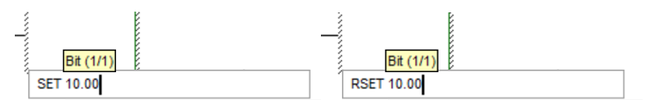
Gambar 1.2. 1 Penulisan Instruksi (a) Set (b) Reset

- Simbol SET dan RESET pada CX-PROGRAMMER
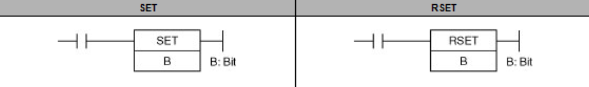
Gambar 1.2. 2 Simbol Instruksi Set-Reset

- Instruksi KEEP
KEEP adalah sebuah instruksi yang berfungsi untuk menahan atau mengunci alamat yang telah ditentukan. Instruksi KEEP memiliki dua buah inputan yang terdiri dari SET dan RESET.

- Cara penulisan KEEP pada CX-PROGRAMMER
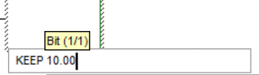
Gambar 1.2. 3 Penulisan Instruksi KEEP
- Simbol KEEP pada CX-PROGRAMMER
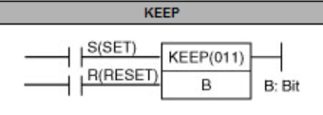
Gambar 1.2. 4 Simbol Instruksi KEEP

- Instruksi DIFU dan DIFD
Intruksi DIFU (Different Up) dan DIFD (Different Down) adalah instruksi yang berbeda, dimana DIFU adalah instruksi yang bekerja sesaat di awal, saat terjadi perubahan kondisi dari OFF ke ON. Sedangkan DIFD adalah intruksi yang bekerja sesaat di akhir, saat terjadi perubahan kondisi dari ON ke OFF.
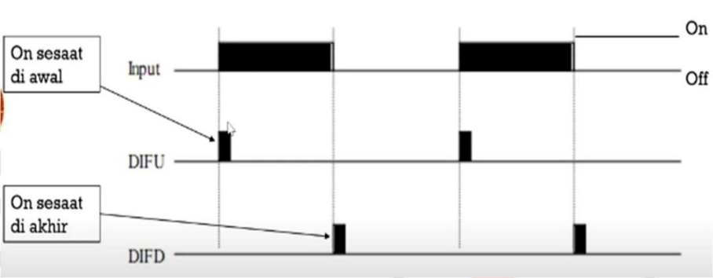
Gambar 1.2. 5 Cara Kerja Instruksi DIFU & DIFD
- Cara penulisan DIFU dan DIFD pada CX-PROGRAMMER
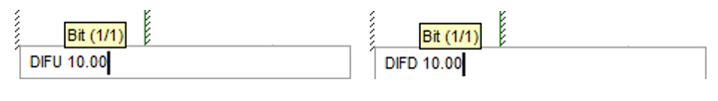
Gambar 1.2. 6 Penulisan Instruksi DIFU & DIFD
- Simbol Coil DIFU dan DIFD pada CX-PROGRAMMER
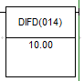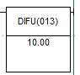
Gambar 1.2. 7 Simbol Instruksi DIFU & DIFD

- Teori Penerapan
(Sub sub 12 pts, Tnr, Bold)
(Untuk isi 12 pts, line spacing 1,5)
Note: Teori tambahan minimal 2 lembar dengan gambar maksimal 1 per lembarnya dengan max ukuran gambar 25%.

BAB III

METODE PRAKTIKUM

  - Alat dan Bahan

Laptop atau PC

Software CX Programmer

Software CX Designer

  - Langkah Percobaan
- Rangkaian Latch
      - Buka aplikasi CX-Programmer.
      - Buatlah file baru pada CX-Programmer dengan New atau CTRL + N
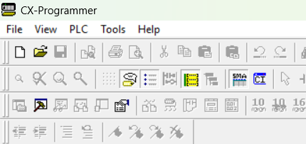
Gambar 1.3. 1 Langkah 1 Merangkai Ladder Diagram Rangkaian Latch
      - Pilih Device Type ke tipe CP2E-N kemudian klik OK.
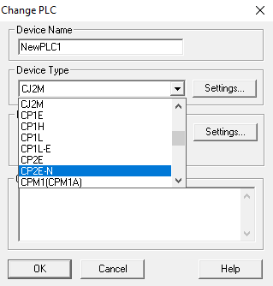
Gambar 1.3. 2 Langkah 2 Merangkai Ladder Diagram Rangkaian Latch

      - Rangkaian latch ini dibuat pada rung 0.
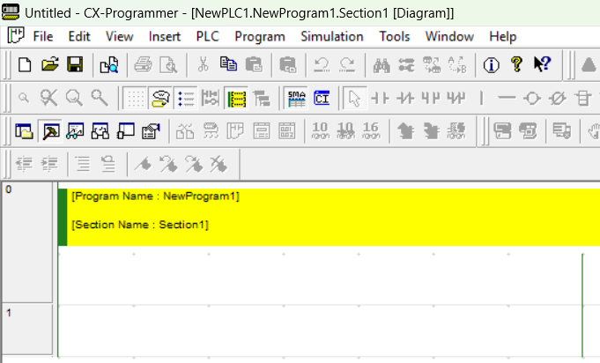
Gambar 1.3. 3 Langkah 3 Merangkai Ladder Diagram Rangkaian Latch
      - Buat kontak NO pada rung 0 dengan menggunakan shortcut “C”. Buat alamatnya
- dengan comment “PB START”.
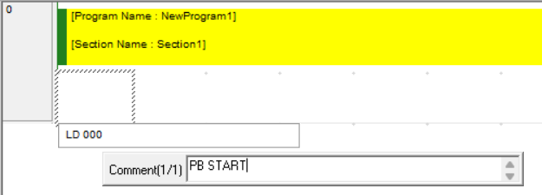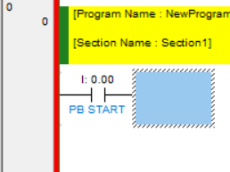
Gambar 1.3. 4 Langkah 4 Merangkai Ladder Diagram Rangkaian Latch

      - Buat kontak NC dengan menggunakan shortcut “/”. Buat alamatnya 0.01 dengan comment “PB STOP”.
Gambar 1.3. 5 Langkah 5 Merangkai Ladder Diagram Rangkaian Latch
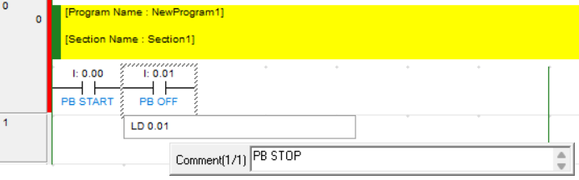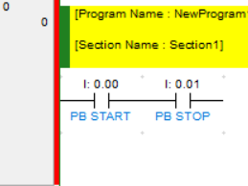

      - Buat COIL dengan menggunakan shortcut “O”. Buat alamatnya 100.00 dengan comment “LAMPU 1”
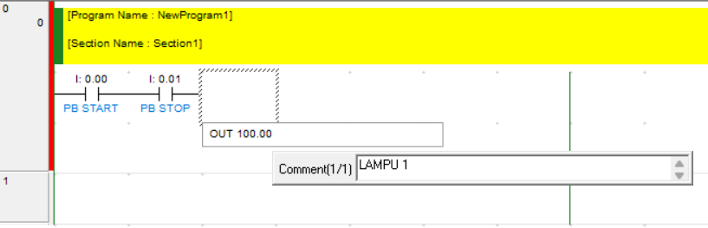
Gambar 1.3. 6 Langkah 6 Merangkai Ladder Diagram Rangkaian Latch

      - Buat kontak NO sebagai LATCH, dengan alamatnya 100.00.
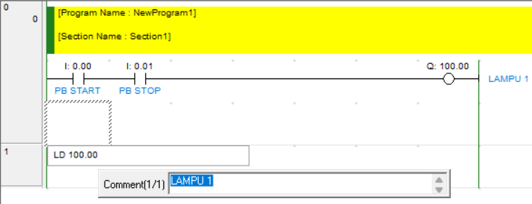
Gambar 1.3. 7 Langkah 7 Merangkai Ladder Diagram Rangkaian Latch
      - Klik 2 kali pada rung 0 lalu berikan nama “RANGKAIAN LATCH” dan tekan enter untuk memudahkan dalam membedakan setiap instruksi latch yang akan dibuat.
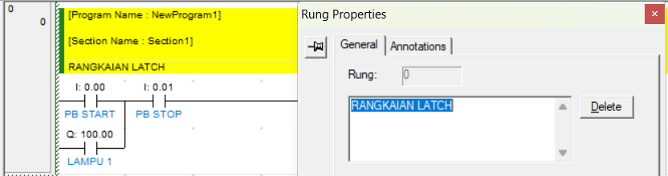
Gambar 1.3. 8 Langkah 8 Merangkai Ladder Diagram Rangkaian Latch
      - Jalankan program dan amati rangkaian ladder yang sudah dibuat.
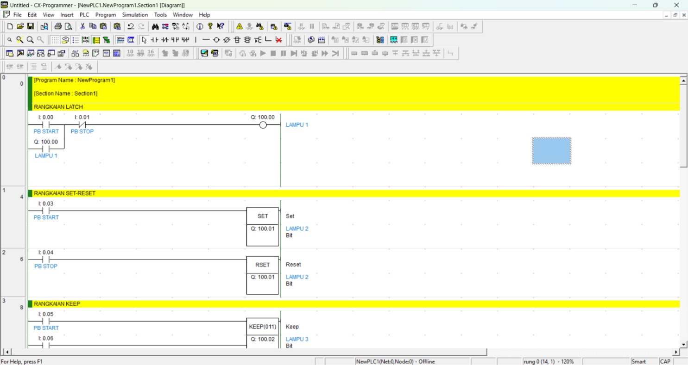
Gambar 1.3. 9 Langkah 9 Merangkai Ladder Diagram Rangkaian Latch

- SET-RESET
- Rangkaian SET-RESET ini dibuat pada rung 1-2 dan masih di file yang sama dengan rangkaian sebelumnya.
- Buat dua buah kontak NO dengan menggunakan shortcut “C” dengan comment “PB START DAN PB STOP” dengan alamat 0.03 dan 0.04.
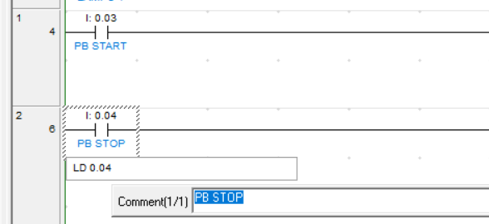
Gambar 1.3. 10 Langkah 1 Merangkai Ladder Diagram Rangkaian SET-RESET

- Tambahkan instruksi SET pada rung 1 menggunakan alamat 100.01 dengan label “LAMPU 2”.
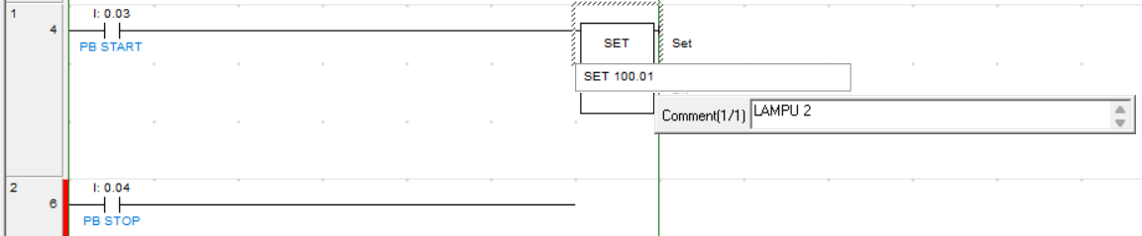
Gambar 1.3. 11 Langkah 2 Merangkai Ladder Diagram Rangkaian SET-RESET
- Tambahkan instruksi RESET (RSET) pada rung 2 dengan alamat yang sama yaitu 100.01 dengan label “LAMPU2”.
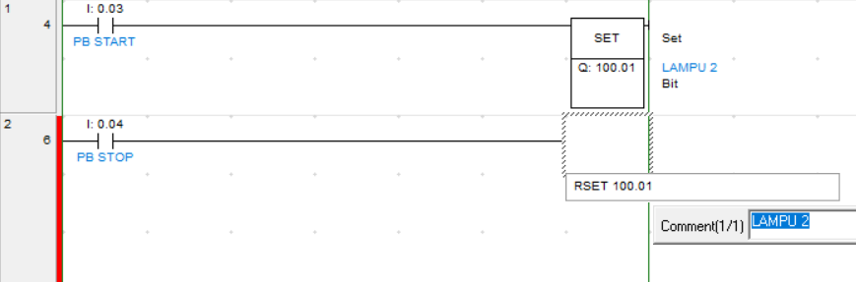
Gambar 1.3. 12 Langkah 3 Merangkai Ladder Diagram Rangkaian SET-RESET
- Klik 2 kali pada rung 1 lalu berikan nama “RANGKAIAN SET-RESET” dan tekan enter untuk memudahkan dalam membedakan setiap instruksi latch yang akan dibuat.
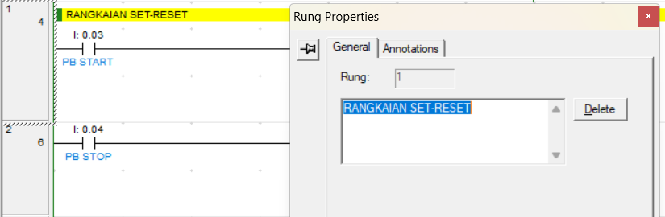
Gambar 1.3. 13 Langkah 4 Merangkai Ladder Diagram Rangkaian SET-RESET
- Hubungkan kontak dengan instruksi yang diberikan sehingga menjadi rangkaian seperti dibawah dan amati rangkaian yang telah dibuat.
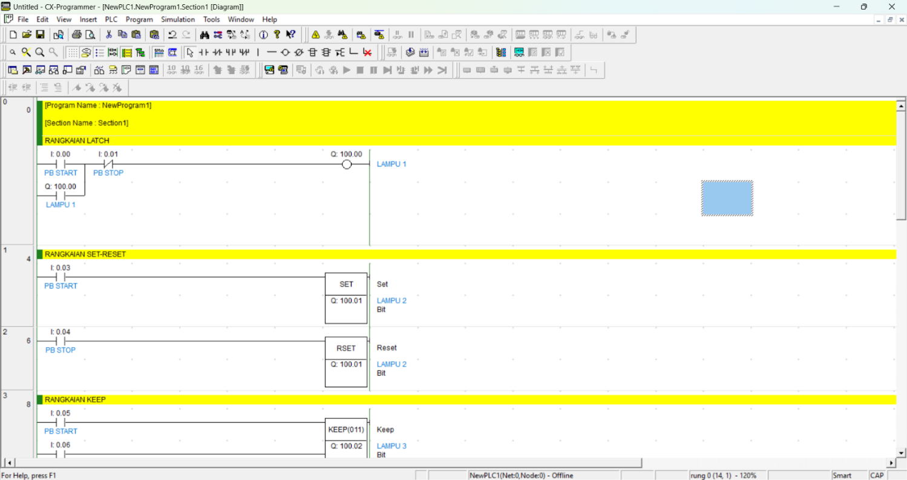
Gambar 1.3. 14 Langkah 5 Merangkai Ladder Diagram Rangkaian SET-RESET

- KEEP
            - Rangkaian KEEP ini dibuat pada rung 3
            - Buat dua buah kontak NO dengan menggunakan shortcut “C” dengan alamat 0.05 dan 0.06 dengan label “PB START dan PB STOP”.
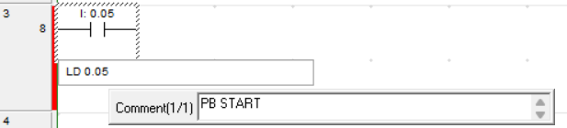
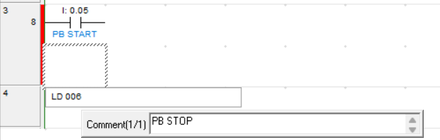
Gambar 1.3. 15 Langkah 1 Merangkai Ladder Diagram Rangkaian KEEP
            - Tambahkan instruksi KEEP dengan mengetik “keep” yang beralamtkan 100.02 dan berlabel “LAMPU 3”, dimana KEEP ini terhubung dengan PB START dan PB STOP.
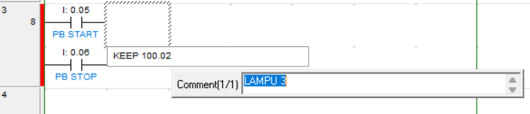
Gambar 1.3. 16 Langkah 2 Merangkai Ladder Diagram Rangkaian KEEP
            - Klik 2 kali pada rung 3 lalu berikan nama “RANGKAIAN KEEP” dan tekan enter untuk memudahkan dalam membedakan setiap instruksi latch yang akan dibuat.
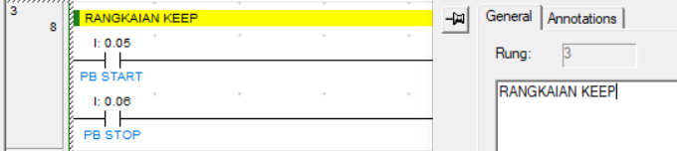
Gambar 1.3. 17 Langkah 3 Merangkai Ladder Diagram Rangkaian KEEP
            - Hubungkan kontak dengan instruksi yang diberikan sehingga menjadi rangkaian seperti dibawah dan amatilah ladder diagram yang sudah dibuat.
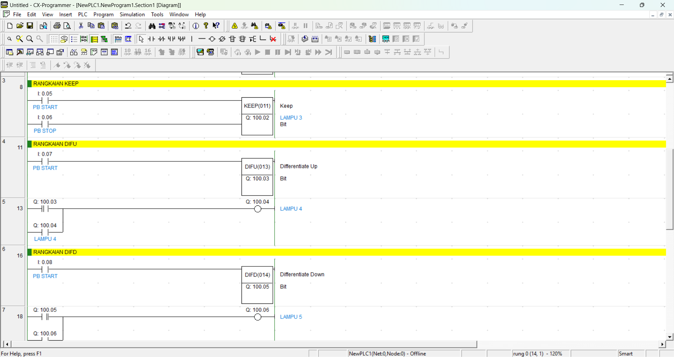
Gambar 1.3. 18 Langkah 4 Merangkai Ladder Diagram Rangkaian KEEP

- DIFU-DIFD
Penerapan DIFU
- Rangkaian DIFU ini dibuat pada rung 4 dan 5.
- Buatlah sebuah kontak NO menggunakan shortcut “C” dengan alamat 0.07 sebagai “PB START”.
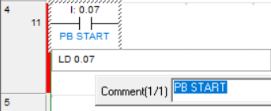
Gambar 1.3. 19 Langkah 1 Merangkai Ladder Diagram Rangkaian DIFU
- Tambahkan instruksi DIFU dengan mengetik “difu” pada rung 4 dengan alamat 100.03 yang akan terhubung dengan PB start 0.07.
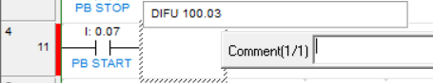
Gambar 1.3. 20 Langkah 2 Merangkai Ladder Diagram Rangkaian DIFU
- Hubungkan kontak NO dengan instruksi DIFU.
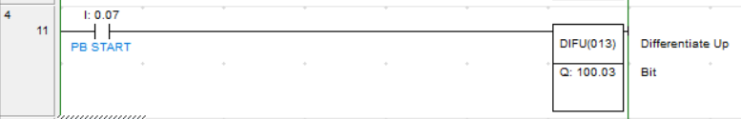
Gambar 1.3. 21 Langkah 3 Merangkai Ladder Diagram Rangkaian DIFU
- Buatlah kontak NO baru dengan klik “C” dengan alamat 100.03 di rung 5 sebagai pemicu.
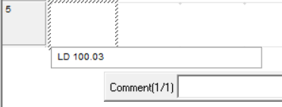
Gambar 1.3. 22 Langkah 4 Merangkai Ladder Diagram Rangkaian DIFU
- Buat coil yang akan menghubungkan kontak NO 100.03 dengan alamat 100.04 dengan label “LAMPU 4”.
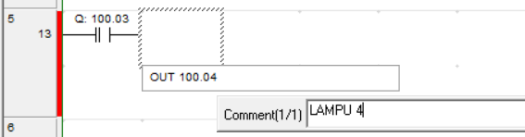
Gambar 1.3. 23 Langkah 5 Merangkai Ladder Diagram Rangkaian DIFU
- Sebagai latch buat kontak NO parallel dibawah kontak 100.03 dengan alamat 100.04.
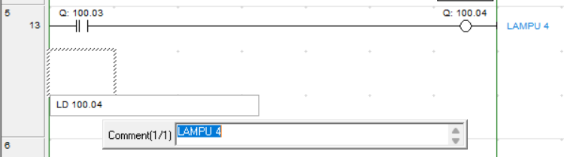
Gambar 1.3. 24 Langkah 6 Merangkai Ladder Diagram Rangkaian DIFU
- Klik 2 kali pada rung 4 lalu berikan nama “RANGKAIAN DIFU” dan tekan enter untuk memudahkan dalam membedakan setiap instruksi latch yang akan dibuat.
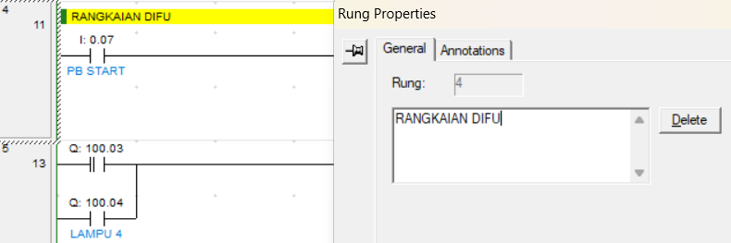
Gambar 1.3. 25 Langkah 7 Merangkai Ladder Diagram Rangkaian DIFU
- Pastikan ladder diagram sudah sesuai dengan modul lalu amati rangkaian menggunakan instruksi DIFU.
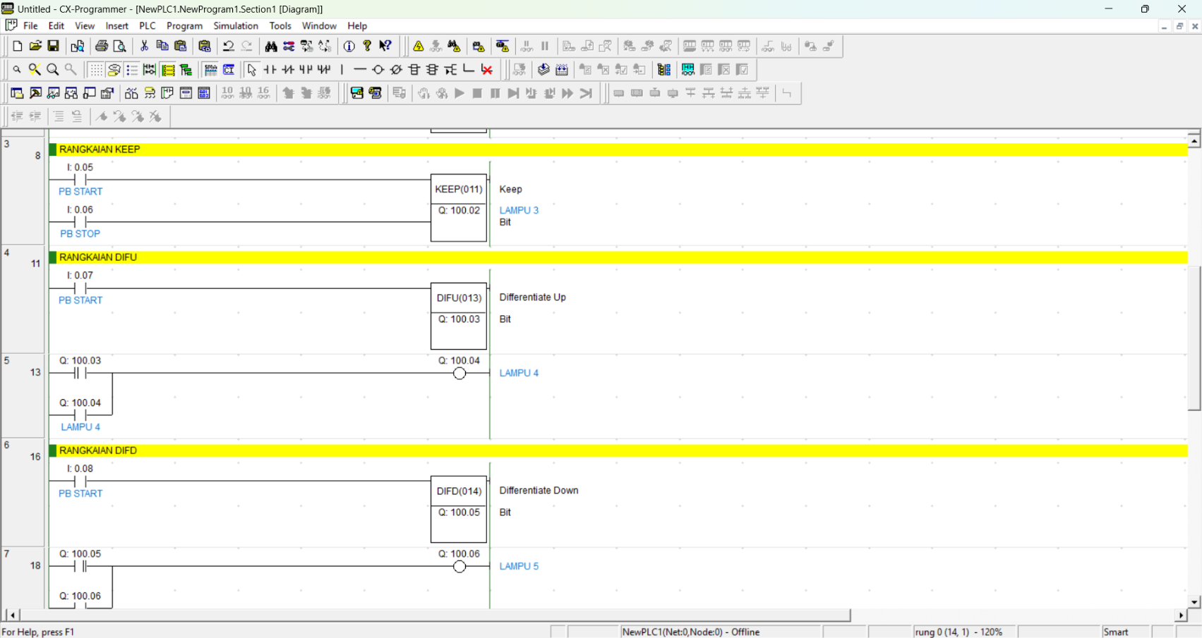
Gambar 1.3. 26 Langkah 8 Merangkai Ladder Diagram Rangkaian DIFU

Penerapan DIFD
- Rangkaian DIFD ini akan dibuat pada rung 6 dan 7
- Buatlah kontak NO dengan menggunakan shortcut “C” dengan alamat 0.08 pada rung 6 dengan label PB START.
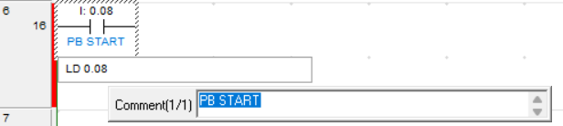
Gambar 1.3. 27 Langkah 1 Merangkai Ladder Diagram Rangkaian DIFD

- Tambahkan instruksi DIFD yang terhubung dengan kontak 0.08 dengan alamat 100.05.
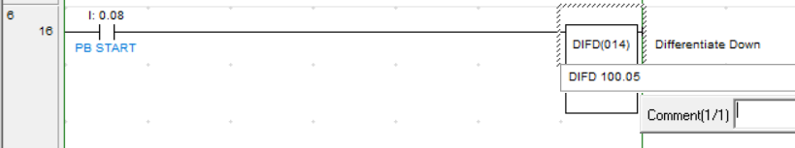
Gambar 1.3. 28 Langkah 2 Merangkai Ladder Diagram Rangkaian DIFD
- Buatlah kontak NO baru dengan klik “C” dengan alamat 100.05 di rung 7 sebagai pemicu.
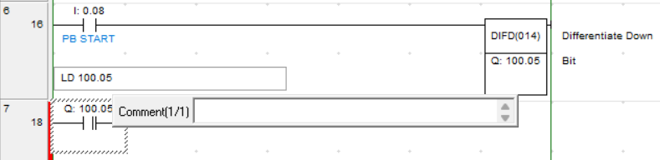
Gambar 1.3. 29 Langkah 3 Merangkai Ladder Diagram Rangkaian DIFD
- Buatlah coil dengan alamat 100.06 pada rung 7 dengan label “LABEL 5” yang akan menghubungkan kontak 100.05.
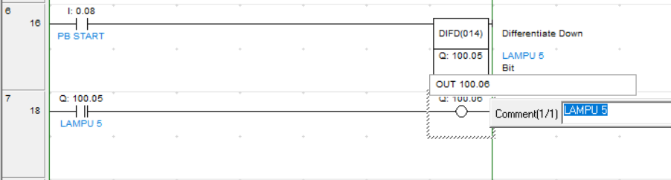
Gambar 1.3. 30 Langkah 4 Merangkai Ladder Diagram Rangkaian DIFD
- Buat kontak NO parallel dibawah kontak 100.05 pada rung 7 sebagai pengunci.
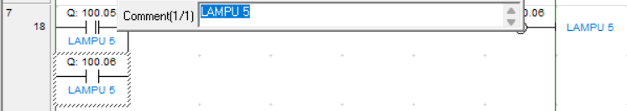
Gambar 1.3. 31 Langkah 5 Merangkai Ladder Diagram Rangkaian DIFD

- Klik 2 kali pada rung 6 lalu berikan nama “RANGKAIAN DIFD” dan tekan enter untuk memudahkan dalam membedakan setiap instruksi latch yang akan dibuat.
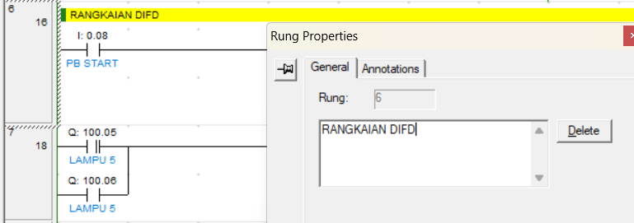
Gambar 1.3. 32 Langkah 6 Merangkai Ladder Diagram Rangkaian DIFD
- Pastikan rangkaian DIFD sudah dibuat sesuai dengan alamat yang ada di modul.
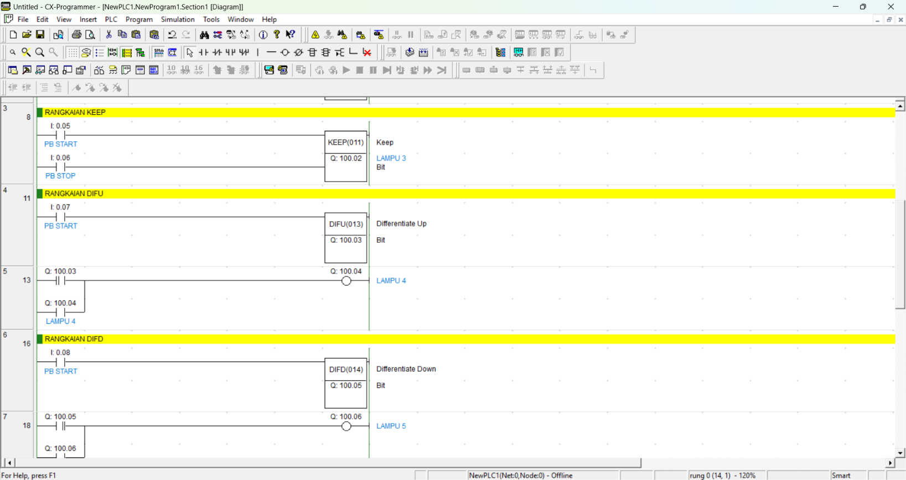
Gambar 1.3. 33 Langkah 7 Merangkai Ladder Diagram Rangkaian DIFD

- HMI
- Dalam pembuatan user interface menggunakan software “CX-Designer”, kita harus memilih model yang digunakan yaitu NS-Runtime, lalu klik OK.
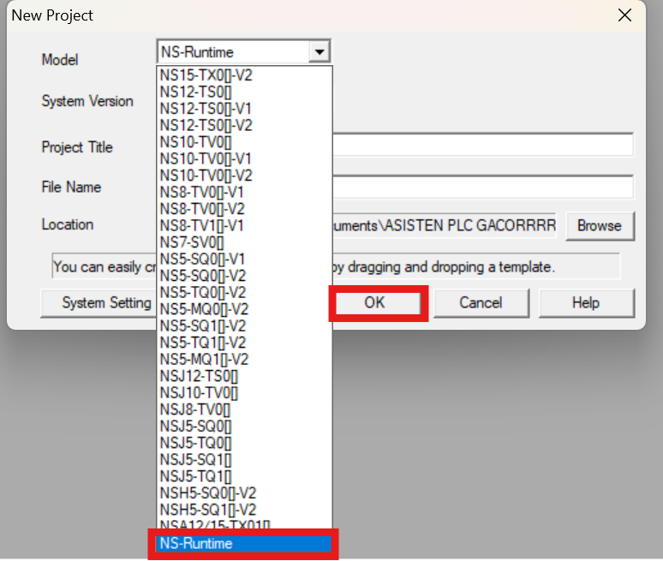
Gambar 1.3. 34 Langkah 1 Membuat HMI pada Modul 1 Dengan CX-DESIGNER
- Selanjutnya, kita harus memilih icon “Push Button” seperti pada tanda panah merah, lalu masukan dengan cara menarik ke layar hitam.
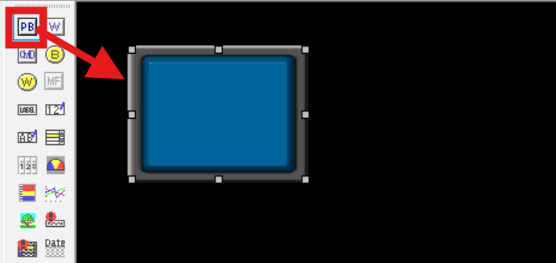
Gambar 1.3. 35 Langkah 2 Membuat HMI pada Modul 1 Dengan CX-DESIGNER
- Untuk menambahkan label, dapat menekan icon label kemudian drag ke layar hitam.
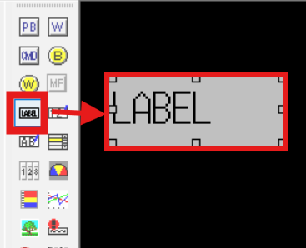
Gambar 1.3. 36 Langkah 3 Membuat HMI pada Modul 1 Dengan CX-DESIGNER
- Untuk memberikan nama pada label, dapat memilih label kemudian menulis penamaan label sesuai yang diinginkan.
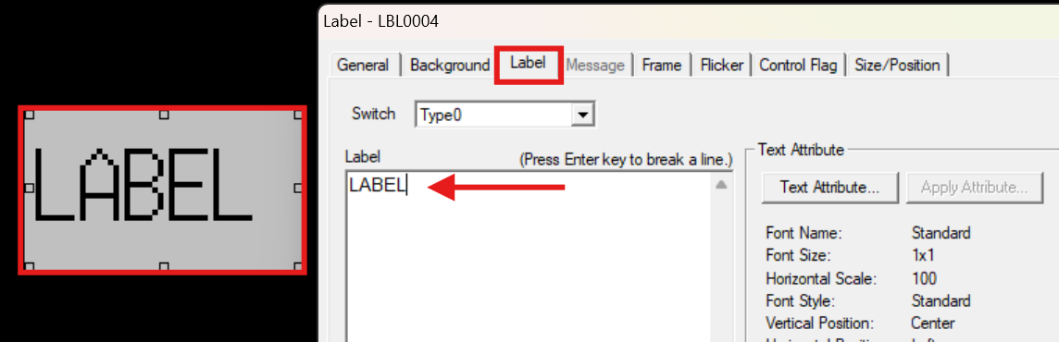
Gambar 1.3. 37 Langkah 4 Membuat HMI pada Modul 1 Dengan CX-DESIGNER
- Berikan label “PB START” dan ”PB STOP” pada kedua Push Button, kemudian atur alamatnya PB START dengan 0.00 dan alamat PB STOP dengan 0.01.
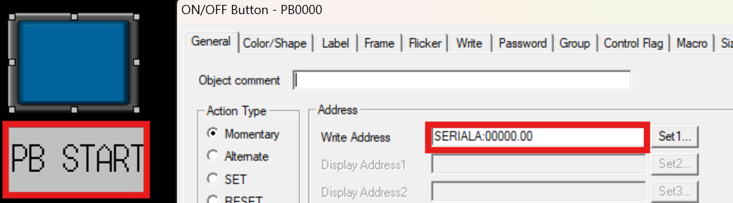
Gambar 1.3. 38 Langkah 5a Membuat HMI pada Modul I dengan CX-DESIGNER
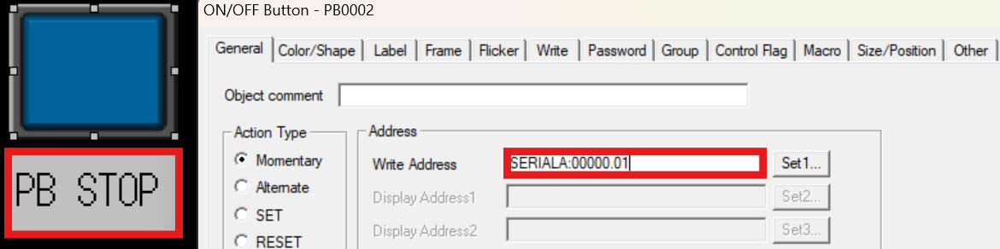
Gambar 1.3. 39 Langkah 5b Membuat HMI pada Modul 1 Dengan CX-DESIGNER
- Untuk menggunakan lampu perlu menambahkan “bit lamp” pada tanda panah merah, lalu masukan dengan mengklik ke layar hitam.
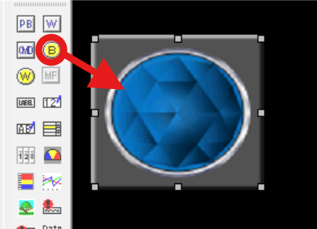
Gambar 1.3. 40 Langkah 6 Membuat HMI pada Modul 1 Dengan CX-DESIGNER
- Berikan label “LAMPU” pada bit lamp tersebut, kemudian atur alamatnya LAMPU dengan alamat 100.00.
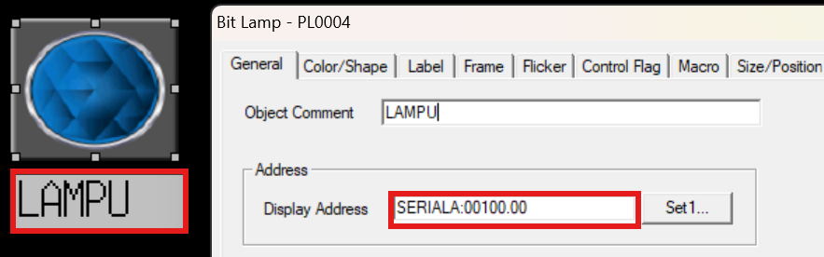
Gambar 1.3. 41 Langkah 7 Membuat HMI pada Modul 1 Dengan CX-DESIGNER
- Untuk merubah (memvariasi) bentuk button, klik 2 kali pada PB lalu pilih menu “color/shape”. Lalu klik select shape 1.
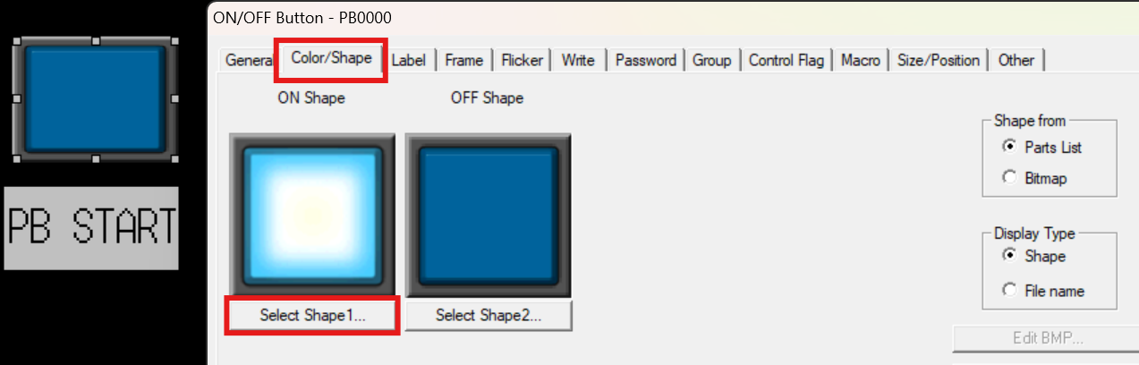
Gambar 1.3. 42 Langkah 8 Membuat HMI pada Modul 1 Dengan CX-DESIGNER
- Pada menu “select shapes” klik switch, lalu pilih Push button sesuai dengan yang diinginkan.
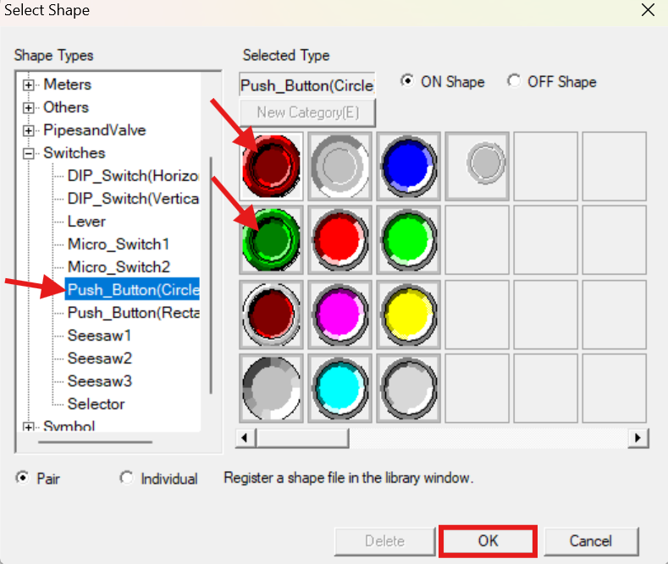
Gambar 1.3. 43 Langkah 9 Membuat HMI pada Modul 1 Dengan CX-DESIGNER
- Akhirnya, buatlah kreasi program HMI seperti dibawah ini:
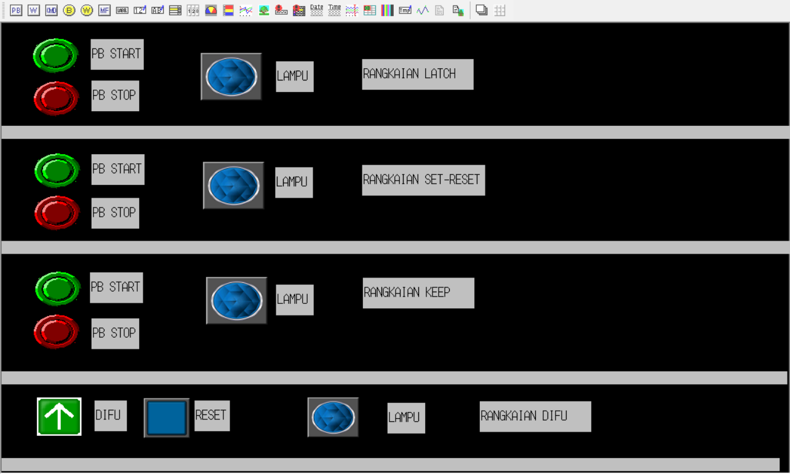
Gambar 1.3. 44 Langkah 10 Membuat HMI pada Modul 1 Dengan CX-DESIGNER

BAB IV

HASIL DAN ANALISA
(Kertas A4, 14 pts, Tnr, Bold)
(Lalu Enter 1 kali, untuk isi 12 pts, Tns, Line spacing 1,5)
  - Hasil Percobaan
(Screenshoot hasil program anda!)

  - Analisa
(Sub sub bab 12 pts, Tnr, Bold)
(Untuk isi 12 pts, line spacing 1,5)
Note : Analisa minimal 2 lembar, maksimal 1 paragraf

  - Tugas Akhir
SHIFT GANJIL
Buatlah program pengaturan 4 lampu dengan rincian sebagai berikut :
- Kondisi awal dari Lampu 1, 2, dan 3 adalah mati
- Ketika PB START ditekan, Lampu INDIKATOR (Ungu) akan menyala. Lampu INDIKATOR (Ungu) akan mati ketika PB OFF ditekan.
- Lampu 1 (Merah), Lampu 2 (Kuning), Lampu 3 (Hijau) hanya dapat menyala jika lampu Lampu Indikator (Ungu) menyala.
- Lampu 1 (Merah) akan menyala jika PB ON Lampu 1 ditekan dan akan mati ketika PB OFF Lampu 1 ditekan.
- Lampu 1 (Merah) dan lampu Sirine hanya dapat menyala dengan syarat Lampu 2 (Kuning) menyala
- Lampu 2 (Kuning) akan menyala jika PB ON Lampu 2 ditekan dan akan mati ketika PB OFF Lampu 2 ditekan.
- Lampu 3 (Hijau) akan menyala jika PB ON Lampu 3 ditekan dan akan mati ketika PB OFF Lampu 3 ditekan.
- Semua Push Button yang ada di program ini bersifat Momentary.
- Gunakanlah Rangkaian Latch untuk mengendalikan Lampu INDIKATOR
- Gunakan instruksi SET-RSET untuk mengendalikan masing-masing Lampu 1, 2, dan 3
- Buatlah HMI pada CX-Designer
- Untuk alamat Push Button, gunakanlah angka terakhir NIM sebagai Word.
Misalnya : 2023-11-202
Alamat = 2.XX
Note : PROGRAM YANG TERINDIKASI PLAGIAT MAKA NILAI TUGAS AKHIR AKAN DIBAGI DUA
Referensi :
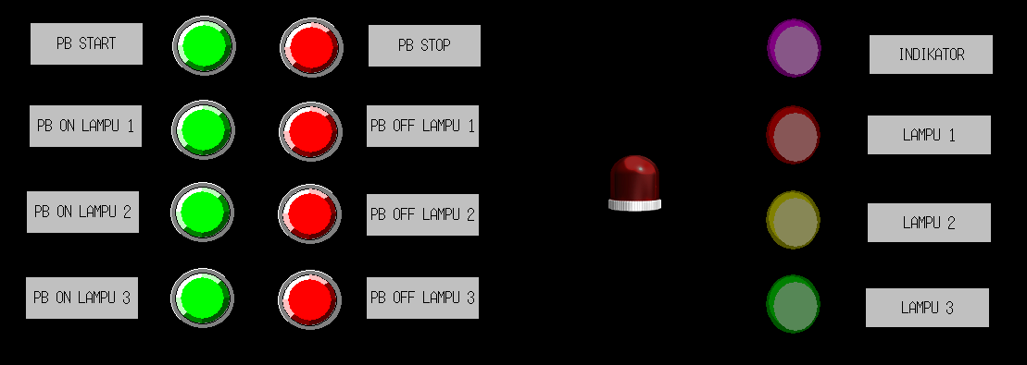

SHIFT GENAP
Buatlah program pengaturan 4 lampu dengan rincian sebagai berikut :
- Kondisi awal dari lampu 1, 2, 3, dan 4 adalah mati
- Ketika PB START ditekan, lampu INDIKATOR (ungu) akan menyala, dan akan mati jika PB OFF di tekan
- Lampu 1 (kuning), lampu 2 (biru muda), lampu 3 (hijau) hanya dapat nyala jika lampu INDIKATOR (ungu) sudah menyala.
- Lampu 1 akan menyala jika PB ON LAMPU 1 ditekan dan akan mati jika PB OFF LAMPU 1 ditekan.
- Lampu 2 akan menyala jika PB ON LAMPU 1 ditekan dan akan mati jika PB OFF LAMPU 1 ditekan.
- Lampu 3 dan lampu Sirine hanya boleh nyala jika lampu 2 sudah nyala, lalu akan menyala jika PB ON LAMPU 3 ditekan dan akan mati jika PB OFF LAMPU 3 ditekan.
- Semua push buttom yang ada di program ini bersifat momentary.
- Gunakan untuk kendali lampu INDIKATOR rangkain latch.
- Gunakan instruksi KEEP untuk mengendalikan lampu 1, 2, dan 4
- Buatlah HMI pada CX-Designer
- Untuk Alamat Push Button, gunakanlah angka terakhir NIM sebagai Word.
Misalnya : 2024-11-105
Alamat = 5.XX
Note : PROGRAM YANG TERINDIKASI PLAGIAT MAKA NILAI TUGAS AKHIR AKAN DIBAGI DUA
Referensi :
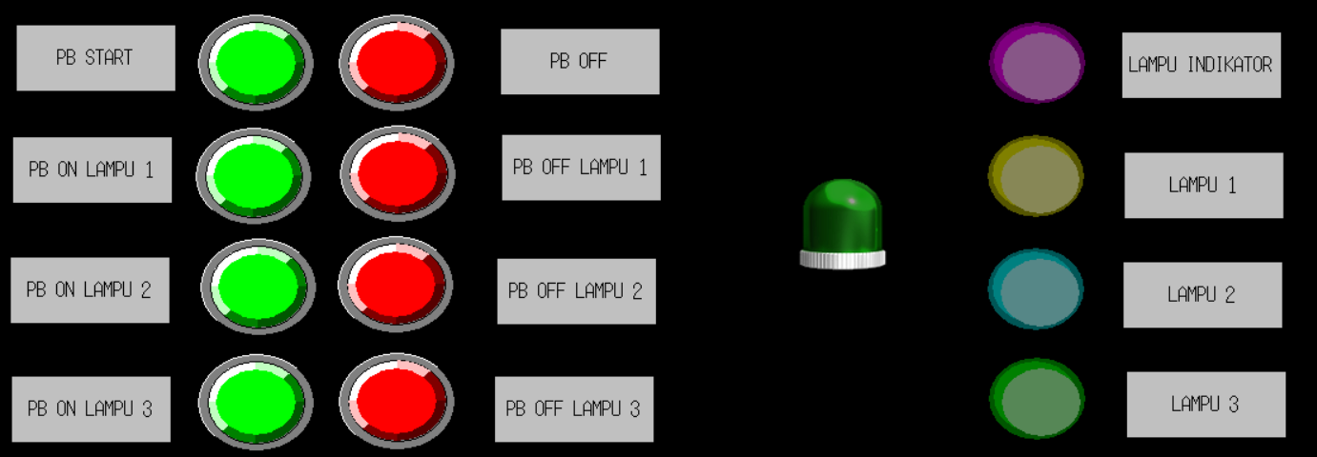
Note : Kerjakan Tugas Akhir sesuai dengan SHIFT anda.
Contoh: Adit seorang praktikan shift ganjil, maka adit mengerjakan tugas akhir shift ganjil saja!

BAB V

PENUTUP
(Kertas A4, 14 pts, Tnr, Bold)
(Lalu Enter 1 kali, untuk isi 12 pts, Tns, Line spacing 1,5)

- Kesimpulan
(Sub sub bab 12 pts, Tnr, Bold)
(Untuk isi 12 pts, line spacing 1,5, Kesimpulan menjawab dari tujuan praktikum)
    - Kesimpulan kesimpulan
    - Kesimpulan kesimpulan
  - Saran
(Sub sub bab 12 pts, Tnr, Bold)
(untuk isi 12 pts, line spacing 1,5, saran minimal 2 poin)
Lorem ipsum dolor sit amet, consectetuer adipiscing elit. Maecenas porttitor congue massa. Fusce posuere, magna sed pulvinar ultricies, purus lectus malesuada libero, sit amet commodo magna eros quis urna.
  - Referensi
(Sub sub bab 12 pts, Tnr, Bold)
(untuk isi 12 pts, line spacing 1,5, saran minimal 2 poin, dengan format berdasarkan IEEE)

MODUL II

INSTRUKSI PENCACAH NILAI
(Kertas A4, 14 pts, Tnr, Bold, line spacing 1,5) (Lalu Enter 1 kali, untuk isi 12 pts, Tns)

Abstrak
(Kertas A4, 14 pts, Tnr, Bold)
(Lalu Enter 1 kali, untuk isi 12 pts, Tns, line spacing 1,5)
Abstrak adalah suatu ringkasan isi dari suatu judul modul laporan praktikum yang berfungsi sebagai alat bantu seorang pembaca agar bisa mengerti inti dari tujuan seorang penulis dalam 250 – 400 kata atau kurang. Pada abstrak yang pertama adalah membahas tentang keselurahan pada modul praktikum. Untuk abstark bahasa indonesia di tuliskan pada bagian pertama, setelah itu abstrak bahasa inggris.

Kata Kunci: Minimal 3 kata kunci
Abstract
(Kertas A4, 14 pts, Tnr, Bold,italic)
(Lalu Enter 1 kali, untuk isi 12 pts, Tns,italic, line spacing 1,5)
Abstract is a summary of the content of an entire practicum report that serves as a tool for a reader to understand the essence of a writer's goals in 250-400 words or less. The first abstract is to discuss the continuity in the practicum module. For Indonesian abstark written in the first part, after that the English abstract.
Keywords: Min 3 keyword

BAB I

PENDAHULUAN
(Kertas A4, 14 pts, Tnr, Bold)
(Lalu Enter 1 kali, untuk isi 12 pts, Tns, Line spacing 1,5)
  - Latar Belakang
(Sub sub bab 12 pts, Tnr, Bold, minimal 15 baris)
Latar belakang memaparkan dan memuat informasi tentang pemahaman terhadap Praktikum Sistem kontrol pada per modul yang dilakukan terkait dengan dunia industri maupun dunia akademis. Latar belakang berisi penjelasan tentang modul yang dipraktikumkan, hal-hal yang ingin dipelajari baik secara teknis maupun budaya kerja di lapangan, permasalahan-permasalahan yang masih terjadi dan akan diselesaikan pada praktikum.

  - Tujuan Praktikum
    - Mempelajari cara kerja instruksi Timer (TIM dan TIMX), Counter, dan Counter Reverse.
    - Dapat membuat dan mengaplikasikan diagram ladder Timer, Counter, dan Counter Reverse.
    - Mengetahui cara mensimulasikan HMI dari rangkaian Timer dan Counter.

BAB II

LANDASAN TEORI

- Teori Modul
- Intruksi Timer
- TIM
Intruksi Timer adalah sebuah perintah yang digunakan untuk menghitung atau mencacah waktu dalam satuan heksadesimal pada program PLC.
- Cara Penulisan Timer pada CX-PROGRAMMER
TIM_Timer Number_Set Value
- Time Number adalah nomor dari timer yang digunakan.
- Set Value adalah nilai yang ditentukan untuk mencacah waktu dan 1 set value setara dengan 100 ms atau 0,1 sekon.

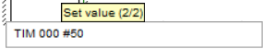
Gambar 2.2. 1 Instruksi Timer

- Simbol Timer pada CX-PROGRAMMER
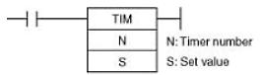
Gambar 2.2. 2 Simbol Instruksi Timer

Contoh pengalamatan:
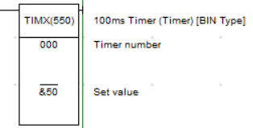
Gambar 2.2. 3 Pengalamatan Instruksi Timer
- TIMX
Intruksi Timer adalah sebuah perintah yang digunakan untuk menghitung atau mencacah waktu dalam satuan desimal pada program PLC. Dimana set value pada TIMX menggunakan satuan desimal dan heksadesimal.
- Cara Penulisan TIMX pada CX-PROGRAMMER
TIMX_Timer Number_Set Value
TIMX 000 &50
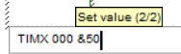
Gambar 2.2. 4 Penulisan Instruksi TIMX

- Simbol TIMX pada CX-PROGRAMMER

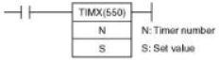
Gambar 2.2. 5 SImbol Instruksi TIMX
Contoh pengalamatan:


Gambar 2.2. 6 Pengalamatan Instruksi TIMX

- Instruksi Counter
- CNT
Instruksi counter adalah perintah pencacah nilai atau juga bisa disebut instruksi yang jika diberikan input ON setelah beberapa kali seperti yang diinginkan oleh programmer, maka output counter akan berubah dari keadaan awal OFF menjadi ON sampai dengan kita memberikan input ON pada bagian reset counter.
- Cara Penulisan CNT pada CX-PROGRAMMER
CNT_Counter Number_Set Value
CNT 000 #5
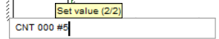
Gambar 2.2. 7 Penulisan Instruksi CNT
- Simbol CNT pada CX-PROGRAMMER
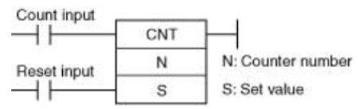
Gambar 2.2. 8 Simbol Instruksi CNT
Contoh pengalamatan:
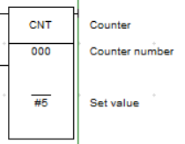
Gambar 2.2. 9 Pengalamatan Instruksi CNT
- CNTR
Instruksi CNTR adalah intruksi mirip seperti counter (CNT) yang berfungsi untuk menghitung naik atau turun berdasarkan input, dimana instruksi ini akan aktif ketika set value = 0. Perbedaan lainnya antara CNTR dan CNT yaitu terdapat pada jumlah input dimana pada CNT terdapat 2 buah input yaitu count down dan reset, sedangkan pada CNTR terdapat 3 buah input yaitu count up, count down, reset.
- Cara Penulisan CNTR pada CX-PROGRAMMER
CNTR_Counter Number_Set Value
CNTR 000 #3
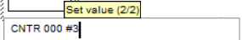
Gambar 2.2. 10 Penulisan Instruksi CNTR

- Simbol CNTR pada CX-PROGRAMMER
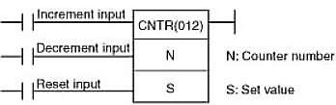
Gambar 2.2. 11 Simbol Instruksi CNTR
Contoh pengalamatan:
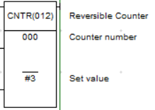
Gambar 2.2. 12 Pengalamatan Instruksi CNTR

- Teori Penerapan

(Sub sub 12 pts, Tnr, Bold) (Untuk isi 12 pts, line spacing 1,5)
Note: Teori penerapan minimal 2 lembar dengan gambar maksimal 1 per lembarnya sertakan diagram blok prinsip kerjanya

BAB III

METODE PRAKTIKUM

  - Alat dan Bahan

Laptop atau PC

Software CX Programmer

Software CX Designer

  - Langkah Percobaan
- Instruksi Timer
- Buatlah rangkaian latch pada rung 0 dengan rincian sebagai berikut:
      - Kontak NC menggunakan Alamat 0.00 dengan label PB START
      - Kontak NO menggunakan Alamat 0.01 dengan label PB STOP
      - Coil menggunakan Alamat 10.00 dengan label INDIKATOR
      - Latch menggunakan kontak NO parallel dengan Alamat 10.00
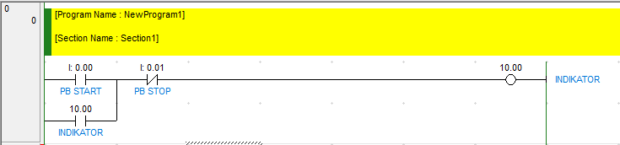
Gambar 2.3. 1 Langkah 1 Merangkai Ladder Diagram Rangkaian TIMER

- Pemanggilan instruksi Timer (TIM) dengan pendeklarasian sebagai berikut (rung 1-2)
- Kontak NO dengan alamat 10.00 pada rung 1
- Kontak NO menggunakan alamat 0.02 dengan label DELAY 1
- Instruksi TIMER dengan alamat 0 dan set value #50 (TIM 0 #50)
- Kontak NO dengan alamat T000 pada rung 2
- Coil menggunakan alamat 100.00 dengan label LAMPU 1 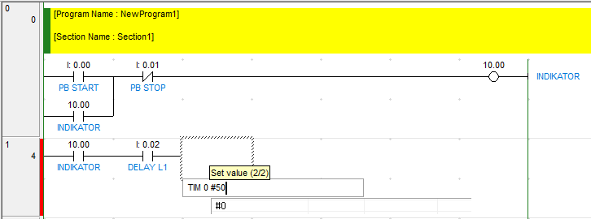
Gambar 2.3. 2 Langkah 2 Merangkai Ladder Diagram Rangkaian TIMER
- Gunakan kontak NO dengan alamat T000 dengan cara “LD T000” dan berikan output Coil “Lampu 1”
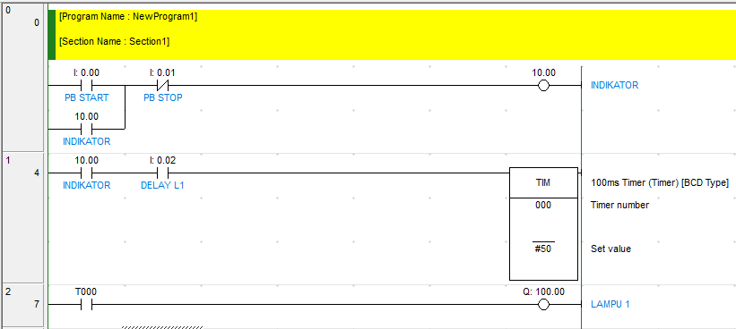
Gambar 2.3. 3 Langkah 3 Merangkai Ladder Diagram Rangkaian TIMER

- Gunakan pemanggilan instruksi Timer (TIMX) pendeklarasian sebagai berikut (rung 3):
- Kontak NO dengan alamat 10.00 pada rung 3
- Kontak NO menggunakan alamat 0.03 dengan label DELAY 2
- Instruksi TIMX menggunakan alamat 1 dengan set value #50 (TIMX 1#50)
- Kontak NO dengan alamat T001 pada rung 4
- Coil menggunakan alamat 100.01 dengan label LAMPU 2
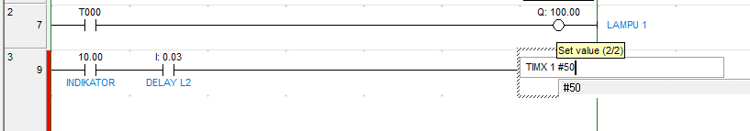
Gambar 2.3. 4 Langkah 4 Merangkai Ladder Diagram Rangkaian TIMER

- Gunakan kontak NO dengan alamat T001 dengan cara “LD T001” dan berikan output Coil “Lampu 2”. Berikut hasil diagram laddernya
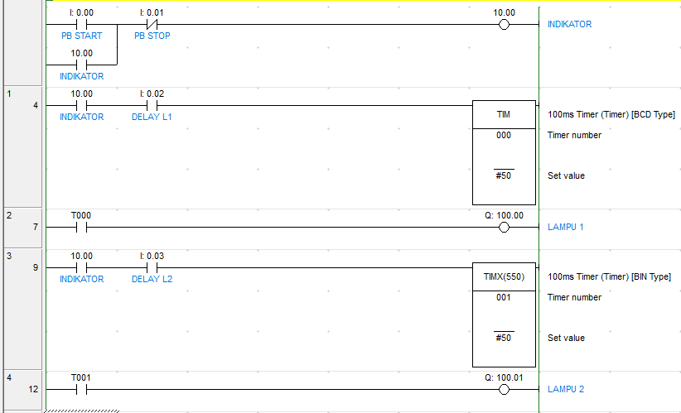
Gambar 2.3. 5 Langkah 5 Merangkai Ladder Diagram Rangkaian TIMER
- Instruksi Counter
      - Buatlah rangkaian latch sebagai berikut (rung 5-7)
- Berikan Label pada rung 5 (INSTRUKSI COUNTER)
- Kontak NO menggunakan alamat 0.04 dengan label PB START
- Coil menggunakan alamat 10.01 dengan label INDIKATOR
- Kontak NO menggunakan alamat 10.01 sebagai latch
- Kontak NC menggunakan alamat 0.05 dengan label PB STOP
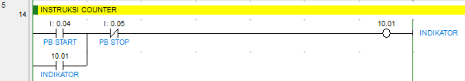
Gambar 2.3. 6 Langkah 1 Merangkai Ladder Diagram Rangkaian COUNTER

      - Pemanggilan instruksi Counter (CNT) dengan pendeklarasian CNT 0 #5 sebagai berikut
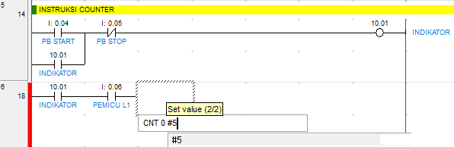
Gambar 2.3. 7 Langkah 2 Merangkai Ladder Diagram Rangkaian COUNTER

      - Tambahkan kontak RESET Gunakan kontak NO dengan alamat C000 dengan cara “LD C000” dan berikan output Coil “Lampu 3”
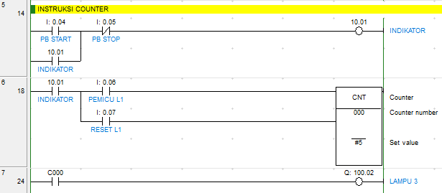
Gambar 2.3. 8 Langkah 3 Merangkai Ladder Diagram Rangkaian COUNTER

      - Gunakan pemanggilan instruksi Counter Reverse (CNTR) dengan pendeklarasian CNTR 1 #50 sebagai berikut
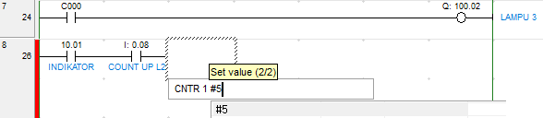
Gambar 2.3. 9 Langkah 4 Merangkai Ladder Diagram Rangkaian COUNTER

      - Buatlah kontak untuk mengatur arah pencacahan Counter Reverse seperti berikut
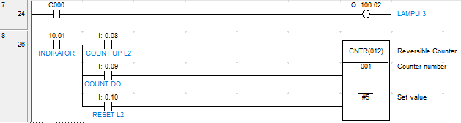
Gambar 2.3. 10 Langkah 5 Merangkai Ladder Diagram Rangkaian COUNTER

- Gunakan kontak NO dengan alamat C001 dengan cara “LD C001” dan berikan output “Lampu 4”. Berikut hasil diagram laddernya
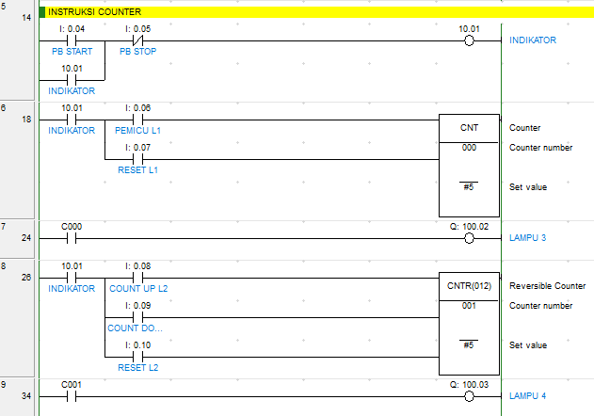
Gambar 2.3. 11 Langkah 6 Merangkai Ladder Diagram Rangkaian COUNTER

  - HMI DENGAN CX-DESIGNER
      - Buatlah dua buah Push Button dengan label “PB START” dan ”PB STOP”, kemudian atur alamatnya PB START dengan 0.00 dan alamat PB STOP dengan 0.01
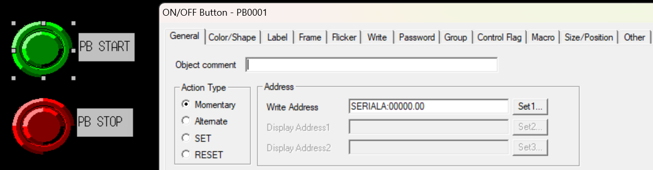
Gambar 2.3. 12 Langkah 1a Membuat HMI Modul 2 dengan CX-DESIGNER
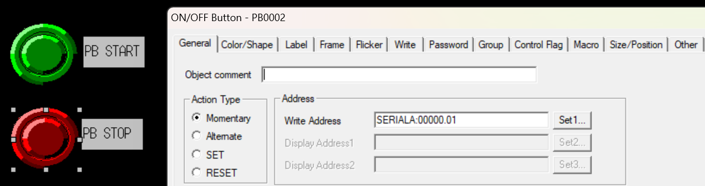
Gambar 2.3. 13 Langkah 1b Membuat HMI Modul 2 dengan CX-DESIGNER

      - Buatlah Bit Lamp dengan label “Lampu Indikator” ,kemudian atur alamat Bit Lamp Indicator tersebut menjadi 10.00
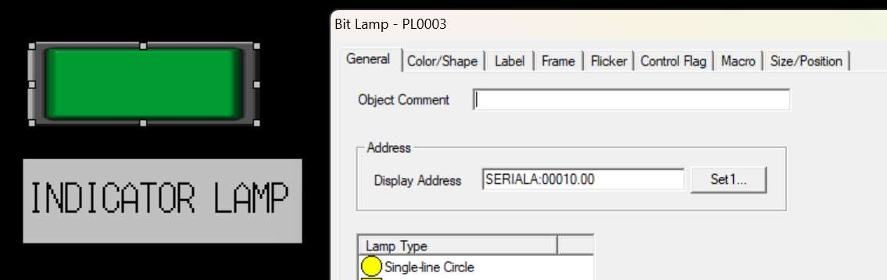
Gambar 2.3. 14 Langkah 2 Membuat HMI Modul 2 dengan CX-DESIGNER

      - Buatlah Push Button dengan label “PB Delay” ,kemudian atur alamat Push Button Indicator tersebut menjadi 0.02
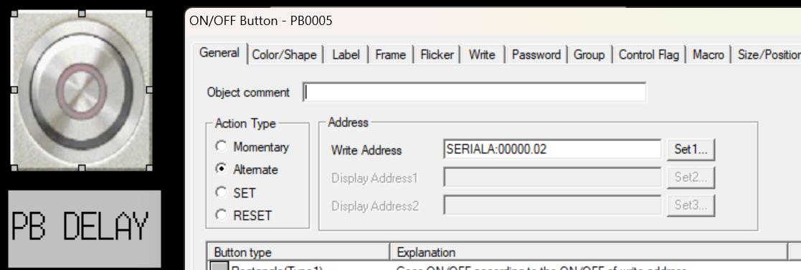
Gambar 2.3. 15 Langkah 3 Membuat HMI Modul 2 dengan CX-DESIGNER
      - Buatlah Bit Lamp dengan label “Lampu” ,kemudian atur alamat Bit Lamp Indicator tersebut menjadi 100.00
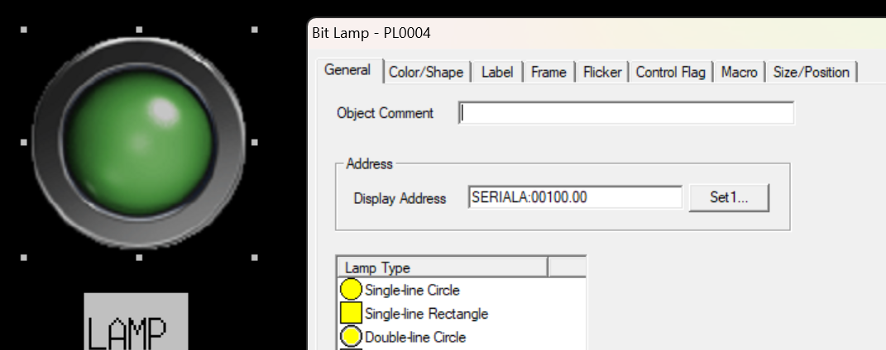
Gambar 2.3. 16 Langkah 4 Membuat HMI Modul 2 dengan CX-DESIGNER

      - Buatlah “Timer Display” dengan menekan icon Numeral Display Input
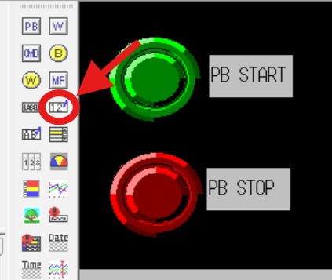
Gambar 2.3. 17 Langkah 5 Membuat HMI Modul 2 dengan CX-DESIGNER

      - Selanjutnya atur alamat Display timer yakni T000, Lalu tekan “Set 3” untuk mengatur pengalamatannya
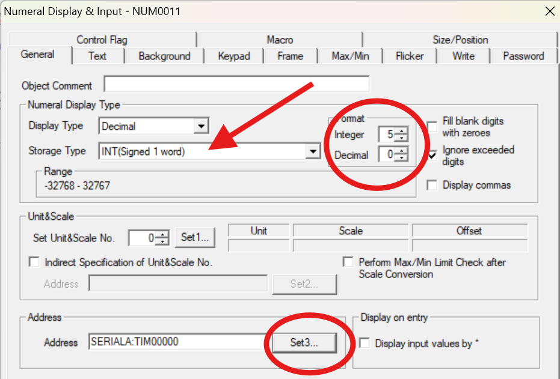
Gambar 2.3. 18 Langkah 6 Membuat HMI Modul 2 dengan CX-DESIGNER

      - Kemudian pilihlah opsi area “TIM: Timer”
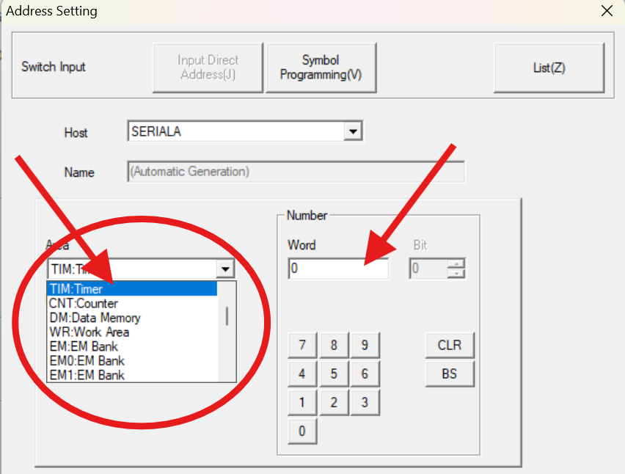
Gambar 2.3. 19 Langkah 7 Membuat HMI Modul 2 dengan CX-DESIGNER

      - Buatlah dua buah Push Button dengan label “PB START” dan ”PB STOP”, kemudian atur alamatnya PB START dengan 0.04 dan alamat PB STOP dengan 0.05
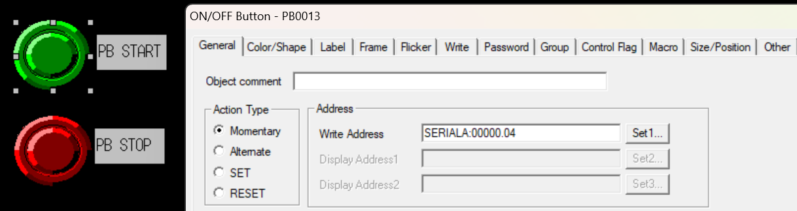
Gambar 2.3. 20 Langkah 8a Membuat HMI Modul 2 dengan CX-DESIGNER
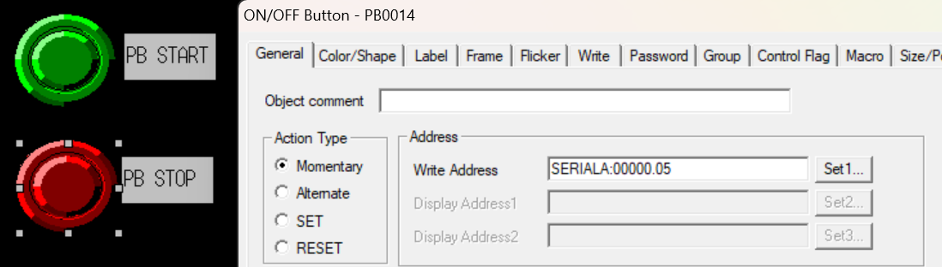
Gambar 2.3. 21 Langkah 8b Membuat HMI Modul 2 dengan CX-DESIGNER

      - Buatlah Bit Lamp dengan label “Lampu Indikator” ,kemudian atur alamat Bit Lamp Indicator tersebut menjadi 10.01
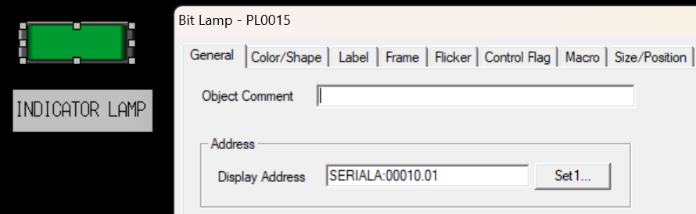
Gambar 2.3. 22 Langkah 9 Membuat HMI Modul 2 dengan CX-DESIGNER
      - Buatlah Bit Lamp dengan label “Pemicu L1” ,kemudian atur alamat Bit Lamp Indicator tersebut menjadi 0.06
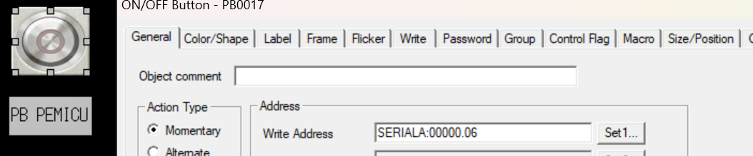
Gambar 2.3. 23 Langkah 10 Membuat HMI Modul 2 dengan CX-DESIGNER

      - Buatlah Push Button dengan label “Reset L1” ,kemudian atur alamat Push Button Indicator tersebut menjadi 0.07
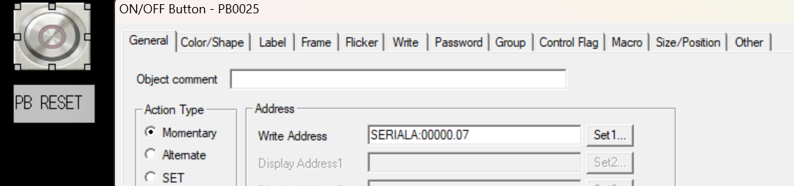
Gambar 2.3. 24 Langkah 11 Membuat HMI Modul 2 dengan CX-DESIGNER

      - Buatlah Bit Lamp dengan label “Lampu” ,kemudian atur alamat Bit Lamp Indicator tersebut menjadi 100.02
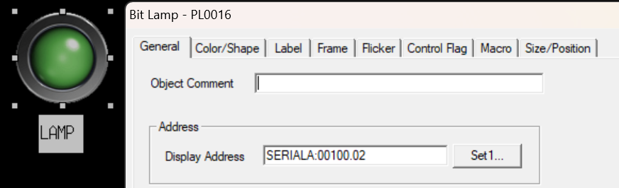
Gambar 2.3. 25 Langkah 12 Membuat HMI Modul 2 dengan CX-DESIGNER

      - Selanjutnya, tekan tulisan “tools” pada bagian atas CX- Designer, lalu pilih Test.
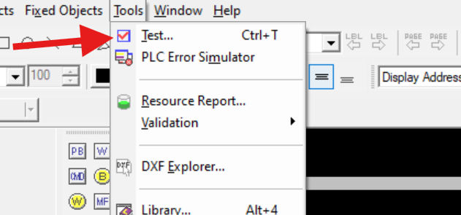
Gambar 2.3. 26 Langkah 13 Membuat HMI Modul 2 dengan CX-DESIGNER

      - Berikut adalah hasil akhir dari desain cx-designer yang telah dibuat
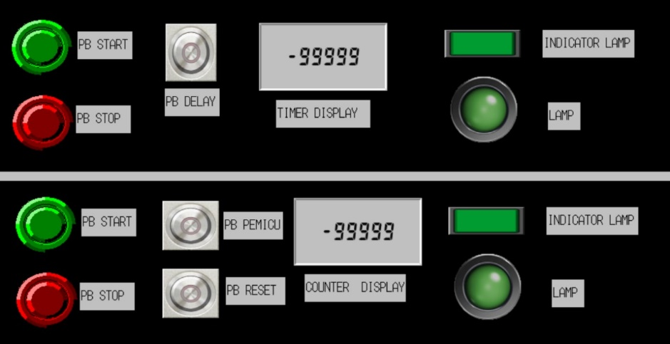
Gambar 2.3. 27 Langkah 14 Membuat HMI Modul 2 dengan CX-DESIGNER

      - Terakhir, pilih opsi Connect to CX-simulator untuk menghubungkan tampilan HMI dengan Ladder diagram pada CX-Programmer

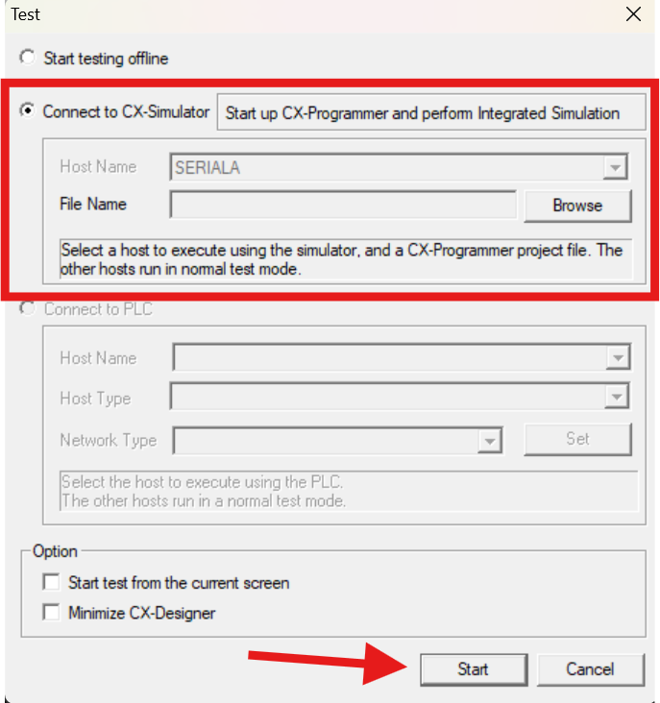
Gambar 2.3. 28 Langkah 15 Membuat HMI Modul 2 dengan CX-DESIGNER

BAB IV

HASIL DAN ANALISA
(Kertas A4, 14 pts, Tnr, Bold)
(Lalu Enter 1 kali, untuk isi 12 pts, Tns, Line spacing 1,5)
  - Hasil Percobaan

(Screenshoot hasil program anda!)

  - Analisa
(Sub sub bab 12 pts, Tnr, Bold) (Untuk isi 12 pts, line spacing 1,5)
Note : Analisa minimal 2 lembar, maksimal 1 paragraf

  - Tugas Akhir
SHIFT GANJIL
Buatlah program pengaturan Running LED dari 3 Lampu (Merah, Kuning, Hijau) dengan rincian sebagai berikut :
- Ketika PB START ditekan, sistem Running LED akan mulai bekerja (dapat diwakili menggunakan Alamat 100.00 sebagai indikator sistem aktif). Sistem akan berhenti apabila PB STOP ditekan sehingga alamat 100.00 menjadi OFF.
- Running LED hanya dapat berjalan apabila indikator sistem (100.00) berada dalam kondisi aktif.
- Pada kondisi awal, seluruh lampu berada dalam keadaan mati (OFF)
- Setelah sistem aktif, proses Running LED dimulai dari Lampu 1, kemudian berlanjut ke Lampu 2 dan Lampu 3, lampu akan menyala secara berurutan sesuai waktu yang telah ditentukan.
- Lama Lampu akan meyala. Lampu 1 akan meyala selama X detik, Lampu 2 akan menyala selama Y detik, dan Lampu 3 akan menyala selama Z detik.
- Jika lampu 3 sudah menyala sebanyak X + Y + Z kali, maka program tersebut akan berhenti (semua lampu mati)
- Nilai XYZ berasal dari NIM : 2024-11-XYZ. Jika nilai X atau Y atau Z bernilai 0, maka diganti 3.
Misalnya : 2024-11-105
Y = 0 diubah menjadi X = 1 ; Y = 3 ; Z = 5
- Buatlah HMI pada CX-Designer
Note : PROGRAM YANG TERINDIKASI PLAGIAT MAKA NILAI TUGAS AKHIR AKAN DIBAGI DUA
Referensi :
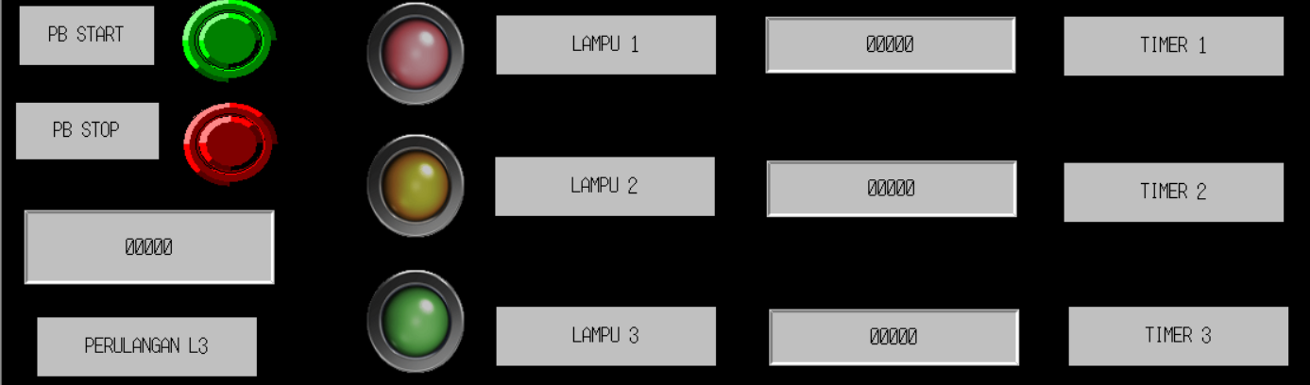

SHIFT GENAP
Buatlah program pengaturan Running LED dari 3 Lampu (Biru, Hijau, Oren) dengan rincian sebagai berikut :
- Ketika PB START ditekan, sistem Running LED akan mulai bekerja (dapat diwakili menggunakan Alamat 100.00 sebagai indikator sistem aktif). Sistem akan berhenti apabila PB STOP ditekan sehingga alamat 100.00 menjadi OFF.
- Running LED hanya dapat berjalan apabila indikator sistem (100.00) berada dalam kondisi aktif.
- Pada kondisi awal, seluruh lampu berada dalam keadaan mati (OFF)
- Setelah sistem aktif, penyalaan lampu dilakukan secara bertahap dimulai dari Lampu 1, kemudian Lampu 2, dan diakhiri Lampu 3. Lampu yang telah aktif tetap menyala hingga sistem berhenti.
- Lama Lampu akan meyala. Lampu 1 akan meyala selama X detik, Lampu 2 akan menyala selama Z detik, dan Lampu 3 akan menyala selama Y detik.
- Jika lampu 3 sudah menyala sebanyak X + Y + Z kali, maka program tersebut akan berhenti (semua lampu mati)
- Nilai XYZ berasal dari NIM : 2024-11-XYZ. Jika nilai X atau Y atau Z bernilai 0, maka diganti 3.
Misalnya : 2024-11-105
Y = 0 diubah menjadi X = 1 ; Y = 3 ; Z = 5
- Buatlah HMI pada CX-Designer
Note : PROGRAM YANG TERINDIKASI PLAGIAT MAKA NILAI TUGAS AKHIR AKAN DIBAGI DUA
Referensi :
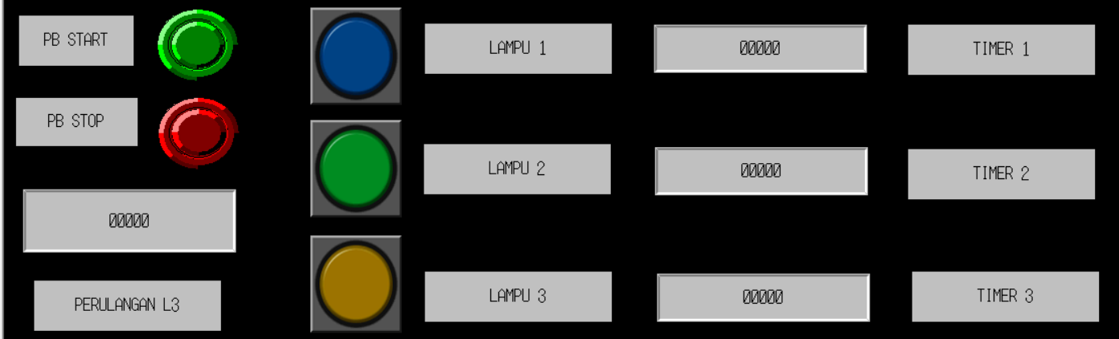

Note : Kerjakan Tugas Akhir sesuai dengan SHIFT anda.
Contoh: Adit seorang praktikan shift ganjil, maka adit mengerjakan tugas akhir shift ganjil saja!

BAB V PENUTUP
(Kertas A4, 14 pts, Tnr, Bold)
(Lalu Enter 1 kali, untuk isi 12 pts, Tns, Line spacing 1,5)

  - Kesimpulan
(Sub sub bab 12 pts, Tnr, Bold)
(Untuk isi 12 pts, line spacing 1,5, Kesimpulan menjawab dari tujuan praktikum)
    - Kesimpulan kesimpulan
    - Kesimpulan kesimpulan
  - Saran
(Sub sub bab 12 pts, Tnr, Bold)
(untuk isi 12 pts, line spacing 1,5, saran minimal 2 poin)
Lorem ipsum dolor sit amet, consectetuer adipiscing elit. Maecenas porttitor congue massa. Fusce posuere, magna sed pulvinar ultricies, purus lectus malesuada libero, sit amet commodo magna eros quis urna.
  - Referensi
(Sub sub bab 12 pts, Tnr, Bold)
(untuk isi 12 pts, line spacing 1,5, saran minimal 2 poin, dengan format berdasarkan IEEE)

MODUL III
INSTRUKSI OPERASI ARITMATIKA (Kertas A4, 14 pts, Tnr, Bold, line spacing 1,5) (Lalu Enter 1 kali, untuk isi 12 pts, Tns)

Abstrak
(Kertas A4, 14 pts, Tnr, Bold)
(Lalu Enter 1 kali, untuk isi 12 pts, Tns, line spacing 1,5)
Abstrak adalah suatu ringkasan isi dari suatu judul modul laporan praktikum yang berfungsi sebagai alat bantu seorang pembaca agar bisa mengerti inti dari tujuan seorang penulis dalam 250 – 400 kata atau kurang. Pada abstrak yang pertama adalah membahas tentang keselurahan pada modul praktikum. Untuk abstark bahasa indonesia di tuliskan pada bagian pertama, setelah itu abstrak bahasa inggris.

Kata Kunci: Minimal 3 kata kunci
Abstract
(Kertas A4, 14 pts, Tnr, Bold,italic)
(Lalu Enter 1 kali, untuk isi 12 pts, Tns,italic, line spacing 1,5)
Abstract is a summary of the content of an entire practicum report that serves as a tool for a reader to understand the essence of a writer's goals in 250-400 words or less. The first abstract is to discuss the continuity in the practicum module. For Indonesian abstark written in the first part, after that the English abstract.
Keywords: Min 3 keyword

BAB I

PENDAHULUAN
(Kertas A4, 14 pts, Tnr, Bold)
(Lalu Enter 1 kali, untuk isi 12 pts, Tns, Line spacing 1,5)
  - Latar Belakang
(Sub sub bab 12 pts, Tnr, Bold, minimal 15 baris)
Latar belakang memaparkan dan memuat informasi tentang pemahaman terhadap Praktikum Sistem kontrol pada per modul yang dilakukan terkait dengan dunia industri maupun dunia akademis. Latar belakang berisi penjelasan tentang modul yang dipraktikumkan, hal-hal yang ingin dipelajari baik secara teknis maupun budaya kerja di lapangan, permasalahan-permasalahan yang masih terjadi dan akan diselesaikan pada praktikum.

  - Tujuan Praktikum
    - Untuk mengetahui operasi penjumlahan, pengurangan, perkalian, pembagian, dan perbandingan pada PLC
    - Untuk mengetahui penerapan operasi aritmatika melalui Diagram Ladder dan HMI.

BAB II

LANDASAN TEORI

- Teori Modul
- Intruksi Pertambahan
Intruksi pertambahan adalah instruksi yang dapat digunakan untuk menjumlahkan dua buah bilangan (Augend Word dan Addend Word), yang kemudian hasil penjumlahannya akan disimpan pada suatu alamat memory (misalnya Work Area).
- Augend Word adalah bilangan dasar atau bilangan yang akan dikenai pertambahan
- Addend Word adalah bilangan penambah dari Augend Word.
- Cara penulisan instruksi pertambahan pada CX-PROGRAMMER
+_Augend Word_Addend Word_Result Word
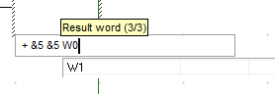
Gambar 3.2. 1 Penulisan Instruksi Penambahan

- Simbol instruksi pertambahan pada CX-PROGRAMMER
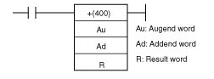
Gambar 3.2. 2 Simbol Instruksi Penambahan

- Contoh Pengalamatan:
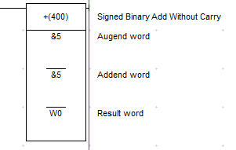
Gambar 3.2. 3 Pengalamatan Instruksi Penambahan
- Instruksi Pengurangan

Intruksi pengurangan adalah instruksi yang dapat digunakan untuk mengurangi suatu bilangan (Minuend Word) dengan bilangan lain (Subtrahend Word), yang kemudian hasil penguranganya akan disimpan pada suatu alamat memory (misalnya Work Area).
- Minuend Word adalah bilangan dasar atau bilangan yang akan dikenai pengurangan
- Subtrahend Word adalah bilangan yang akan mengurangi nilai dari Minuend Word.
- Cara penulisan instruksi pengurangan pada CX-PROGRAMMER
-_Minuend Word_Subtrahend Word_Result Word
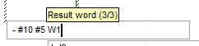
Gambar 3.2. 4 Penulisan Instruksi Pengurangan

- Simbol instruksi pengurangan pada CX-PROGRAMMER
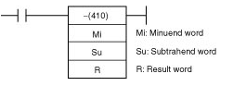
Gambar 3.2. 5 Simbol Instruksi Pengurangan

Contoh pengalamatan:
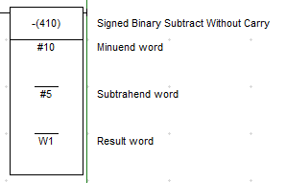
Gambar 3.2. 6 Pengalamatan Instruksi Pengurangan

- Instruksi Perkalian

Intruksi perkalian adalah instruksi yang dapat digunakan untuk mengalikan suatu bilangan (Multiplicand Word) dengan bilangan pengali (Multiplier Word), yang kemudian hasil perkaliannya akan disimpan pada suatu alamat memory (misalnya Work Area).
- Multiplicand Word adalah bilangan dasar atau bilangan yang akan dikalikan
- Multiplier Word adalah bilangan yang menjadi pengali dari Multiplicand Word.
- Cara penulisan instruksi perkalian pada CX-PROGRAMMER
-_Multiplicand Word_Multiplier Word_Result Word
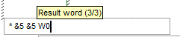
Gambar 3.2. 7 Penulisan Instruksi Perkalian

- Simbol instruksi perkalian pada CX-PROGRAMMER
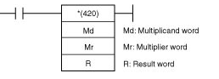
Gambar 3.2. 8 Simbol Instruksi Perkalian

- Contoh pengalamatan:
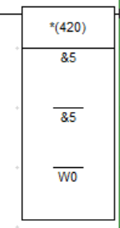
Gambar 3.2. 9 Pengalamatan Instruksi Perkalian

- Instruksi Pembagian
Intruksi pembagian adalah instruksi yang dapat digunakan untuk membagi suatu bilangan (Dividend Word) dengan bilangan pembagi (Divisor Word), yang kemudian hasil pembagianya akan disimpan pada suatu alamat memory (misalnya Work Area).
- Dividend Word adalah bilangan awal yang akan dibagi
- Divisor Word adalah bilangan yang menjadi pembagi dari Dividend Word.
- Cara penulisan instruksi pembagian pada CX-PROGRAMMER
/_Dividend Word_Divisor Word_Result Word
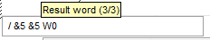
Gambar 3.2. 10 Penulisan Instruksi Pembagian

- Simbol instruksi pembagian pada CX-PROGRAMMER
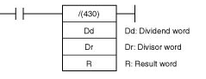
Gambar 3.2. 11 Simbol Instruksi Pembagian

- Contoh Pengalamatan
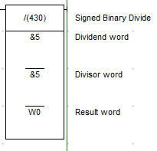
Gambar 3.2. 12 Pengalamatan Instruksi Pembagian

- Instruksi Samadengan
Intruksi samadengan adalah intruksi yang dapat digunakan untuk membandingkan antara suatu nilai pada alamat tertentu dengan nilai pada alamat lainnya. Jika nilai yang dibandingkan bernilai sama, maka akan menghasilkan output (1) atau aktif.
- Cara penulisan instruksi Compare pada CX-PROGRAMMER
=_Comparison Data 1_Comparison Data 2
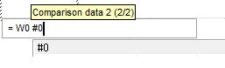
Gambar 3.2. 13 Penulisan Instruksi Samadengan

- Simbol instruksi Compare pada CX-PROGRAMMER
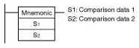
Gambar 3.2. 14 Penulisan Instruksi Samadengan

- Contoh Pengalamatan
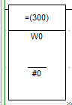
Gambar 3.2. 15 Pengalamatan Instruksi Samadengan

- Instruksi Increment
Intruksi increment adalah instruksi yang akan menambahkan nilai (+1) ke dalam data saat instruksi menerima masukan atau sinyal.
- Cara penulisan instruksi INC pada CX-PROGRAMMER
++ Alamat_Memory
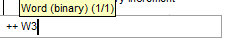
Gambar 3.2. 16 Penulisan Instruksi Increment

- Simbol instruksi INC pada CX-PROGRAMMER

Gambar 3.2. 17 Simbol Instruksi Increment

- Contoh Pengalamatan
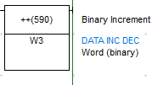
Gambar 3.2. 18 Pengalamatan Instruksi Increment
- Instruksi Decrement
Intruksi decrement adalah instruksi yang akan mengkurangkan nilai (-1) ke dalam data saat instruksi menerima masukan atau sinyal.

- Cara penulisan instruksi DEC pada CX-PROGRAMMER
-- Alamat_Memory
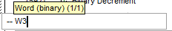
Gambar 3.2. 19 Penulisan Instruksi Decrement

- Simbol instruksi DEC pada CX-PROGRAMMER
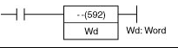
Gambar 3.2. 20 Simbol Instruksi Decrement

- Contoh Pengalamatan
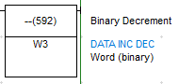
Gambar 3.2. 21 Pengalamatan Instruksi Decrement

- Instruksi Perbandingan (Compare)
Intruksi COMPARE adalah intruksi yang dapat digunakan untuk membandingkan antara suatu nilai pada alamat tertentu dengan nilai pada alamat lainnya. Hasil pembandingan ini kemudian dapat diakses melalui kontak khusus seperti LD P_GT, LD P_EQ, LD P_LT. LD P_GT akan aktif ketika Comparison Data 1 > Comparison Data 2.
- Cara penulisan instruksi Compare pada CX-PROGRAMMER
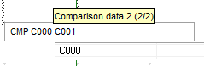
Gambar 3.2. 22 Penulisan Instruksi Compare
- Simbol instruksi Compare pada CX-PROGRAMMER
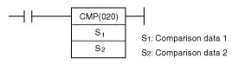
Gambar 3.2. 23 Simbol Instruksi Compare

- Contoh Pengalamatan
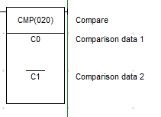
Gambar 3.2. 24 Pengalamatan Instruksi Compare

- Teori Penerapan

(Sub sub 12 pts, Tnr, Bold) (Untuk isi 12 pts, line spacing 1,5)
Note: Teori penerapan minimal 2 lembar dengan gambar maksimal 1 per lembarnya sertakan diagram blok prinsip kerjanya

BAB III

METODE PRAKTIKUM

  - Alat dan Bahan

Laptop atau PC

Software CX Programmer

Software CX Designer

  - Langkah Praktikum
Berikut adalah Diagram Ladder Lengkap Modul 3
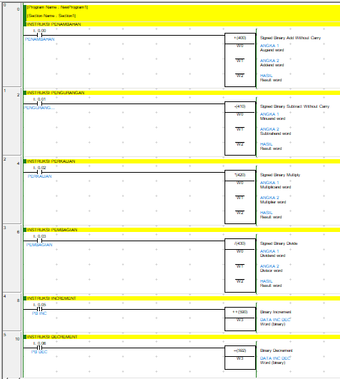
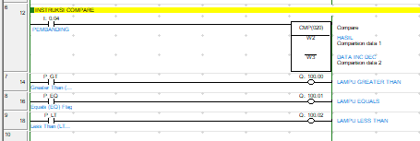
Gambar 3.3. 1 Gambar Lader Diagram Lengkap (ARITMATIKA, INCREMENT DAN DECREMENT)

- Buatlah instruksi penambahan dengan pendeklarasian “+ W0 W1 W2”
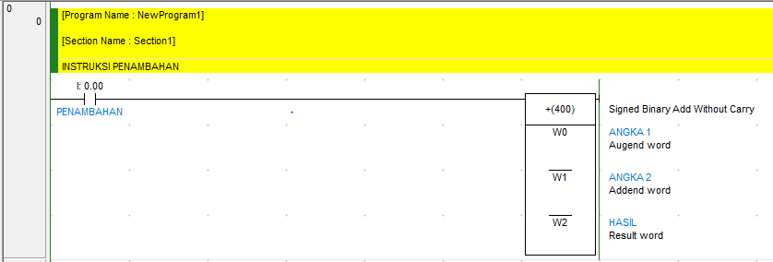
Gambar 3.3. 2 Langkah 1 Membuat Ladder Diagram Modul 3 Dengan CX-PROGRAMMER
- Buatlah instruksi pengurangan dengan pendeklarasian “- W0 W1 W2”
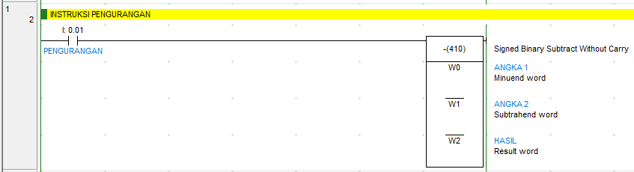
Gambar 3.3. 3 Langkah 2 Membuat Ladder Diagram Modul 3 Dengan CX-PROGRAMMER
- Buatlah instruksi perkalian dengan pendeklarasian “* W0 W1 W2”
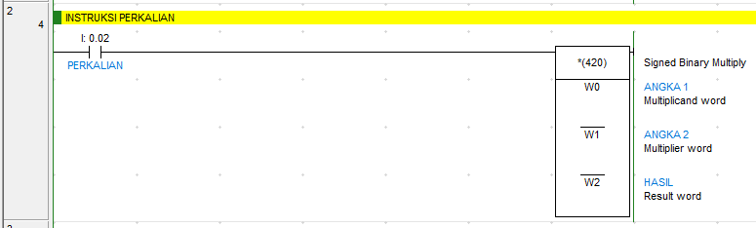
Gambar 3.3. 4 Langkah 3 Membuat Ladder Diagram Modul 3 Dengan CX-PROGRAMMER
- Buatlah instruksi pembagian dengan pendeklarasian “/ W0 W1 W2”
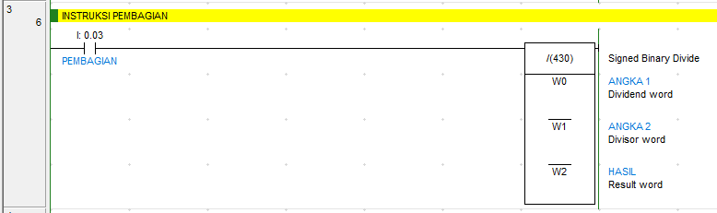
Gambar 3.3. 5 Langkah 4 Membuat Ladder Diagram Modul 3 Dengan CX-PROGRAMMER
- Buatlah instruksi INC dengan pendeklarasian “++ W3” dan instruksi DEC di bawahnya dengan pendeklarasian “-- W3”
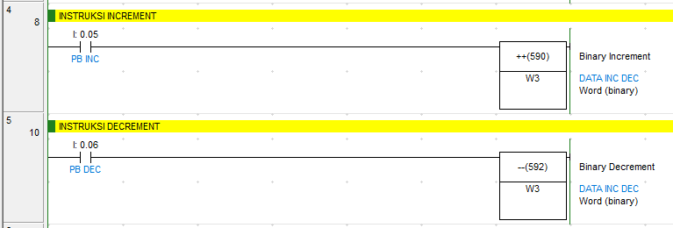
Gambar 3.3. 6 Langkah 5 Membuat Ladder Diagram Modul 3 Dengan CX-PROGRAMMER

- Buatlah instruksi CMP dengan pendeklarasian “CMP W2 W3”, dan kontak akses nya dengan pendeklarasian “LD P_GT” “LD P_EQ” “LD P_LT”
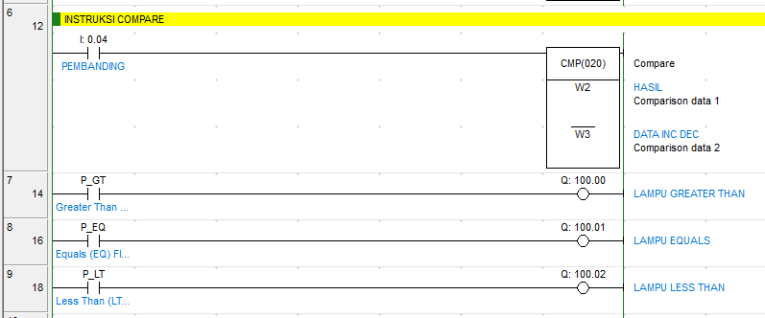
Gambar 3.3. 7 Langkah 6 Membuat Ladder Diagram Modul 3 Dengan CX-PROGRAMMER

  - HMI DENGAN CX-DESIGNER
      - Buatlah empat buah Numerical Display Input dengan label “ANGKA 1”, “ANGKA 2”, “HASIL” dan ”PEMBANDING”
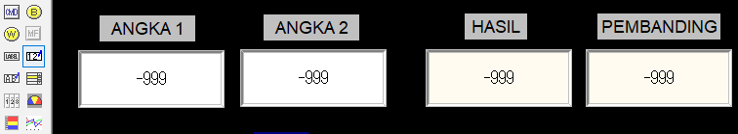
Gambar 3.3. 8 Langkah 1 Membuat HMI Pada Modul 3 Dengan CX-DESIGNER

      - Klik kiri 2 kali pada komponen Numerical Dislay Input. Pada bagian general, atur Display Type, Storage Type, Format Integer dan Decimal, dan hanya ”Ignore exceeded digits” yang dicentang. Lakukan langkah ini pada 4 komponen Numerical Display Input yang ada
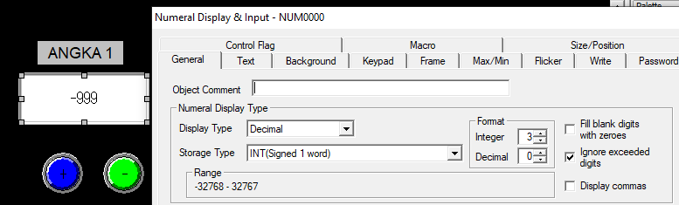
Gambar 3.3. 9 Langkah 2 Membuat HMI pada Modul 3 Dengan CX-DESIGNER

      - Buatlah Push Button dengan label “PB Delay” ,kemudian atur alamat Push Button Indicator tersebut menjadi 0.02
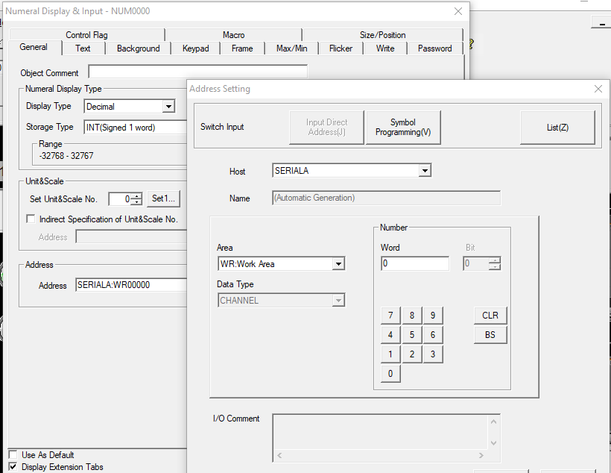
Gambar 3.3. 10 Langkah 3 Membuat HMI Pada Modul 3 Dengan CX-DESIGNER
      - .,Atur Area ke “WR: Work Area” dan atur Word nya sesuai Label yang dituliskan diatas Numerical Input Display tadi. Untuk Numerical Input Display “Angka 1” berikan Word 0, Untuk Numerical Input Display “Angka 2” berikan Word 1, Untuk Numerical Input Display “Hasil” berikan Word 2, Untuk Numerical Input Display “Pembanding” berikan Word 3.
      - Ambil 5 buah Push Button dan ubah tampilan setiap Push Button melalui menu Color/Shape
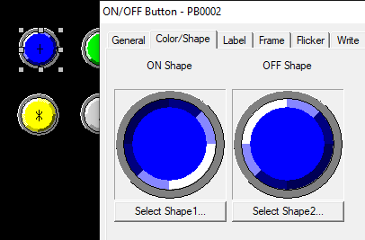
Gambar 3.3. 11 Langkah 4a Membuat HMI Pada Modul 3 Dengan CX-DESIGNER
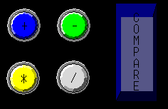
Gambar 3.3. 12 Langkah 4b Membuat HMI Pada Modul 3 Dengan CX-DESIGNER

      - Atur Label sepertiyang ditunjukkan pada tampilan dibawah melalui menu “Label”
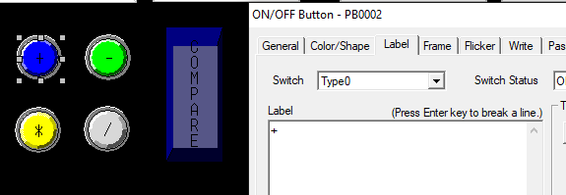
Gambar 3.3. 13 Langkah 5 Membuat HMI Pada Modul 3 Dengan CX-DESIGNER
      - Berikan alamat pada setiap Push Button pada bagian “General” dengan rincian Push Button berlabel “+” memiliki alamat 0.00, Push Button berlabel “-” memiliki alamat 0.01, Push Button berlabel “*” memiliki alamat 0.02, Push Button berlabel “/” memiliki alamat 0.03,
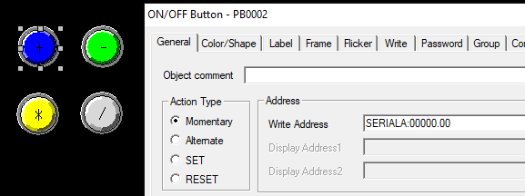
Gambar 3.3. 14 Langkah 6 Membuat HMI Pada Modul 3 Dengan CX-DESIGNER

      - Untuk Push Button berlabel “COMPARE”, berikan alamat 0.04 dan ubah sifat buttonnya menjadi alternate.
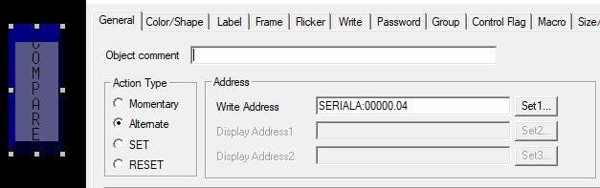

Gambar 3.3. 15 Langkah 7 Membuat HMI Pada Modul 3 Dengan CX-DESIGNER

      - Ambil 2 Push Button, ubah tampilanya seperti pada gambar, dan berikan label pada Push Button tersebut melalui “Label”, isi dengan “INC” untuk Push Button kiri (0.05) dan “DEC” untuk Push Button kanan (0.06)
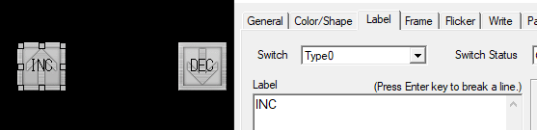
Gambar 3.3. 16 Langkah 8 Membuat HMI Pada Modul 3 Dengan CX-DESIGNER
      - Buatlah tampilan tiga Bit Lamp seperti dibawah, lalu berikan label seperti yang ditunjukkan. Untuk Bit Lamp dengan label “H > P” berikan alamat 100.00, untuk Bit Lamp dengan label “H = P” berikan alamat 100.01, dan untuk Bit Lamp dengan label “H < P” berikan alamat 100.02.
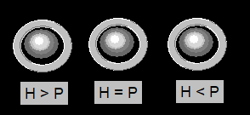
Gambar 3.3. 17 Langkah 9 Membuat HMI Pada Modul 3 Dengan CX-DESIGNER

      - Berikut adalah keseluruhan tampilan HMI Modul ini
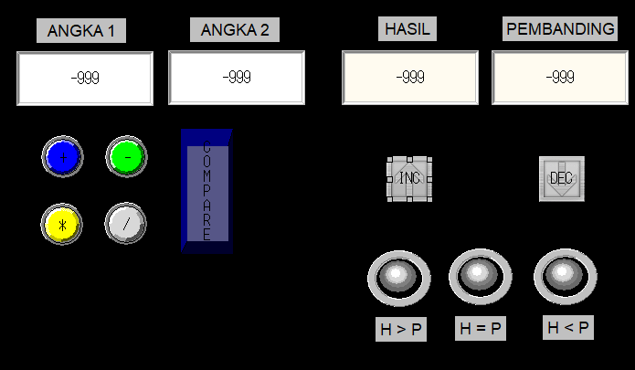
Gambar 3.3. 18 Langkah 10 Membuat HMI Pada Modul 3 Dengan CX-DESIGNER

      - Selanjutnya, tekan tulisan “tools” pada bagian atas CX- Designer, lalu pilih Test.

Gambar 3.3. 19 Langkah 11 Membuat HMI Pada Modul 3 Dengan CX-DESIGNER

      - Terakhir, pilih opsi Connect to CX-simulator untuk menghubungkan tampilan HMI dengan Ladder diagram pada CX-Programmer

Gambar 3.3. 20 Langkah 12 Membuat HMI Pada Modul 3 Dengan CX-DESIGNER

BAB IV

HASIL DAN ANALISA
(Kertas A4, 14 pts, Tnr, Bold)
(Lalu Enter 1 kali, untuk isi 12 pts, Tns, Line spacing 1,5)
  - Hasil Percobaan

(Screenshoot hasil program anda!)

  - Analisa
(Sub sub bab 12 pts, Tnr, Bold) (Untuk isi 12 pts, line spacing 1,5)
Note : Analisa minimal 2 lembar, maksimal 1 paragraf

  - Tugas Akhir
SHIFT GANJIL
Buatlah program kalkulator sederhana dengan rincian sebagai berikut :
- Ketika PB START ditekan, Lampu Indicator akan menyala. Fungsi kalkulator hanya akan dapat berjalan ketika Lampu Indicator menyala. Fungsi perhitungan akan mati jika PB STOP ditekan.
- Data Nilai Kehadiran disimpan ke alamat memory Work Area W0
- Data Nilai Tugas disimpan ke alamat memory Work Area W4
- Data Nilai UTS disimpan ke alamat memory Work Area W8
- Data Nilai UAS disimpan ke alamat memory Work Area W12
- Nilai yang disimpan di work area W0 di kali dengan &10, hasilnya disimpan di work area W2
- Nilai yang disimpan di work area W4 dikali dengan &20, hasilnya disimpan di work area W6
- Nilai yang disimpan di work area W8 dikali dengan &30, hasilnya disimpan di work area W10
- Nilai yang disimpan di work area W12 dikali dengan &40, hasilnya disimpan di work area W14
- Nilai pada W2 dijumlahkan dengan W6, hasilnya disimpan di Work Area W7
- Nilai pada W7 dijumlahkan dengan W10, hasilnya disimpan di Work Area W11
- Nilai pada W11 dijumlahkan dengan W14, hasilnya disimpan di Work Area W15
- Nilai pada W15 di bagi dengan &100, hasilnya disimpan di Work Area W16
- Jika nilai pada alamat memory W16 $≥$ &70, maka lampu Lulus akan hidup
- Jika nilai pada alamat memory W16 < &70, maka lampu Tidak Lulus akan hidup
- Buatlah HMI nya
Note : PROGRAM YANG TERINDIKASI PLAGIAT MAKA NILAI TUGAS AKHIR AKAN DIBAGI DUA
Referensi :
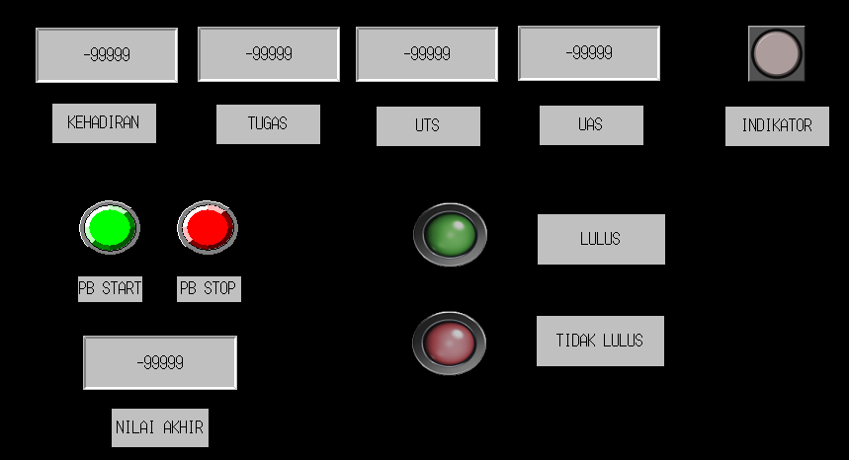

SHIFT GENAP
Buatlah program kalkulator sederhana dengan rincian sebagai berikut :
- Ketika PB START ditekan, Lampu Indicator akan menyala. Fungsi kalkulator hanya akan dapat berjalan ketika Lampu Indicator menyala. Fungsi perhitungan akan mati jika PB STOP ditekan.
- Data Nilai Kehadiran disimpan ke alamat memory Work Area W0
- Data Nilai Tugas disimpan ke alamat memory Work Area W3
- Data Nilai UTS disimpan ke alamat memory Work Area W6
- Data Nilai UAS disimpan ke alamat memory Work Area W9
- Nilai yang disimpan di work area W0 di kali dengan &10, hasilnya disimpan di work area W1
- Nilai yang disimpan di work area W3 dikali dengan &20, hasilnya disimpan di work area W4
- Nilai yang disimpan di work area W6 dikali dengan &20, hasilnya disimpan di work area W7
- Nilai yang disimpan di work area W9 dikali dengan &50, hasilnya disimpan di work area W10
- Nilai pada W1 dijumlahkan dengan W4, hasilnya disimpan di Work Area W11
- Nilai pada W11 dijumlahkan dengan W7, hasilnya disimpan di Work Area W12
- Nilai pada W12 dijumlahkan dengan W10, hasilnya disimpan di Work Area W13
- Nilai pada W13 di bagi dengan &100, hasilnya disimpan di Work Area W14
- Jika nilai pada alamat memory W14 $≥$ &65, maka lampu Lulus akan hidup
- Jika nilai pada alamat memory W16 < &65, maka lampu Tidak Lulus akan hidup
- Buatlah HMI nya
Note : PROGRAM YANG TERINDIKASI PLAGIAT MAKA NILAI TUGAS AKHIR AKAN DIBAGI DUA
Referensi :
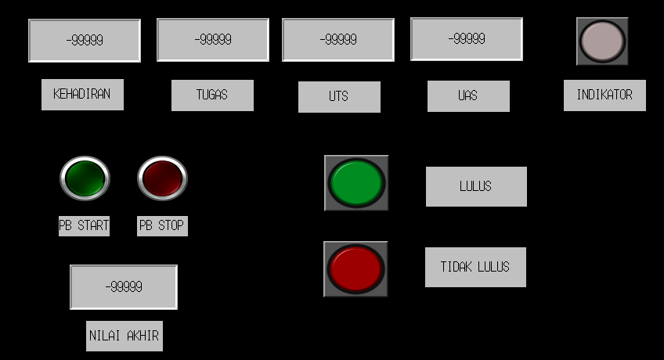
Note : Kerjakan Tugas Akhir sesuai dengan SHIFT anda.
Contoh: Adit seorang praktikan shift ganjil, maka adit mengerjakan tugas akhir shift ganjil saja!

BAB V PENUTUP
(Kertas A4, 14 pts, Tnr, Bold)
(Lalu Enter 1 kali, untuk isi 12 pts, Tns, Line spacing 1,5)

  - Kesimpulan
(Sub sub bab 12 pts, Tnr, Bold)
(Untuk isi 12 pts, line spacing 1,5, Kesimpulan menjawab dari tujuan praktikum)
    - Kesimpulan kesimpulan
    - Kesimpulan kesimpulan
  - Saran
(Sub sub bab 12 pts, Tnr, Bold)
(untuk isi 12 pts, line spacing 1,5, saran minimal 2 poin)
Lorem ipsum dolor sit amet, consectetuer adipiscing elit. Maecenas porttitor congue massa. Fusce posuere, magna sed pulvinar ultricies, purus lectus malesuada libero, sit amet commodo magna eros quis urna.
  - Referensi
(Sub sub bab 12 pts, Tnr, Bold)
(untuk isi 12 pts, line spacing 1,5, saran minimal 2 poin, dengan format berdasarkan IEEE)

MODUL IV

INSTRUKSI PERCABANGAN DAN PEMINDAHAN DATA
(Kertas A4, 14 pts, Tnr, Bold, line spacing 1,5) (Lalu Enter 1 kali, untuk isi 12 pts, Tns)

Abstrak
(Kertas A4, 14 pts, Tnr, Bold)
(Lalu Enter 1 kali, untuk isi 12 pts, Tns, line spacing 1,5)
Abstrak adalah suatu ringkasan isi dari suatu judul modul laporan praktikum yang berfungsi sebagai alat bantu seorang pembaca agar bisa mengerti inti dari tujuan seorang penulis dalam 250 – 400 kata atau kurang. Pada abstrak yang pertama adalah membahas tentang keselurahan pada modul praktikum. Untuk abstark bahasa indonesia di tuliskan pada bagian pertama, setelah itu abstrak bahasa inggris.

Kata Kunci: Minimal 3 kata kunci
Abstract
(Kertas A4, 14 pts, Tnr, Bold,italic)
(Lalu Enter 1 kali, untuk isi 12 pts, Tns,italic, line spacing 1,5)
Abstract is a summary of the content of an entire practicum report that serves as a tool for a reader to understand the essence of a writer's goals in 250-400 words or less. The first abstract is to discuss the continuity in the practicum module. For Indonesian abstark written in the first part, after that the English abstract.
Keywords: Min 3 keyword

BAB I

PENDAHULUAN
(Kertas A4, 14 pts, Tnr, Bold)
(Lalu Enter 1 kali, untuk isi 12 pts, Tns, Line spacing 1,5)
  - Latar Belakang
(Sub sub bab 12 pts, Tnr, Bold, minimal 15 baris)
Latar belakang memaparkan dan memuat informasi tentang pemahaman terhadap Praktikum Sistem kontrol pada per modul yang dilakukan terkait dengan dunia industri maupun dunia akademis. Latar belakang berisi penjelasan tentang modul yang dipraktikumkan, hal-hal yang ingin dipelajari baik secara teknis maupun budaya kerja di lapangan, permasalahan-permasalahan yang masih terjadi dan akan diselesaikan pada praktikum.

  - Tujuan Praktikum
- Mengetahui sistem kerja instruksi interlock, interlock clear, dan move pada PLC.
- Mengetahui cara membuat diagram ladder dan pengaplikasian instruksi interlock, interlock clear, dan move.

BAB II

LANDASAN TEORI

- Teori Modul
- Intruksi Interlock dan Interlock Clear
Instruksi interlock (IL) dan interlock clear (ILC) adalah instruksi yang berfungsi sebagai pengunci program. Instruksi ini adalah instruksi berpasangan, jadi tidak bisa di buat hanya salah satu saja. IL sebagai awal dimulainya percabangan dan ILC sebagai akhir dari percabangan. Ketika kondisi IL(002) adalah OFF, output untuk semua rung yang berada di antara IL(002) dan ILC(003) akan terkunci atau tidak dapat aktif. Ketika kondisi IL(002) adalah ON, rung antara IL(002) dan ILC(003) bekerja secara normal.
- Cara penulisan IL dan ILC pada CX-PROGRAMMER
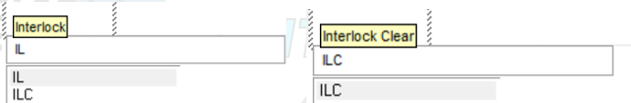
Gambar 4.2. 1 Penulisan Instruksi IL & ILC

- Simbol IL dan ILC pada CX-PROGRAMMER
Gambar 4.2. 2 Simbol Instruksi IL & ILC
- Intruksi MOV
Instruksi Move adalah instruksi untuk memindahkan atau menyalin data berupa angka ke suatu alamat tujuan tanpa merubah nilai di sumber data. Dengan demikian, nilai pada alamat tujuan akan sama dengan nilai pada sumber.
- Cara penulisan instruksi move pada CX-PROGRAMMER “MOV #1 W0” (#1 adalah data sumber berupa 1 heksadesimal, W0 adalah tujuan yang berupa alamat memori)
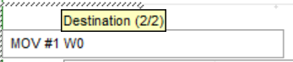
Gambar 4.2. 3 Penulisan Instruksi MOV
- Simbol MOV pada CX-PROGRAMMER
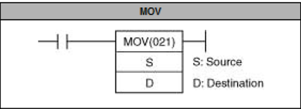
Gambar 4.2. 4 Simbol Instruksi MOV

- Teori Penerapan
(Sub sub 12 pts, Tnr, Bold)
(Untuk isi 12 pts, line spacing 1,5)
Note: Teori tambahan minimal 2 lembar dengan gambar maksimal 1 per lembarnya dengan max ukuran gambar 25%.

BAB III

METODE PRAKTIKUM

  - Alat dan Bahan

Laptop atau PC

Software CX Programmer

Software CX Designer remove before paragraf

  - Langkah Percobaan
INSTRUKSI IL, ILC, dan MOV
- Buatlah rangkaian ladder seperti gambar berikut, dimulai dengan rangkaian latch pada rung 0 menggunakan tombol PB1 dan PB2, Berikan kontak pengunci dengan alamt yang sama dengan coil untuk mengaktifkan dan mengunci coil INDIKATOR.
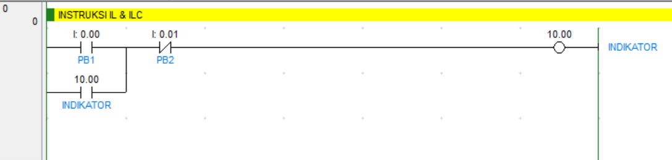
Gambar 4.3. 1 Langkah 1 Membuat Ladder DIAGRAM IL,ILC dan MOV
- Pada rung 1, buatlah satu kontak NO dari INDIKATOR (10.00) dan hubungkan ke coil LAMPU 1 (100.00).
Gambar 4.3. 2 Langkah 2 Membuat Ladder DIAGRAM IL,ILC dan MOV
- Buatlah kontak NO untuk PB3, lalu hubungkan dengan instruksi IL pada rung 2.
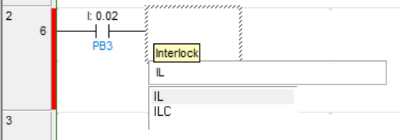
Gambar 4.3. 3 Langkah 3 Membuat Ladder DIAGRAM IL,ILC dan MOV
- Rung 2 akan menjadi seperti berikut.
Gambar 4.3. 4 Langkah 4 Membuat Ladder DIAGRAM IL,ILC dan MOV

- Buatlah ladder diagram sebagai berikut.
- Rung 3: Tambahkan kontak NO dari INDIKATOR (10.00) dan hubungkan ke coil LAMPU 2 (100.01).
- Rung 4: Tambahkan kontak NO dari INDIKATOR (10.00) dan hubungkan ke coil LAMPU 3 (100.02).
- Rung 5: Tambahkan kontak NO dari INDIKATOR (10.00) dan hubungkan ke coil LAMPU 4 (100.03).
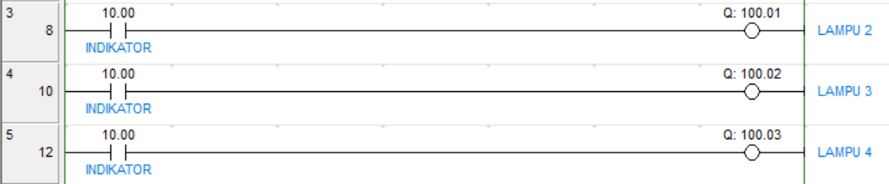
Gambar 4.3. 5 Langkah 5 Membuat Ladder DIAGRAM IL,ILC dan MOV
- Tambahkan instruksi ILC pada rung 6.
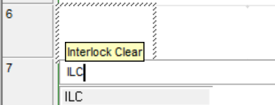
Gambar 4.3. 6 Langkah 6 Membuat Ladder DIAGRAM IL,ILC dan MOV
- Rung 6 akan menjadi seperti berikut.
Gambar 4.3. 7 Langkah 7 Membuat Ladder DIAGRAM IL,ILC dan MOV
- Pada rung 7, buatalah satu kontak NO dari INDIKATOR (10.00) dan hubungkan ke coil LAMPU 1 (100.04).
Gambar 4.3. 8 Langkah 8 Membuat Ladder DIAGRAM IL,ILC dan MOV
- Pada rung 8, buatlah kontak NO untuk PB4, kemudian hubungkan dengan instruksi instruksi MOV yang memindahkan data #0 ke register W0.
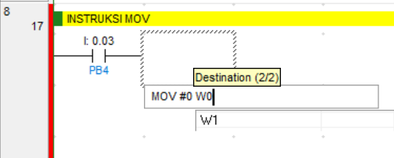
Gambar 4.3. 9 Langkah 9 Membuat Ladder DIAGRAM IL,ILC dan MOV
- Rung 8 akan menjadi seperti berikut.
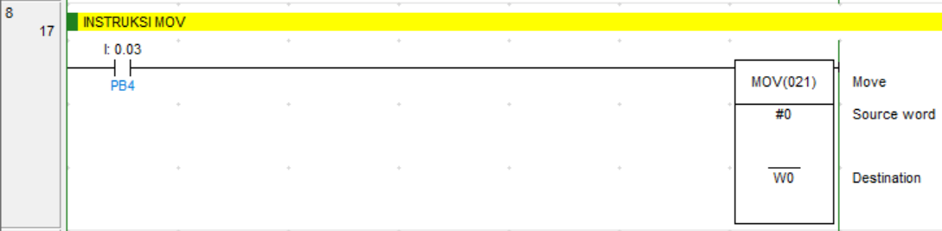
Gambar 4.3. 10 Langkah 10 Membuat Ladder DIAGRAM IL,ILC dan MOV
- Tambahkan rangkaian kontak NO dan instruksi MOV seperti pada rung 8, namun dengan nilai data (source) yang berbeda.
- Rung 9: Buatlah kontak NO untuk PB5, kemudian hubungkan dengan instruksi MOV yang memindahkan data #1 ke register W0.
- Rung 10: Buatlah kontak NO untuk PB6, kemudian hubungkan dengan instruksi MOV yang memindahkan data #3 ke register W0.
- Rung 11: Buatlah kontak NO untuk PB7, kemudian hubungkan dengan instruksi MOV yang memindahkan data #F ke register W0.
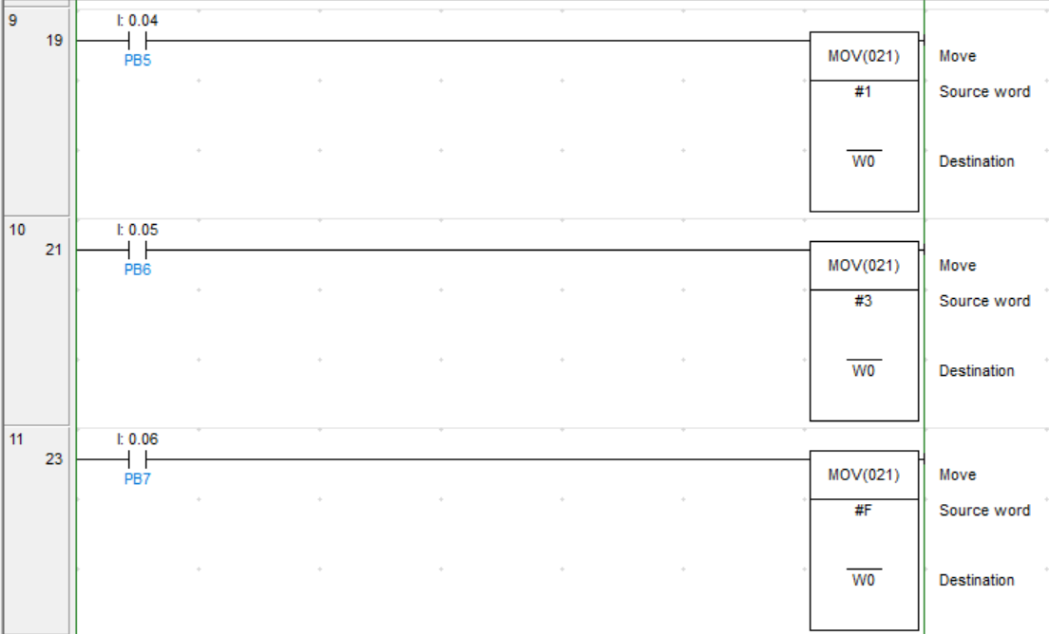
Gambar 4.3. 11 Membuat Ladder DIAGRAM IL,ILC dan MOV
- Pada rung 12-15, buatlah rangkaian sebagai berikut.
- Rung 12: Buatlah kontak NO dari bit W0.00, kemudian hubungkan ke coil LAMPU 6 (100.05).
- Rung 13: Buatlah kontak NO dari bit W0.01, kemudian hubungkan ke coil LAMPU 7 (100.06).
- Rung 14: Buatlah kontak NO dari bit W0.02, kemudian hubungkan ke coil LAMPU 8 (100.07).
- Rung 15: Buatlah kontak NO dari bit W0.03, kemudian hubungkan ke coil LAMPU 9 (100.08).
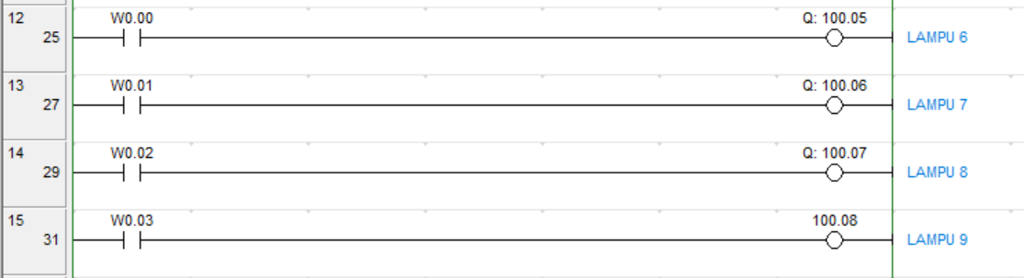
Gambar 4.3. 12 Langkah 12 Membuat Ladder DIAGRAM IL,ILC dan MOV
- Berikut adalah rangkaian lengkap untuk modul 4.
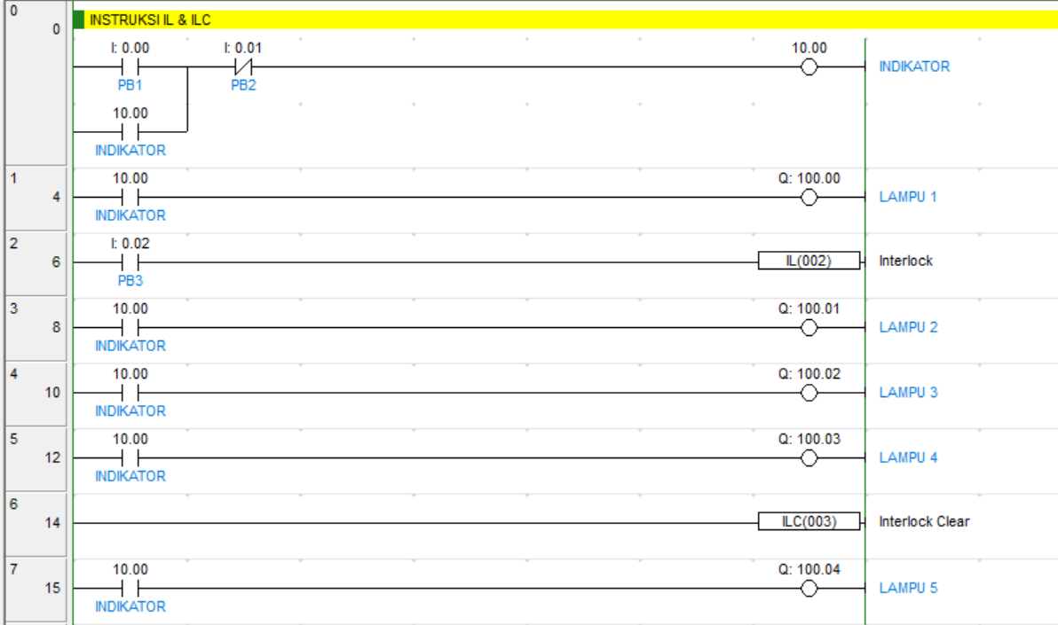
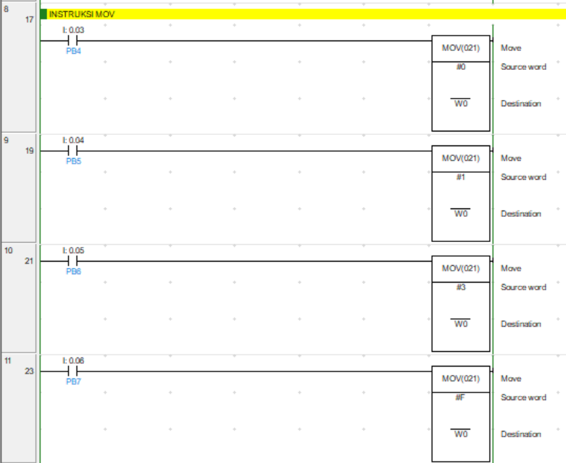
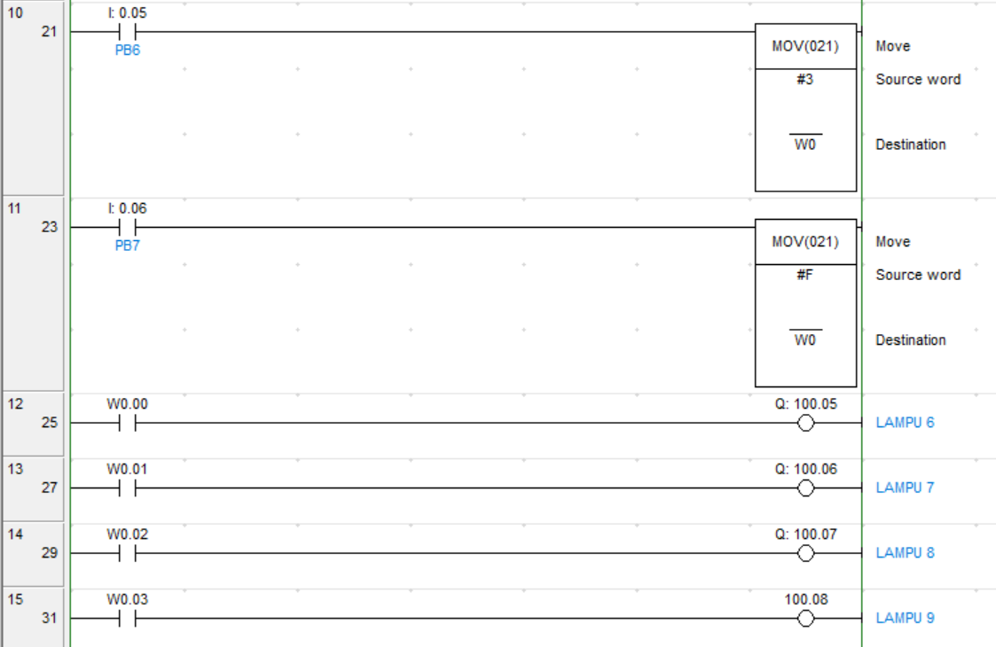
Gambar 4.3. 13 Langkah 13 Membuat Ladder DIAGRAM IL,ILC dan MOV

HMI DENGAN CX-DESIGNER
- Tambahkan tiga Push Button dengan warna PB1 (hijau), PB2 (merah), dan PB3 (kuning), lalu beri label masing-masing sebagai PB1, PB2, dan PB3.
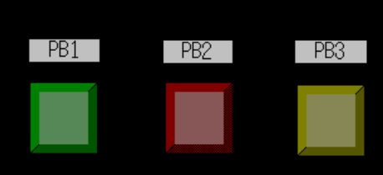
Gambar 4.3. 14 Langkah 1 Membuat HMI Program IL,ILC dan MOV Dengan CX-DESIGNER

- Sesuaikan alamat untuk ketiga Push Button tersebut dengan rangkaian yang telah dibuat.
- Tambahkan lima buah lampu, yaitu LAMPU 1 dan LAMPU 5 berwarna hijau, serta LAMPU 2, LAMPU 3, dan LAMPU 4 berwarna kuning, kemudian beri label seperti dibawah ini.
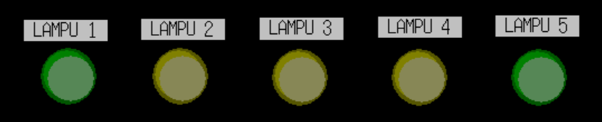
Gambar 4.3. 15 Langkah 2 Membuat HMI Program IL,ILC dan MOV Dengan CX-DESIGNER
- Sesuaikan alamat untuk kelima lampu tersebut dengan rangkaian yang telah dibuat.
- Tambahkan empat Push Button (PB4-PB7) berwarna biru dan beri label serta nilai representasi (#0, #1, #3, #F) seperti berikut.
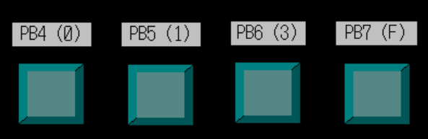
Gambar 4.3. 16 Langkah 3 Membuat HMI Program IL,ILC dan MOV Dengan CX-DESIGNER
- Sesuaikan alamat untuk keempat Push Button tersebut dengan rangkaian yang telah dibuat.
- Tambahkan empat buah lampu berwarna biru, kemudian beri label seperti dibawah ini.

Gambar 4.3. 17 Langkah 4 Membuat HMI Program IL,ILC dan MOV Dengan CX-DESIGNER
- Sesuaikan alamat untuk keempat lampu tersebut dengan rangkaian yang telah dibuat
- Tambahkan Numeral Display Input.
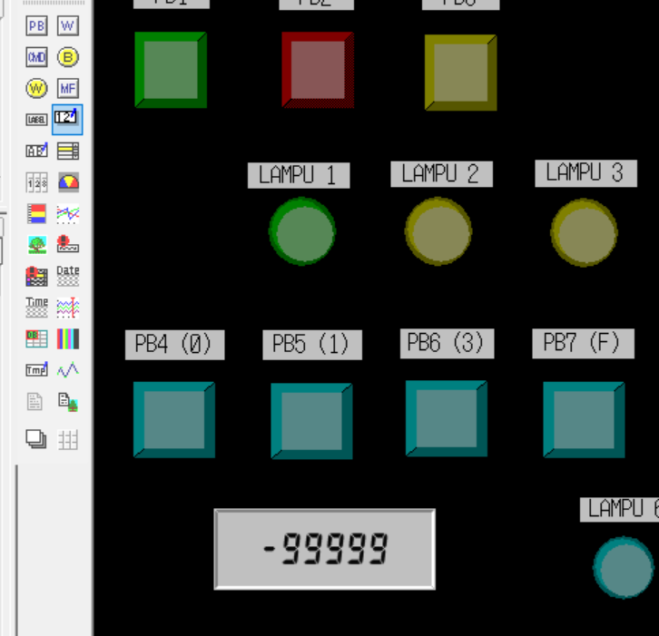
Gambar 4.3. 18 Langkah 5 Membuat HMI Program IL,ILC dan MOV Dengan CX-DESIGNER
- Klik dua kali Numeral Display Input pada bagiaan address tekan Set3.
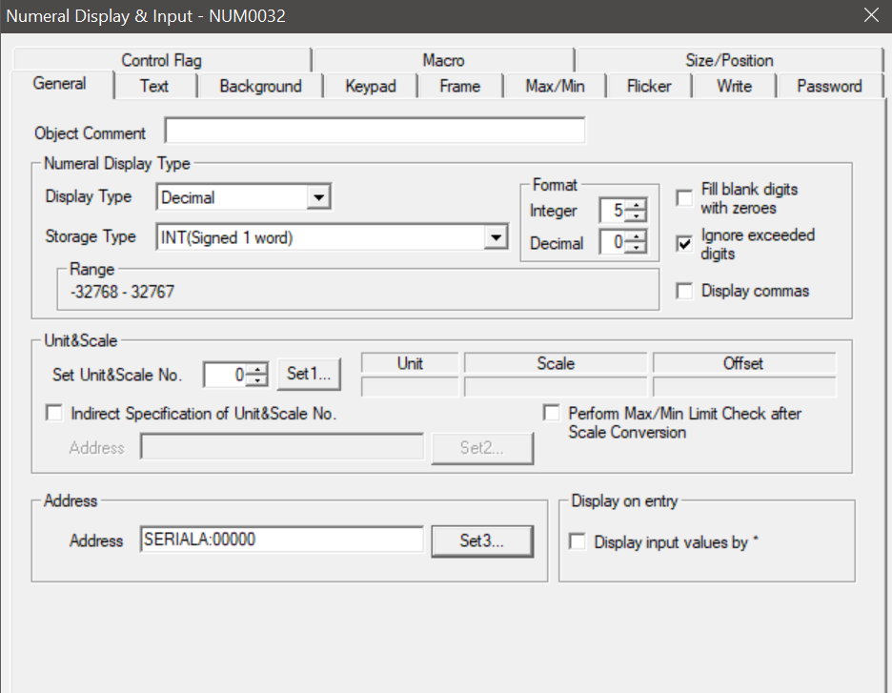
Gambar 4.3. 19 Langkah 6 Membuat HMI Program IL,ILC dan MOV Dengan CX-DESIGNER
- Atur Area ke Work Area dan Word 0, kemudian OK.
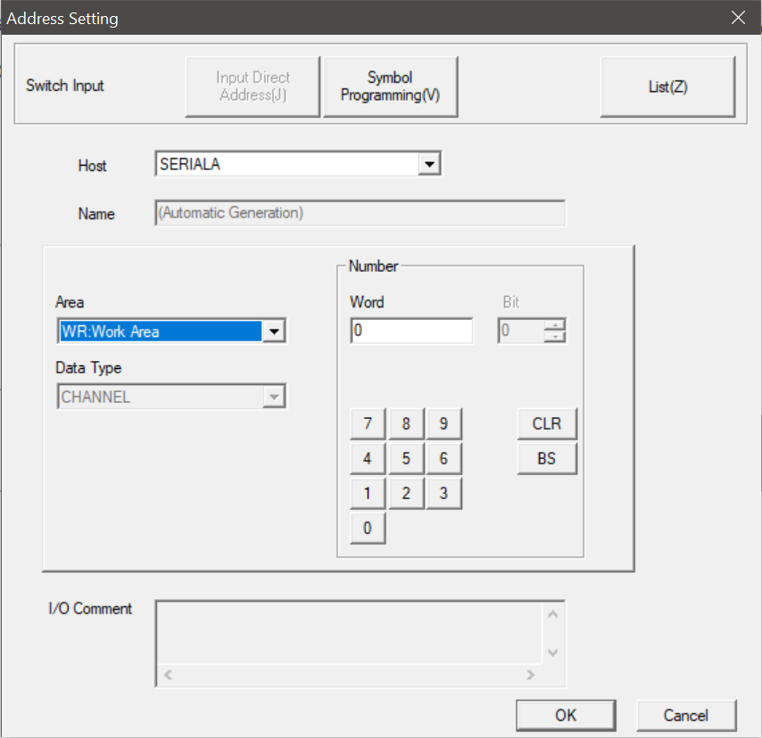
Gambar 4.3. 20 Langkah 7 Membuat HMI Program IL,ILC dan MOV Dengan CX-DESIGNER
- Berikut adalah tampilan HMI modul 4.
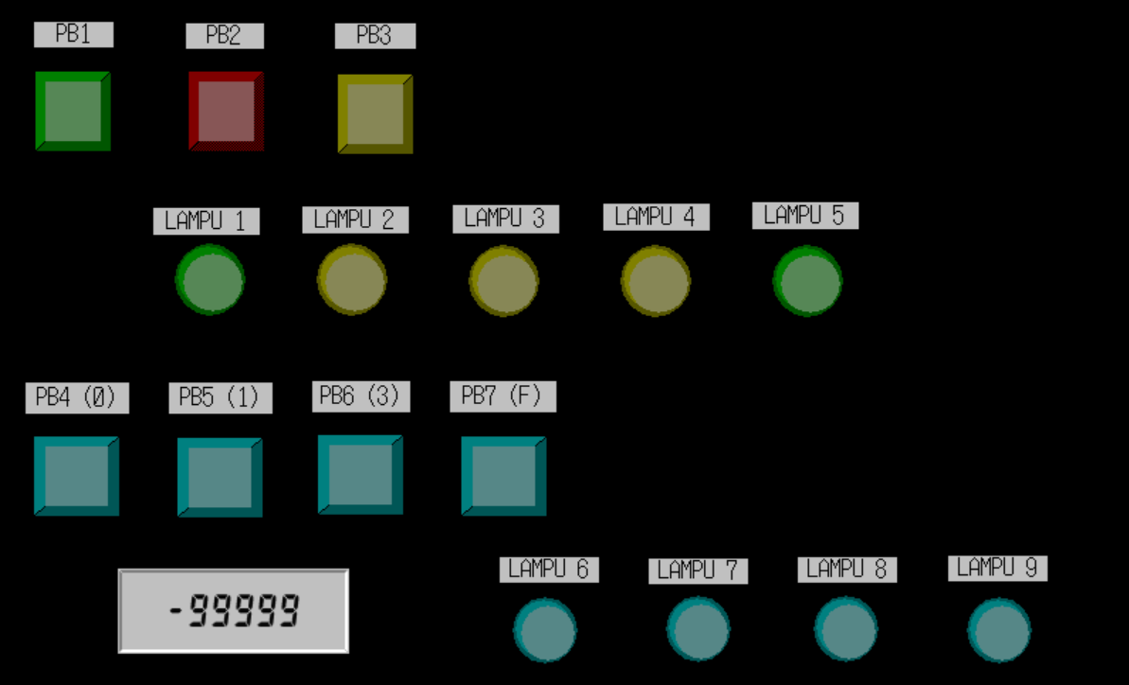
Gambar 4.3. 21 Langkah 8 Membuat HMI Program IL,ILC dan MOV Dengan CX-DESIGNER

BAB IV

HASIL DAN ANALISA
(Kertas A4, 14 pts, Tnr, Bold)
(Lalu Enter 1 kali, untuk isi 12 pts, Tns, Line spacing 1,5)
  - Hasil Percobaan
(Screenshoot hasil program anda!)

  - Analisa
(Sub sub bab 12 pts, Tnr, Bold)
(Untuk isi 12 pts, line spacing 1,5)
Note : Analisa minimal 2 lembar, maksimal 1 paragraf

  - Tugas Akhir
SHIFT GANJIL
Buatlah program konveyor dengan 1 jalur datang dan 3 jalur percabangan sederhana dengan rincian sebagai berikut :
- Kondisi awal dari semua sistem mesin adalah mati
- Ketika PB START ditekan, sistem mesin akan aktif ditandai dengan menyalanya lampu Indikator. Sistem mesin akan mati jika PB STOP ditekan. (Gunakan Rangkaian Latch/Pengunci untuk sistem ini).
- Pemilihan menu minuman hanya dapat beroperasi ketika sistem mesin dalam keadaan aktif.
- Gunakan instruksi pemindahan data untuk memindahkan data nilai (heksadesimal) ke memori Work Area sebagai pemilihan menu, yang diamankan oleh instruksi Interlock untuk mencegah terjadinya proses bersamaan.
- Terdapat 2 (dua) pilihan tombol menu:
Menu 1 - Kopi Susu: Jika PB MENU 1 ditekan, data bernilai #7 dipindahkan ke memori W0. Ini akan memicu keluaran secara bersamaan:
AIR: menyala selama 4 detik
KOPI: menyala selama 3 detik
SUSU: menyala selama 3 detik
Saat AIR menyala, KERAN KOPI SUSU juga akan ikut menyala.
Menu 2 – teh susu : jika PB MENU 2 di tekan, data bernilai #C di pindahkan ke memori W0. Ini akan memicu keluaran secara bersamaan.
TEH : menyala selama 3 detik
SUSU : menyala selama 4 detik
Saat TEH menyala, KERAN TEH SUSU juga akan ikut menyala.
- Apabila KERAN KOPI SUSU ATAU KERAN TEH SUSU dalam keadaan menyala, timer riset akan berjalan, setelah 2 detik dan secara otomatis meriset data W0 menjadi #0, sehingga seluruh proses akan langsung berhenti, dan kembali ke keadaan awal.
- Gunakan push button momentary
- Buatlah HIMI pada CX-Designer.
Note : PROGRAM YANG TERINDIKASI PLAGIAT MAKA NILAI TUGAS AKHIR AKAN DIBAGI DUA
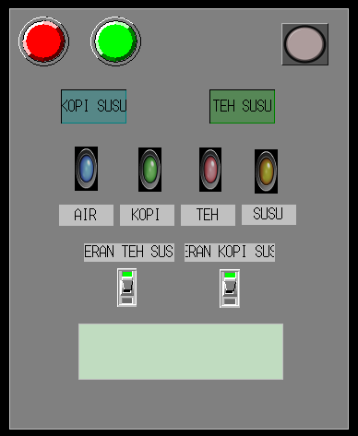

SHIFT GENAP
Buatlah program Pengenalan ID Card sederhana dengan rincian sebagai berikut :
- Ketika PB START ditekan, Lampu Indikator akan menyala. Pengenalan ID Card hanya akan dapat berjalan ketika Lampu Indikator menyala. Pengenalan ID Card akan mati jika PB STOP ditekan.
- Terdapat program pengenalan berupa Nomer ID (XYZ) dan PIN (3 angka bebas).
- Buatlah “Data Base” dengan 2 ID dan 2 PIN terdaftar. 1 ID berupa NIM praktikan, dan 1 ID berupa NIM Asisten laboratorium (bebas pilih NIM Asisten Laboratorirum)
- Hint :
Untuk pembuatan “Data Base”, gunakan instruksi “=” yang digunakan untuk mendeteksi input ID yang akan diberikan melalui HMI dan instruksi MOV untuk memindahkan data berupa PIN dari ID yang bersangkutan.
- Jika PIN yang dimasukkan sesuai dengan PIN yang terdaftar pada “Data Base”, maka program untuk membuka pintu dapat dijalankan.
- Hint : Gunakan IL-ILC untuk mengunci program pintu
- Kondisi awal pintu adalah tertutup
- Pintu hanya akan membuka selama 30 detik, setelah 30 detik, pintu akan menutup kembali
- Setelah pintu menutup kembali, Input ID dan Input PIN akan kembali ke 0
- Nilai XYZ berasal dari NIM : 2023-11-XYZ. Misalnya : 2023-11-032, sehingga XYZ = 032
- Buatlah HMI CX-Designer
Note : PROGRAM YANG TERINDIKASI PLAGIAT MAKA NILAI TUGAS AKHIR AKAN DIBAGI DUA
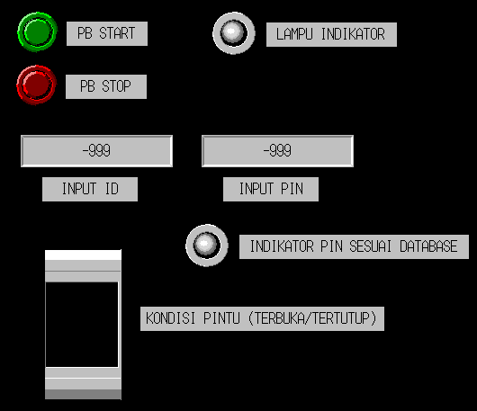
Note : Kerjakan Tugas Akhir sesuai dengan SHIFT anda.
Contoh: Adit seorang praktikan shift ganjil, maka adit mengerjakan tugas akhir shift ganjil saja!

BAB V

PENUTUP
(Kertas A4, 14 pts, Tnr, Bold)
(Lalu Enter 1 kali, untuk isi 12 pts, Tns, Line spacing 1,5)

- Kesimpulan
(Sub sub bab 12 pts, Tnr, Bold)
(Untuk isi 12 pts, line spacing 1,5, Kesimpulan menjawab dari tujuan praktikum)
    - Kesimpulan kesimpulan
    - Kesimpulan kesimpulan
- Saran
(Sub sub bab 12 pts, Tnr, Bold)
(untuk isi 12 pts, line spacing 1,5, saran minimal 2 poin)
Lorem ipsum dolor sit amet, consectetuer adipiscing elit. Maecenas porttitor congue massa. Fusce posuere, magna sed pulvinar ultricies, purus lectus malesuada libero, sit amet commodo magna eros quis urna.
- Referensi
(Sub sub bab 12 pts, Tnr, Bold)
(untuk isi 12 pts, line spacing 1,5, saran minimal 2 poin, dengan format berdasarkan IEEE)

MODUL V

HMI DENGAN NB DESIGNER
(Kertas A4, 14 pts, Tnr, Bold, line spacing 1,5) (Lalu Enter 1 kali, untuk isi 12 pts, Tns)

Abstrak
(Kertas A4, 14 pts, Tnr, Bold)
(Lalu Enter 1 kali, untuk isi 12 pts, Tns, line spacing 1,5)
Abstrak adalah suatu ringkasan isi dari suatu judul modul laporan praktikum yang berfungsi sebagai alat bantu seorang pembaca agar bisa mengerti inti dari tujuan seorang penulis dalam 250 – 400 kata atau kurang. Pada abstrak yang pertama adalah membahas tentang keselurahan pada modul praktikum. Untuk abstark bahasa indonesia di tuliskan pada bagian pertama, setelah itu abstrak bahasa inggris.

Kata Kunci: Minimal 3 kata kunci
Abstract
(Kertas A4, 14 pts, Tnr, Bold,italic)
(Lalu Enter 1 kali, untuk isi 12 pts, Tns,italic, line spacing 1,5)
Abstract is a summary of the content of an entire practicum report that serves as a tool for a reader to understand the essence of a writer's goals in 250-400 words or less. The first abstract is to discuss the continuity in the practicum module. For Indonesian abstark written in the first part, after that the English abstract.
Keywords: Min 3 keyword

BAB I

PENDAHULUAN
(Kertas A4, 14 pts, Tnr, Bold)
(Lalu Enter 1 kali, untuk isi 12 pts, Tns, Line spacing 1,5)
  - Latar Belakang
(Sub sub bab 12 pts, Tnr, Bold, minimal 15 baris)
Latar belakang memaparkan dan memuat informasi tentang pemahaman terhadap Praktikum Sistem kontrol pada per modul yang dilakukan terkait dengan dunia industri maupun dunia akademis. Latar belakang berisi penjelasan tentang modul yang dipraktikumkan, hal-hal yang ingin dipelajari baik secara teknis maupun budaya kerja di lapangan, permasalahan-permasalahan yang masih terjadi dan akan diselesaikan pada praktikum.

  - Tujuan Praktikum
- Mengetahui cara mendesain HMI menggunakan NB-Designer.
- Mempelajari cara menghubungkan NB-Designer ke PLC.

BAB II

LANDASAN TEORI

- Teori Modul
- HMI (Human Machine Interface)
HMI adalah perangkat yang menghubungkan manusia dengan teknologi mesin. HMI dapat digunakan untuk mengendalikan dan menampilkan visualisasi status, baik langsung (site) maupun melalui device yang terhubung secara real time. Sistem HMI biasanya bekerja secara real time dengan membaca data yang dikirimkan melalui I/O port yang digunakan oleh sistem controller-nya. HMI biasanya membaca data dari controller menggunakan port USB, RS232, dan ETHERNET.
Tugas HMI adalah membuat visualisasi sistem secara nyata. Tujuannya untuk meningkatkan interaksi antara mesin dan operator melalui tampilan layar komputer yang memenuhi kebutuhan pengguna terhadap informasi sistem. Dalam industri manufacture HMI dapat berupa GUI (Graphic User Interface) pada suatu tampilan layar komputer.

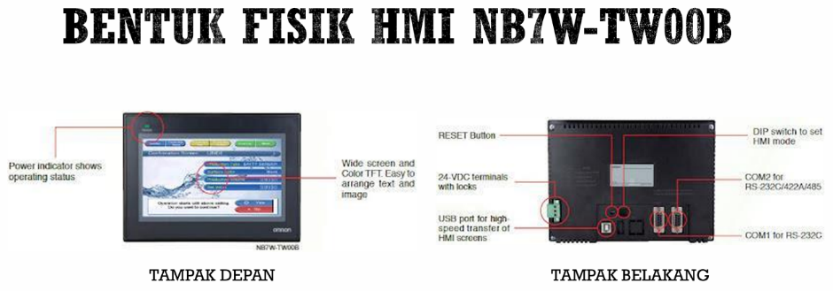
Gambar 5.2. 1 Bentuk Fisik HMI NB7W-TW00B

- NB-Designer
Selain CX-Designer salah satu software yang dapat digunakan untuk merancang tampilan pada HMI adalah NB-Designer. NB-Designer merupakan sebuah software HMI buatan OMRON yang berfungsi untuk membuat tampilan HMI agar pengguna bisa memvisualkan secara langsung proses atau aktivitas yang terjadi pada sistem.

Tampilan HMI NB7W-TW00B dengan CP2E-N pada NB-Designer
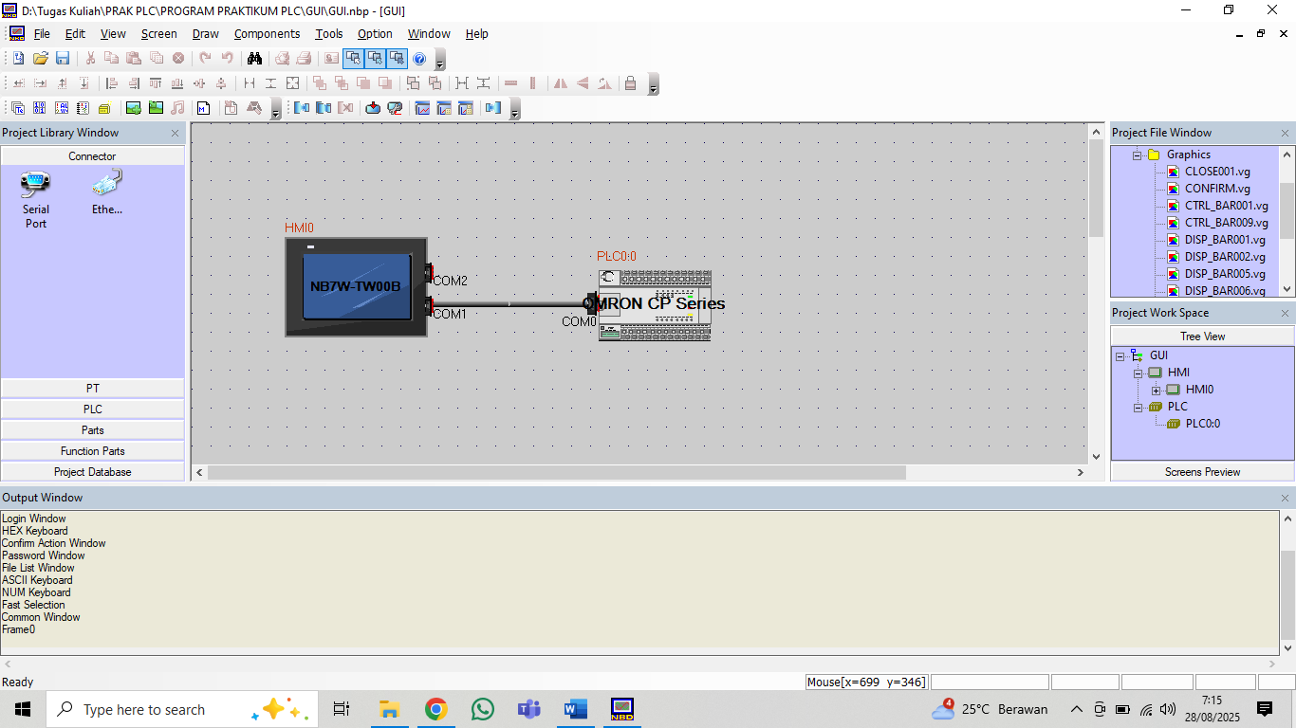
Gambar 5.2. 2 HMI NB7W-TW00B pada NB-Designer

- Teori Penerapan
(Sub sub 12 pts, Tnr, Bold)
(Untuk isi 12 pts, line spacing 1,5)
Note: Teori tambahan minimal 2 lembar dengan gambar maksimal 1 per lembarnya dengan max ukuran gambar 25%.

BAB III

METODE PRAKTIKUM

  - Alat dan Bahan

Laptop atau PC

Software CX Programmer

Software NB Designer

  - Langkah Percobaan
- Cara Membuat Ladder diagram
Buat Diagram ladder “simulasi lampu pejalan kaki” dibawah ini
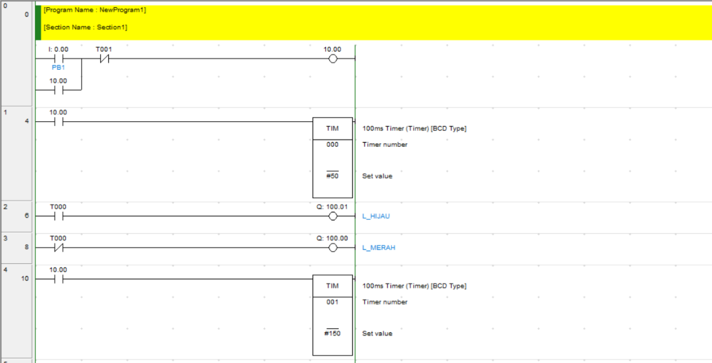
Gambar 5.3. 1 Membuat Ladder Diagram menggunakan CX-PROGRAMMER
- Cara Membuat desain NB-Designer
- Buka NB-Desainer lalu akan muncul tampilan awal NB-Designer seperti berikut :
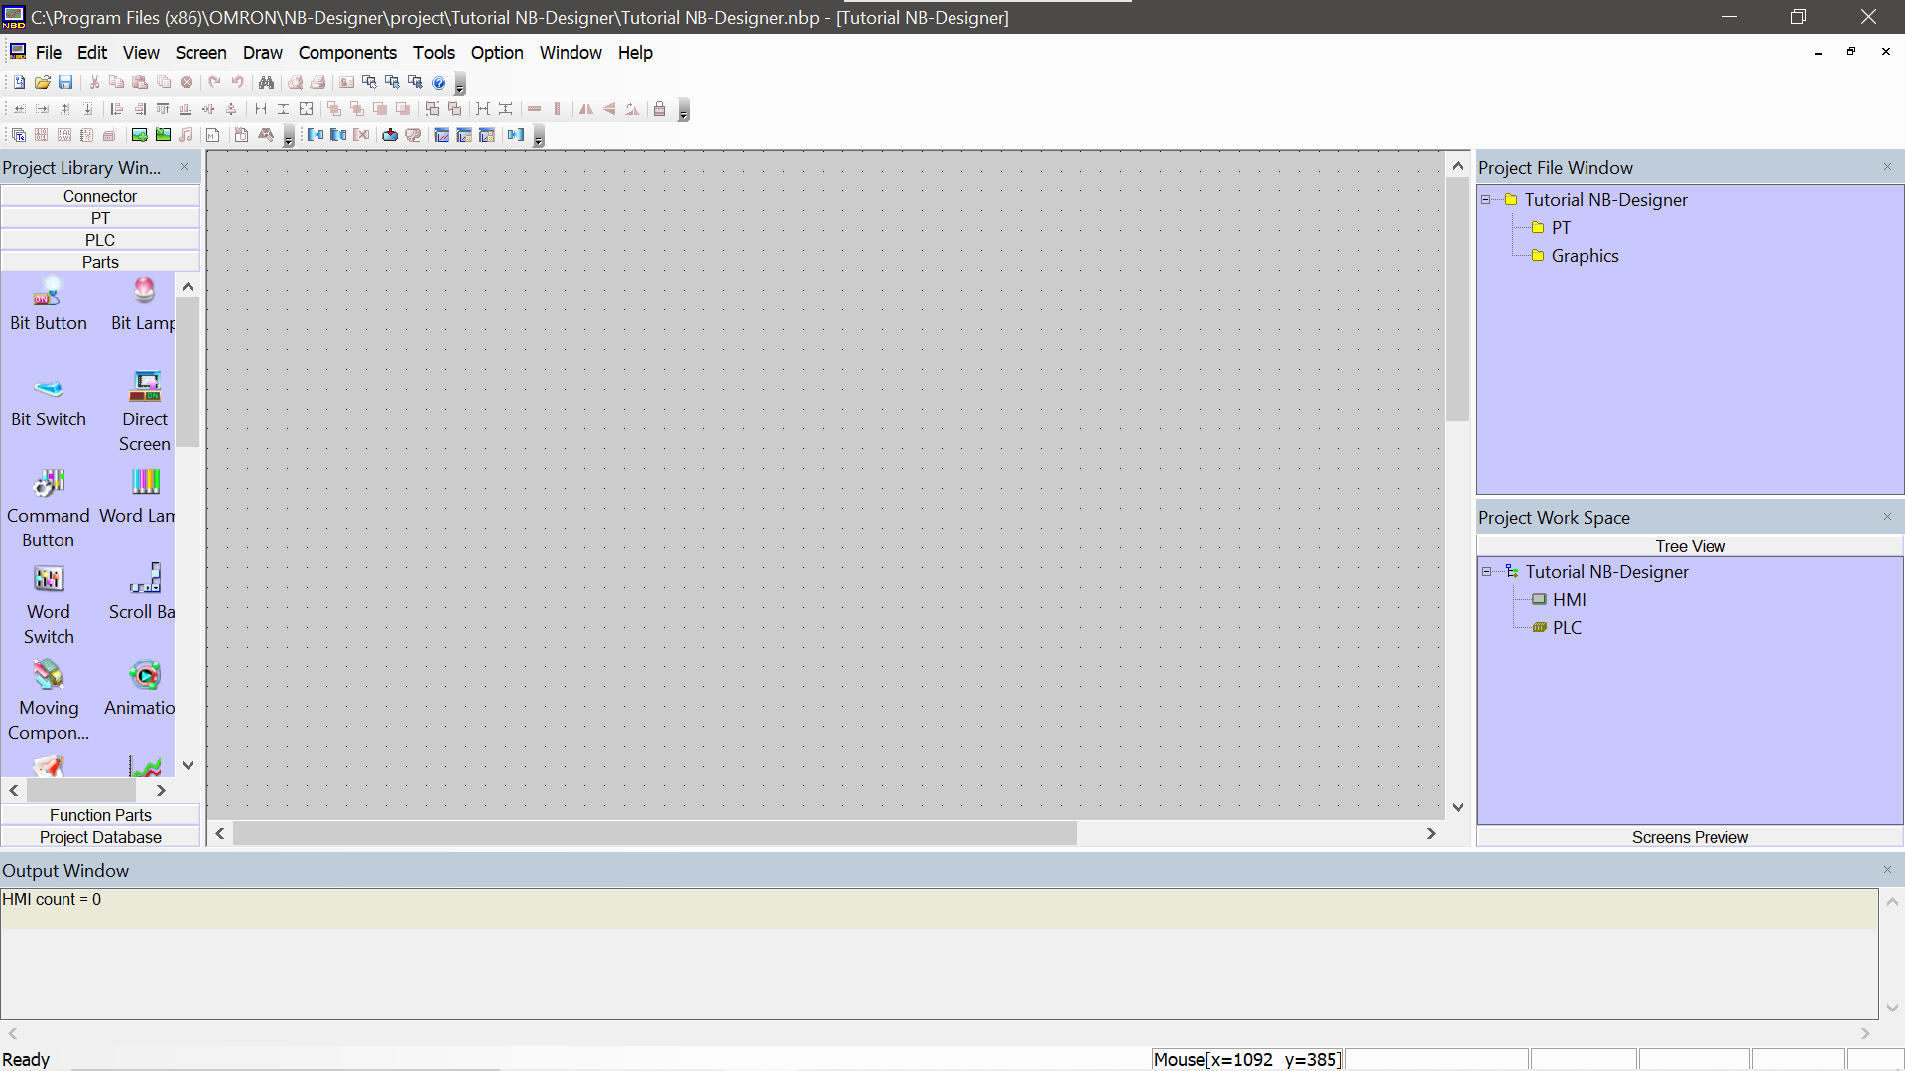
Gambar 5.3. 2 Langkah 1 Membuat Desain HMI Dengan NB-DESIGNER
- Lalu klik file lalu klik New
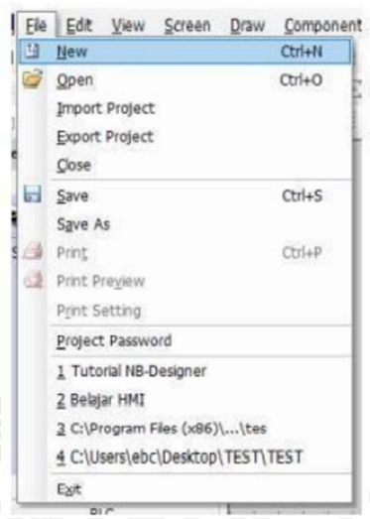
Gambar 5.3. 3 Langkah 2 Membuat Desain HMI Dengan NB-DESIGNER
- Setelah itu maka akan muncul pop up lalu buatlah nama project sesuai keinginan lalu klik OK.
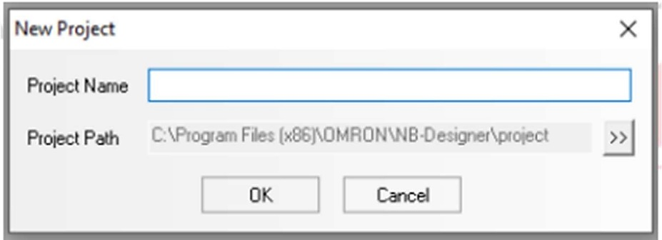
Gambar 5.3. 4 Langkah 3 Membuat Desain HMI Dengan NB-DESIGNER
- Lalu tampilan awal NB-Designer muncul seperti gambar dibawah ini :
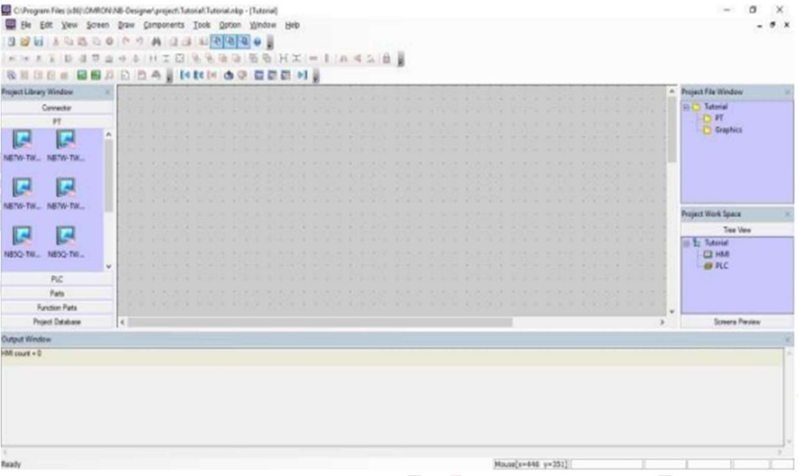
Gambar 5.3. 5 Langkah 5 Membuat Ladder DIAGRAM IL,ILC dan MOV
- Tambahkan instruksi ILC pada rung 6.

Gambar 5.3. 6 Langkah 6 Membuat Ladder DIAGRAM IL,ILC dan MOV
- Rung 6 akan menjadi seperti berikut.
Gambar 5.3. 7 Langkah 7 Membuat Ladder DIAGRAM IL,ILC dan MOV
- Pada rung 7, buatalah satu kontak NO dari INDIKATOR (10.00) dan hubungkan ke coil LAMPU 1 (100.04).
Gambar 5.3. 8 Langkah 8 Membuat Ladder DIAGRAM IL,ILC dan MOV
- Pada rung 8, buatlah kontak NO untuk PB4, kemudian hubungkan dengan instruksi instruksi MOV yang memindahkan data #0 ke register W0.

Gambar 5.3. 9 Langkah 9 Membuat Ladder DIAGRAM IL,ILC dan MOV
- Rung 8 akan menjadi seperti berikut.

Gambar 5.3. 10 Langkah 10 Membuat Ladder DIAGRAM IL,ILC dan MOV
- Tambahkan rangkaian kontak NO dan instruksi MOV seperti pada rung 8, namun dengan nilai data (source) yang berbeda.
- Rung 9: Buatlah kontak NO untuk PB5, kemudian hubungkan dengan instruksi MOV yang memindahkan data #1 ke register W0.
- Rung 10: Buatlah kontak NO untuk PB6, kemudian hubungkan dengan instruksi MOV yang memindahkan data #3 ke register W0.
- Rung 11: Buatlah kontak NO untuk PB7, kemudian hubungkan dengan instruksi MOV yang memindahkan data #F ke register W0.

Gambar 5.3. 11 Membuat Ladder DIAGRAM IL,ILC dan MOV
- Pada rung 12-15, buatlah rangkaian sebagai berikut.
- Rung 12: Buatlah kontak NO dari bit W0.00, kemudian hubungkan ke coil LAMPU 6 (100.05).
- Rung 13: Buatlah kontak NO dari bit W0.01, kemudian hubungkan ke coil LAMPU 7 (100.06).
- Rung 14: Buatlah kontak NO dari bit W0.02, kemudian hubungkan ke coil LAMPU 8 (100.07).
- Rung 15: Buatlah kontak NO dari bit W0.03, kemudian hubungkan ke coil LAMPU 9 (100.08).

Gambar 5.3. 12 Langkah 12 Membuat Ladder DIAGRAM IL,ILC dan MOV
- Berikut adalah rangkaian lengkap untuk modul 4.



Gambar 5.3. 13 Langkah 13 Membuat Ladder DIAGRAM IL,ILC dan MOV

HMI DENGAN CX-DESIGNER
- Tambahkan tiga Push Button dengan warna PB1 (hijau), PB2 (merah), dan PB3 (kuning), lalu beri label masing-masing sebagai PB1, PB2, dan PB3.

Gambar 5.3. 14 Langkah 1 Membuat HMI Program IL,ILC dan MOV Dengan CX-DESIGNER

- Sesuaikan alamat untuk ketiga Push Button tersebut dengan rangkaian yang telah dibuat.
- Tambahkan lima buah lampu, yaitu LAMPU 1 dan LAMPU 5 berwarna hijau, serta LAMPU 2, LAMPU 3, dan LAMPU 4 berwarna kuning, kemudian beri label seperti dibawah ini.

Gambar 5.3. 15 Langkah 2 Membuat HMI Program IL,ILC dan MOV Dengan CX-DESIGNER
- Sesuaikan alamat untuk kelima lampu tersebut dengan rangkaian yang telah dibuat.
- Tambahkan empat Push Button (PB4-PB7) berwarna biru dan beri label serta nilai representasi (#0, #1, #3, #F) seperti berikut.

Gambar 5.3. 16 Langkah 3 Membuat HMI Program IL,ILC dan MOV Dengan CX-DESIGNER
- Sesuaikan alamat untuk keempat Push Button tersebut dengan rangkaian yang telah dibuat.
- Tambahkan empat buah lampu berwarna biru, kemudian beri label seperti dibawah ini.

Gambar 5.3. 17 Langkah 4 Membuat HMI Program IL,ILC dan MOV Dengan CX-DESIGNER
- Sesuaikan alamat untuk keempat lampu tersebut dengan rangkaian yang telah dibuat
- Tambahkan Numeral Display Input.

Gambar 5.3. 18 Langkah 5 Membuat HMI Program IL,ILC dan MOV Dengan CX-DESIGNER
- Klik dua kali Numeral Display Input pada bagiaan address tekan Set3.

Gambar 5.3. 19 Langkah 6 Membuat HMI Program IL,ILC dan MOV Dengan CX-DESIGNER
- Atur Area ke Work Area dan Word 0, kemudian OK.

Gambar 5.3. 20 Langkah 7 Membuat HMI Program IL,ILC dan MOV Dengan CX-DESIGNER
- Berikut adalah tampilan HMI modul 4.

Gambar 5.3. 21 Langkah 8 Membuat HMI Program IL,ILC dan MOV Dengan CX-DESIGNER

BAB IV

HASIL DAN ANALISA
(Kertas A4, 14 pts, Tnr, Bold)
(Lalu Enter 1 kali, untuk isi 12 pts, Tns, Line spacing 1,5)
  - Hasil Percobaan
(Screenshoot hasil program anda!)

  - Analisa
(Sub sub bab 12 pts, Tnr, Bold)
(Untuk isi 12 pts, line spacing 1,5)
Note : Analisa minimal 2 lembar, maksimal 1 paragraf

  - Tugas Akhir
SHIFT GANJIL
Buatlah program konveyor dengan 1 jalur datang dan 3 jalur percabangan sederhana dengan rincian sebagai berikut :
- Kondisi awal dari semua sistem mesin adalah mati
- Ketika PB START ditekan, sistem mesin akan aktif ditandai dengan menyalanya lampu Indikator. Sistem mesin akan mati jika PB STOP ditekan. (Gunakan Rangkaian Latch/Pengunci untuk sistem ini).
- Pemilihan menu minuman hanya dapat beroperasi ketika sistem mesin dalam keadaan aktif.
- Gunakan instruksi pemindahan data untuk memindahkan data nilai (heksadesimal) ke memori Work Area sebagai pemilihan menu, yang diamankan oleh instruksi Interlock untuk mencegah terjadinya proses bersamaan.
- Terdapat 2 (dua) pilihan tombol menu:
Menu 1 - Kopi Susu: Jika PB MENU 1 ditekan, data bernilai #7 dipindahkan ke memori W0. Ini akan memicu keluaran secara bersamaan:
AIR: menyala selama 4 detik
KOPI: menyala selama 3 detik
SUSU: menyala selama 3 detik
Saat AIR menyala, KERAN KOPI SUSU juga akan ikut menyala.
Menu 2 – teh susu : jika PB MENU 2 di tekan, data bernilai #C di pindahkan ke memori W0. Ini akan memicu keluaran secara bersamaan.
TEH : menyala selama 3 detik
SUSU : menyala selama 4 detik
Saat TEH menyala, KERAN TEH SUSU juga akan ikut menyala.
- Apabila KERAN KOPI SUSU ATAU KERAN TEH SUSU dalam keadaan menyala, timer riset akan berjalan, setelah 2 detik dan secara otomatis meriset data W0 menjadi #0, sehingga seluruh proses akan langsung berhenti, dan kembali ke keadaan awal.
- Gunakan push button momentary
- Buatlah HIMI pada CX-Designer.
Note : PROGRAM YANG TERINDIKASI PLAGIAT MAKA NILAI TUGAS AKHIR AKAN DIBAGI DUA


SHIFT GENAP
Buatlah program Pengenalan ID Card sederhana dengan rincian sebagai berikut :
- Ketika PB START ditekan, Lampu Indikator akan menyala. Pengenalan ID Card hanya akan dapat berjalan ketika Lampu Indikator menyala. Pengenalan ID Card akan mati jika PB STOP ditekan.
- Terdapat program pengenalan berupa Nomer ID (XYZ) dan PIN (3 angka bebas).
- Buatlah “Data Base” dengan 2 ID dan 2 PIN terdaftar. 1 ID berupa NIM praktikan, dan 1 ID berupa NIM Asisten laboratorium (bebas pilih NIM Asisten Laboratorirum)
- Hint :
Untuk pembuatan “Data Base”, gunakan instruksi “=” yang digunakan untuk mendeteksi input ID yang akan diberikan melalui HMI dan instruksi MOV untuk memindahkan data berupa PIN dari ID yang bersangkutan.
- Jika PIN yang dimasukkan sesuai dengan PIN yang terdaftar pada “Data Base”, maka program untuk membuka pintu dapat dijalankan.
- Hint : Gunakan IL-ILC untuk mengunci program pintu
- Kondisi awal pintu adalah tertutup
- Pintu hanya akan membuka selama 30 detik, setelah 30 detik, pintu akan menutup kembali
- Setelah pintu menutup kembali, Input ID dan Input PIN akan kembali ke 0
- Nilai XYZ berasal dari NIM : 2023-11-XYZ. Misalnya : 2023-11-032, sehingga XYZ = 032
- Buatlah HMI CX-Designer
Note : PROGRAM YANG TERINDIKASI PLAGIAT MAKA NILAI TUGAS AKHIR AKAN DIBAGI DUA


Note : Kerjakan Tugas Akhir sesuai dengan SHIFT anda.
Contoh: Adit seorang praktikan shift ganjil, maka adit mengerjakan tugas akhir shift ganjil saja!

BAB V

PENUTUP
(Kertas A4, 14 pts, Tnr, Bold)
(Lalu Enter 1 kali, untuk isi 12 pts, Tns, Line spacing 1,5)

- Kesimpulan
(Sub sub bab 12 pts, Tnr, Bold)
(Untuk isi 12 pts, line spacing 1,5, Kesimpulan menjawab dari tujuan praktikum)
    - Kesimpulan kesimpulan
    - Kesimpulan kesimpulan
- Saran
(Sub sub bab 12 pts, Tnr, Bold)
(untuk isi 12 pts, line spacing 1,5, saran minimal 2 poin)
Lorem ipsum dolor sit amet, consectetuer adipiscing elit. Maecenas porttitor congue massa. Fusce posuere, magna sed pulvinar ultricies, purus lectus malesuada libero, sit amet commodo magna eros quis urna.
- Referensi
(Sub sub bab 12 pts, Tnr, Bold)
(untuk isi 12 pts, line spacing 1,5, saran minimal 2 poin, dengan format berdasarkan IEEE)

